Міністерство освіти і науки України

Національний технічний університет

«Харківський політехнічний інститут»

Факультет комп’ютерних наук

ЗВІТ

про виконання лабораторної роботи №2

Варіант 7

за дисципліною

«Алгоритми і структури даних»

Виконав:

студент групи КН-320Д

Кулдошин Є.І.

Перевірила:

старший викладач

Мошко Є.О.

Харків 2022

Мета: ознайомитися із основними способами організації стеків, черг, деків та особливостями їх програмної реалізації. Набути практичних навичок роботи зі стеками, чергами та деками.

Умова задачі:

1. Написати програму, яка демонструє основні дії по роботі із стеком пропонує користувачу вибір дії: − поміняти місцями перший і останній елементи стека; − розгорнути стек, тобто зробити "дно" стека вершиною, а вершину - "дном"; − видалити кожен другий елемент стека; − вставити символ '\*' в середину стека, якщо число елементів парне, або після середнього елемента, якщо число елементів непарне; − знайти максимальний елемент і вставити після нього 0; − видалити мінімальний елемент; − видалити всі елементи, крім першого; − видалити всі елементи, крім останнього.

2. Написати програму, яка демонструє основні дії по роботі із чергою пропонує користувачу вибір дії: − знайти та вивести кількість елементів черги; − знайти та вивести середнє арифметичне збережених елементів; − знайти та вивести мінімальний та максимальний елемент; − знайти та вивести елемент, що йде перед мінімальним елементом.

3. Написати програму, яка демонструє основні дії по роботі із деком пропонує користувачу вибір дії: − створити дек; − перевірити на порожнечу; − додати елемент в початок; − додати елемент в кінець; − прочитати шостий елемент; − прочитати останній елемент; − перевірити на порожнечу.

Опис усіх етапів розробки:

1 – Аналіз умови завдання.

2 – Повторне прочитання лекційного матеріалу, повторення методів створення стеків, черг і деків.

3 – Створення проекту і прив'язка до сервісу GitHub.

4 – Створення файлів для роботи з проектом (Stack.cpp, list.h, list.cpp), для другої програми створив файли (Queue.cpp, list.cpp, list.h) і для третьої (Deque.cpp, list.cpp, list.h).

5 – Програма буде працювати з роздільною компіляцією, це дозволяє коду бути більш читабельним.

6 – У файлі Stack.cpp, Queue.cpp або Deque.cpp будуть описані русифікатори, створення черг, сервісні змінні (для роботи з меню), цикл while де буде описано меню програми і вхід у функції. Всі можливі перевірки на правильність введення або наявність черги.

7 – У файлі list.h Створено для підключення потрібних бібліотек (windows.h, iostream, fstream, conio.h), підключення простір імен std, створення структури даних (obj) де описуємо можливість переходу до минулого елементу і наступного (prev, next) для дєку, а для стеку тільки показник наступного (next), а для черги тільки показник до минулого єлементу (prev). Також створили змінну з форматом char. Створив клас stack, queue, deque де в закритому доступі описав можливість знаходження початку (top) і кінця списку (tail).

У відкритому доступі описав конструктор з параметрами і функції які вимагають виходячи з умови завдання.

8 – У файлі list.cpp описана вся логіка функцій роботи з чергами (стеки, черги, деки).

9 – «Stack.txt ", “Queue.txt”, “Deque.txt” - створений текстовий файл для заповнення і присвоєння.

Аналіз задачі: При ознайомленні та розробці коду я навчився і застосував знання зі створенням стеку, черг і деку, та особливостями їх програмної реалізації. Отримав знання по роботі з занесенням до текстового файлу, та заповнення з нього.

Структура основних вхідних і вихідних даних: В якості вступних даних, система роботи зі стеком, чергою або деком використовує змінну типу char, символьний тип даних, що передаються в стек, чергу або дек. А вихідні дані являють собою текстові рядки і символьну інформацію, що виводиться у вигляді списку єлементів.

Алгоритм розв’язку завдання:

1. Stack (Стек)
2. Створення стека

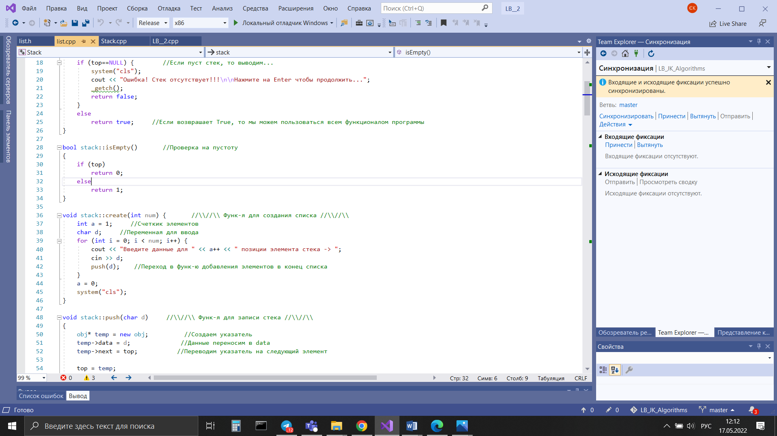

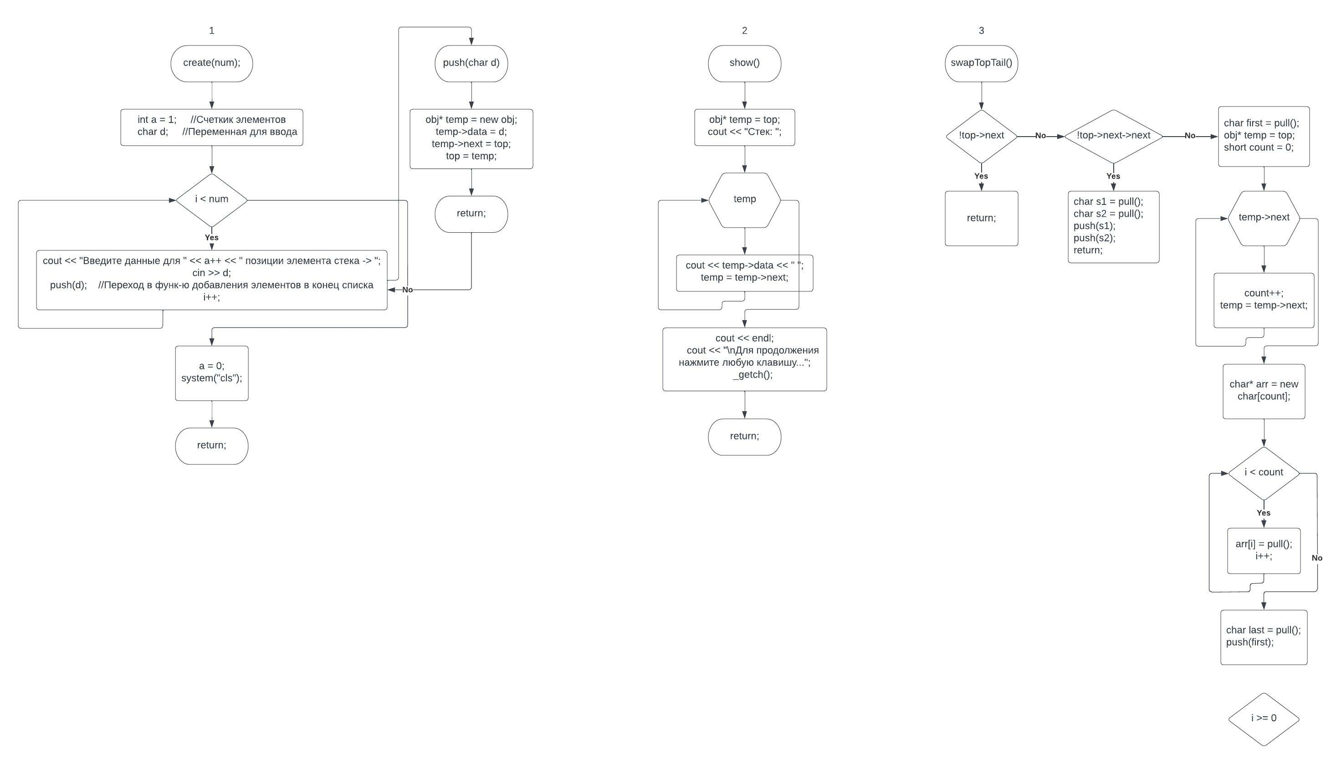

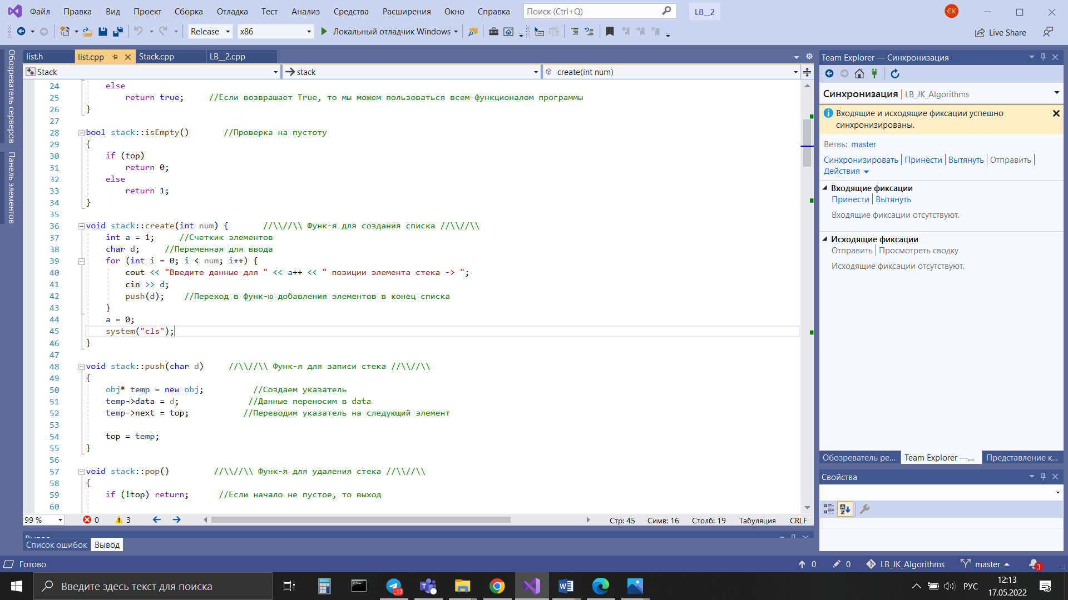

1. Вивід даних



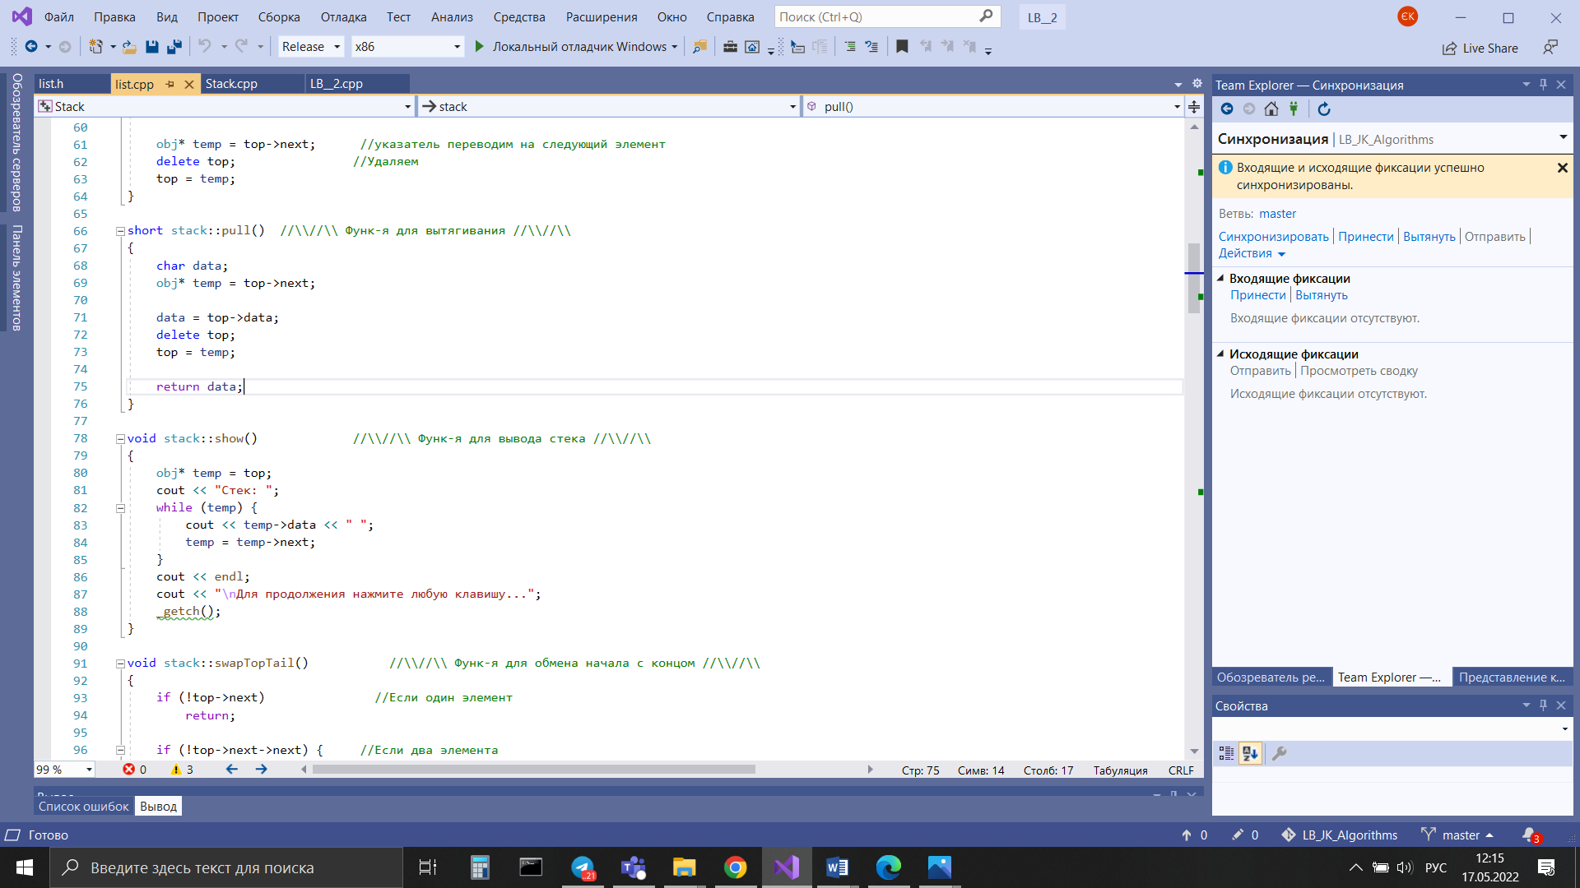

1. Обмін першого та останнього єлемента

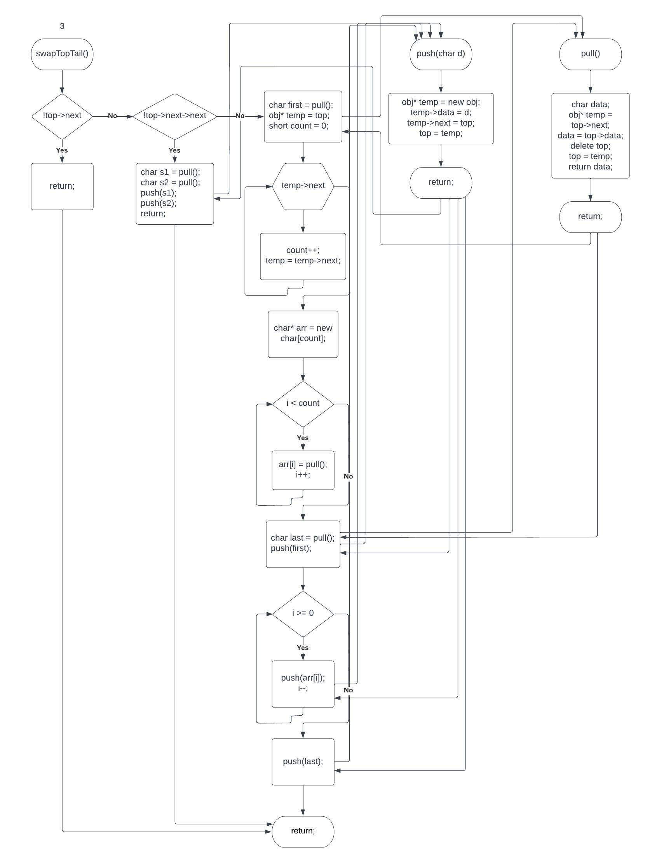

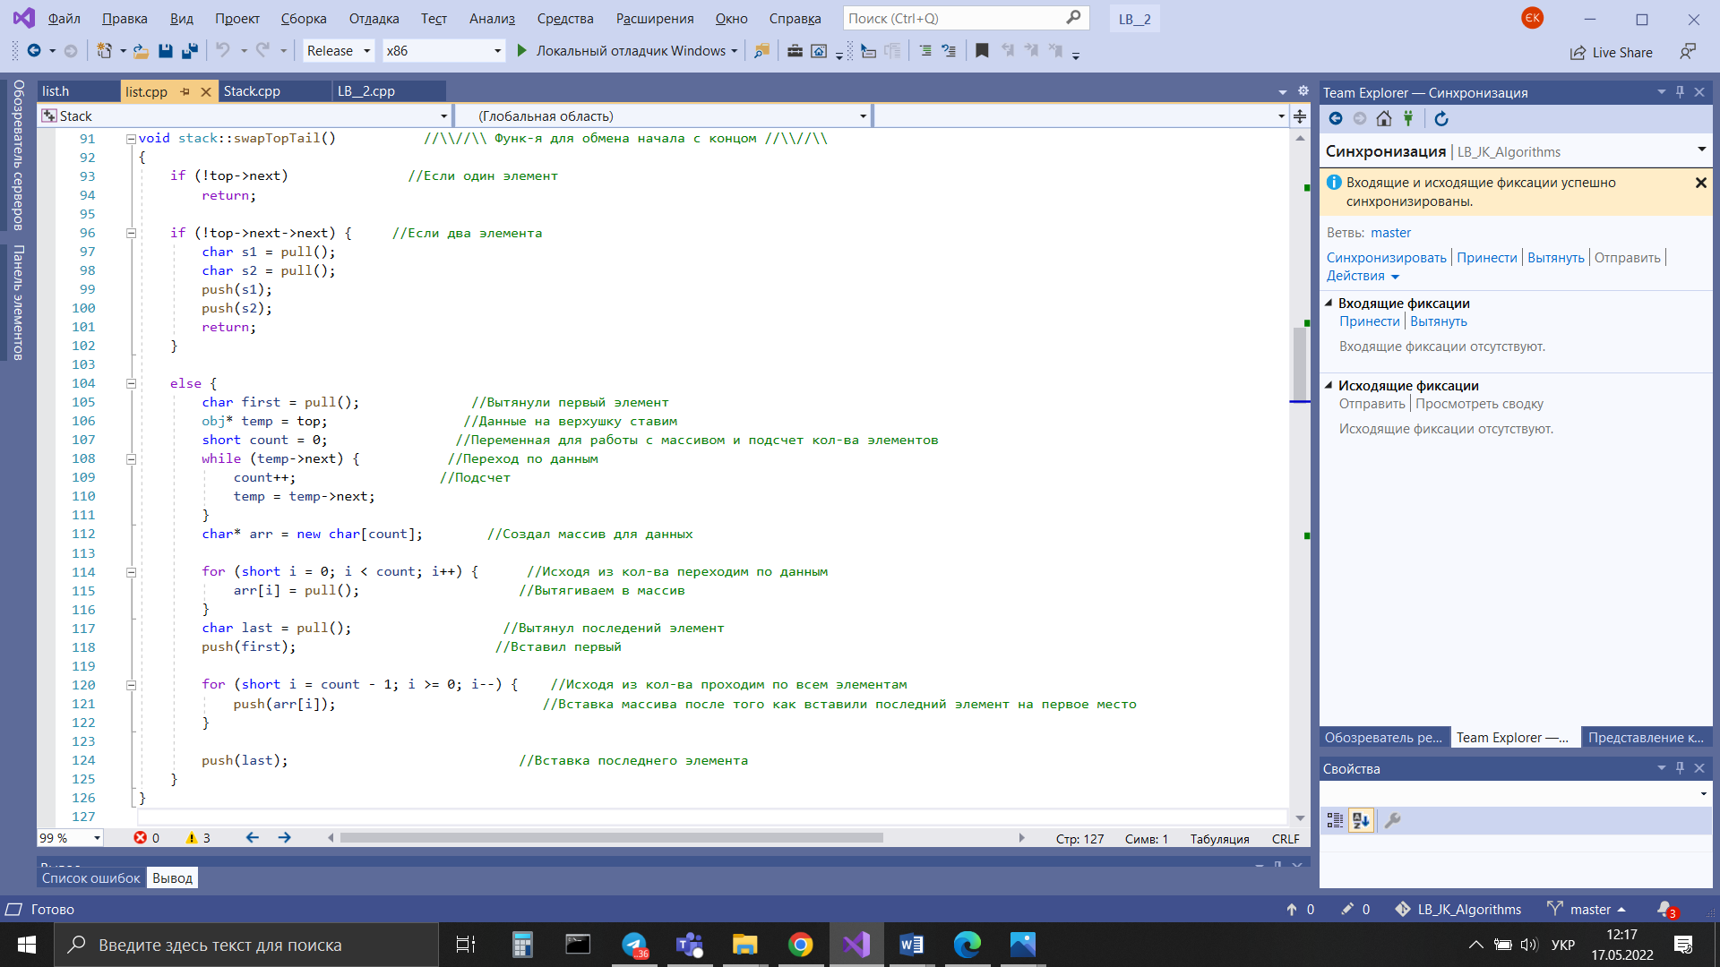

1. Перевернути стек

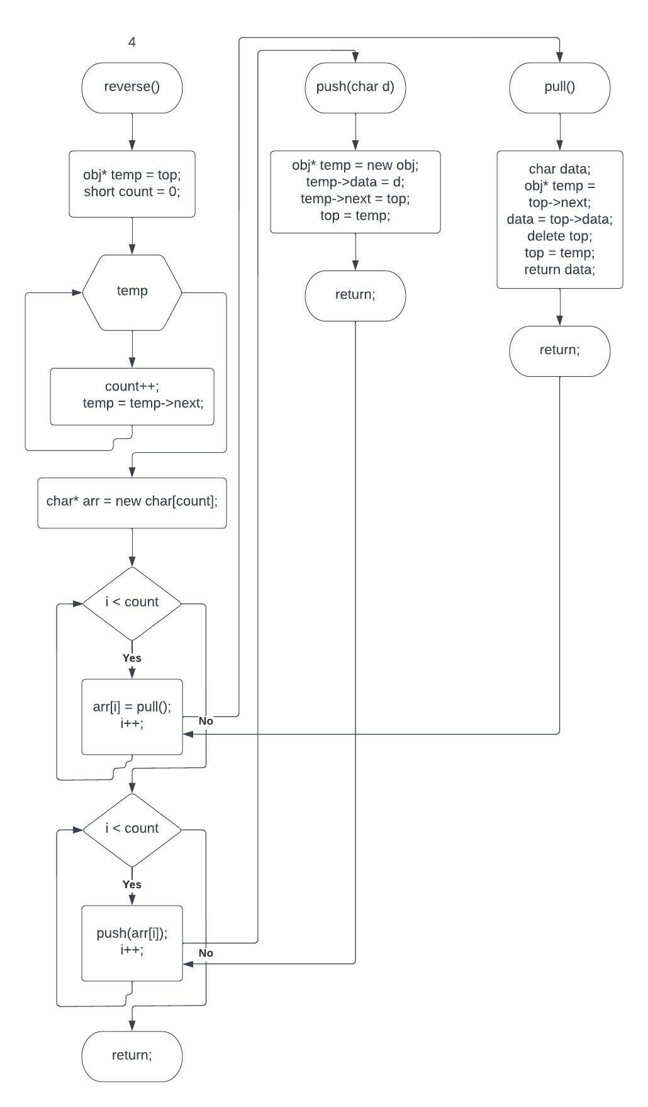

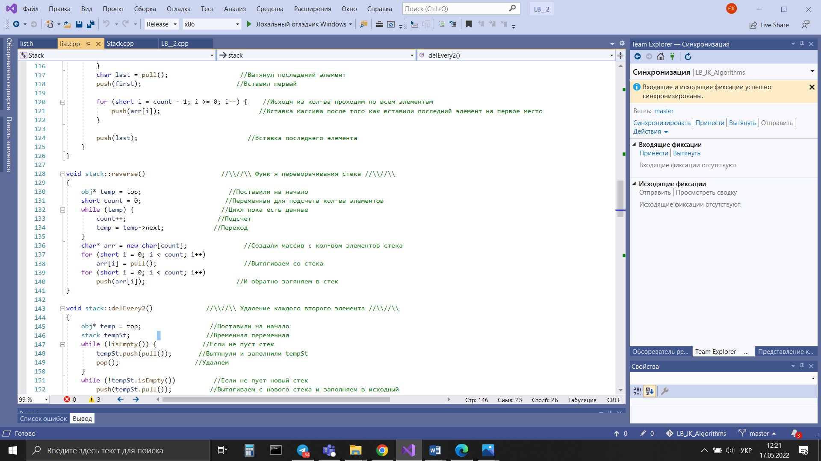

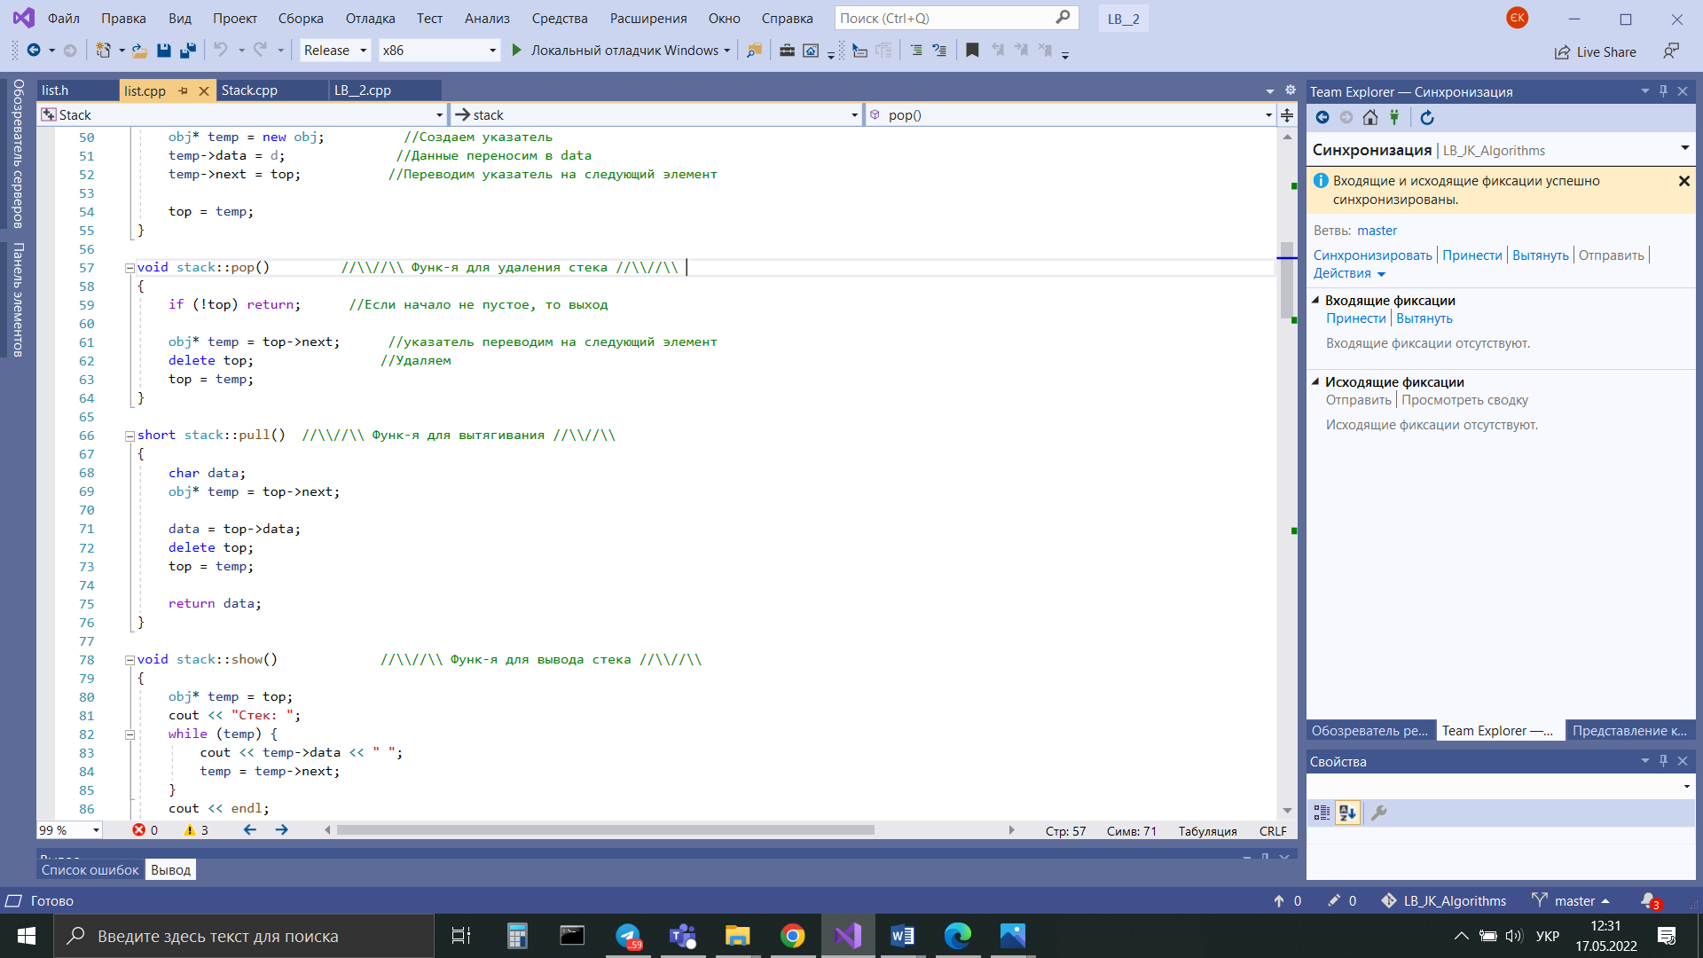

1. 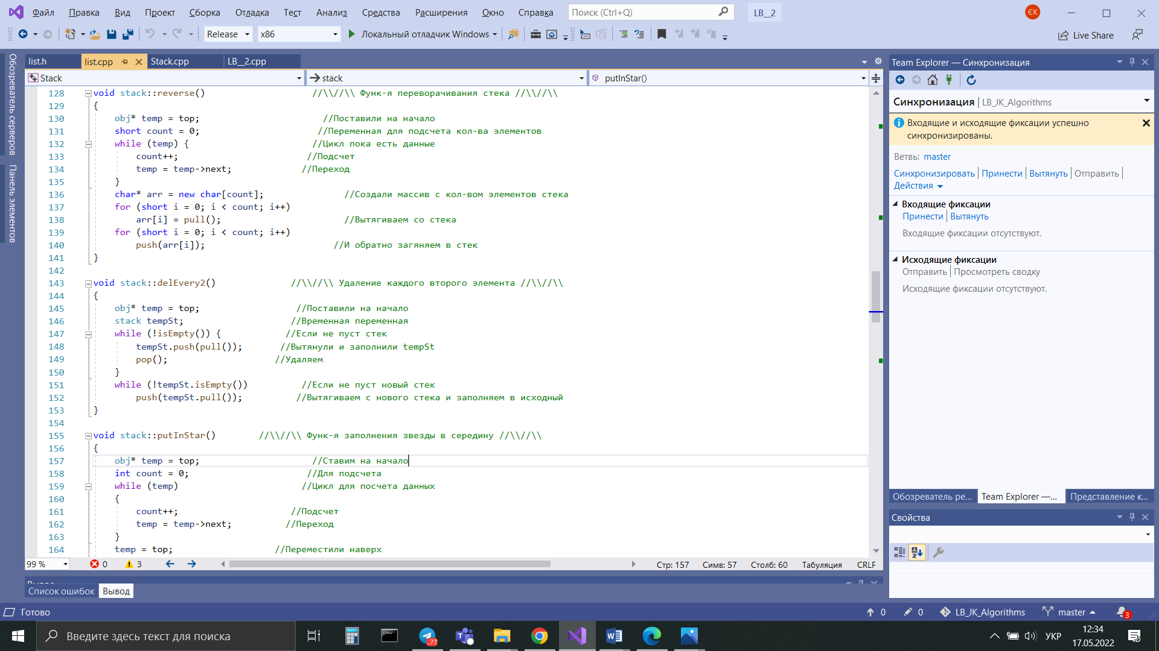Видалення кожного другого елемента

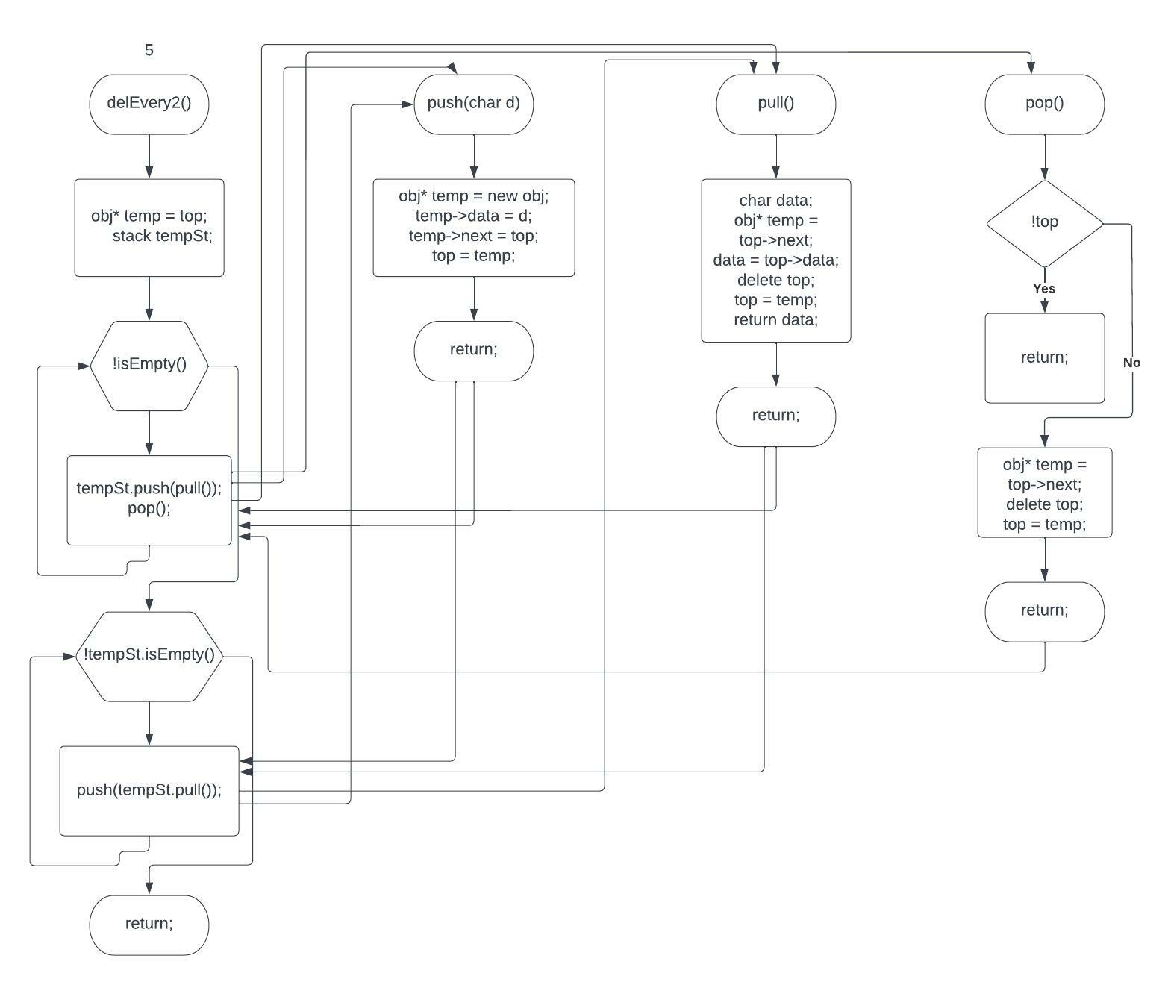





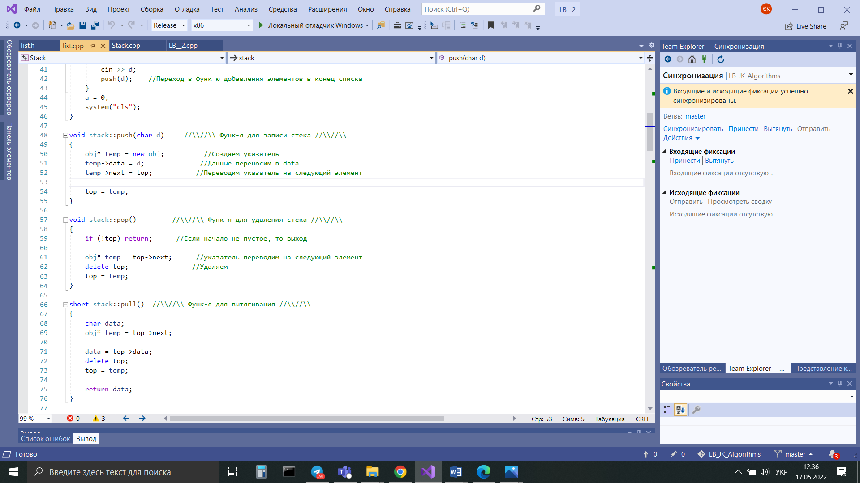

1. Заповнення зірки в середину стека

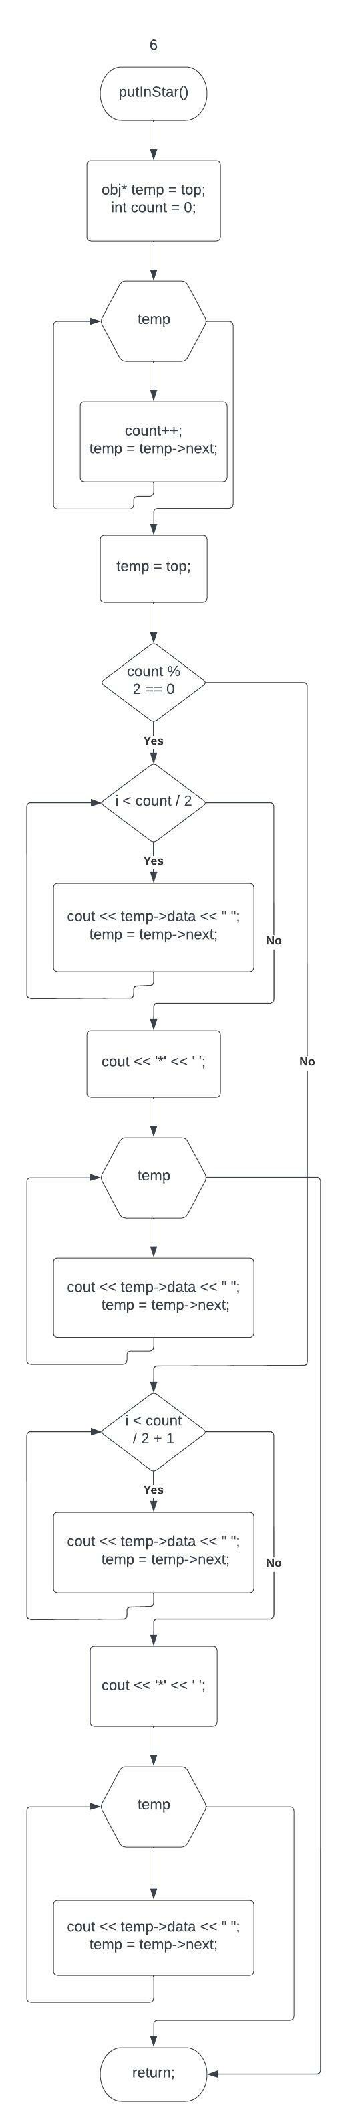

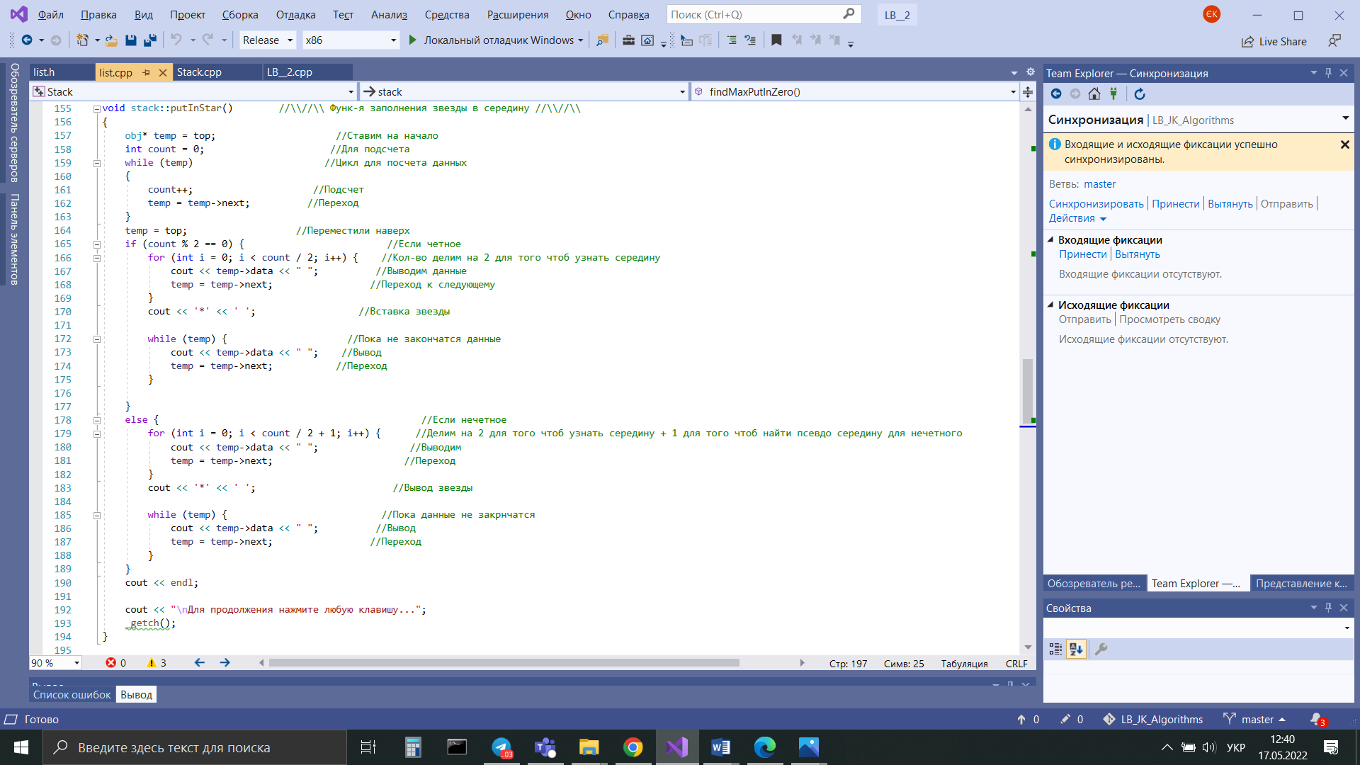

1. Знаходимо максимальний елемент і вставляємо нуль

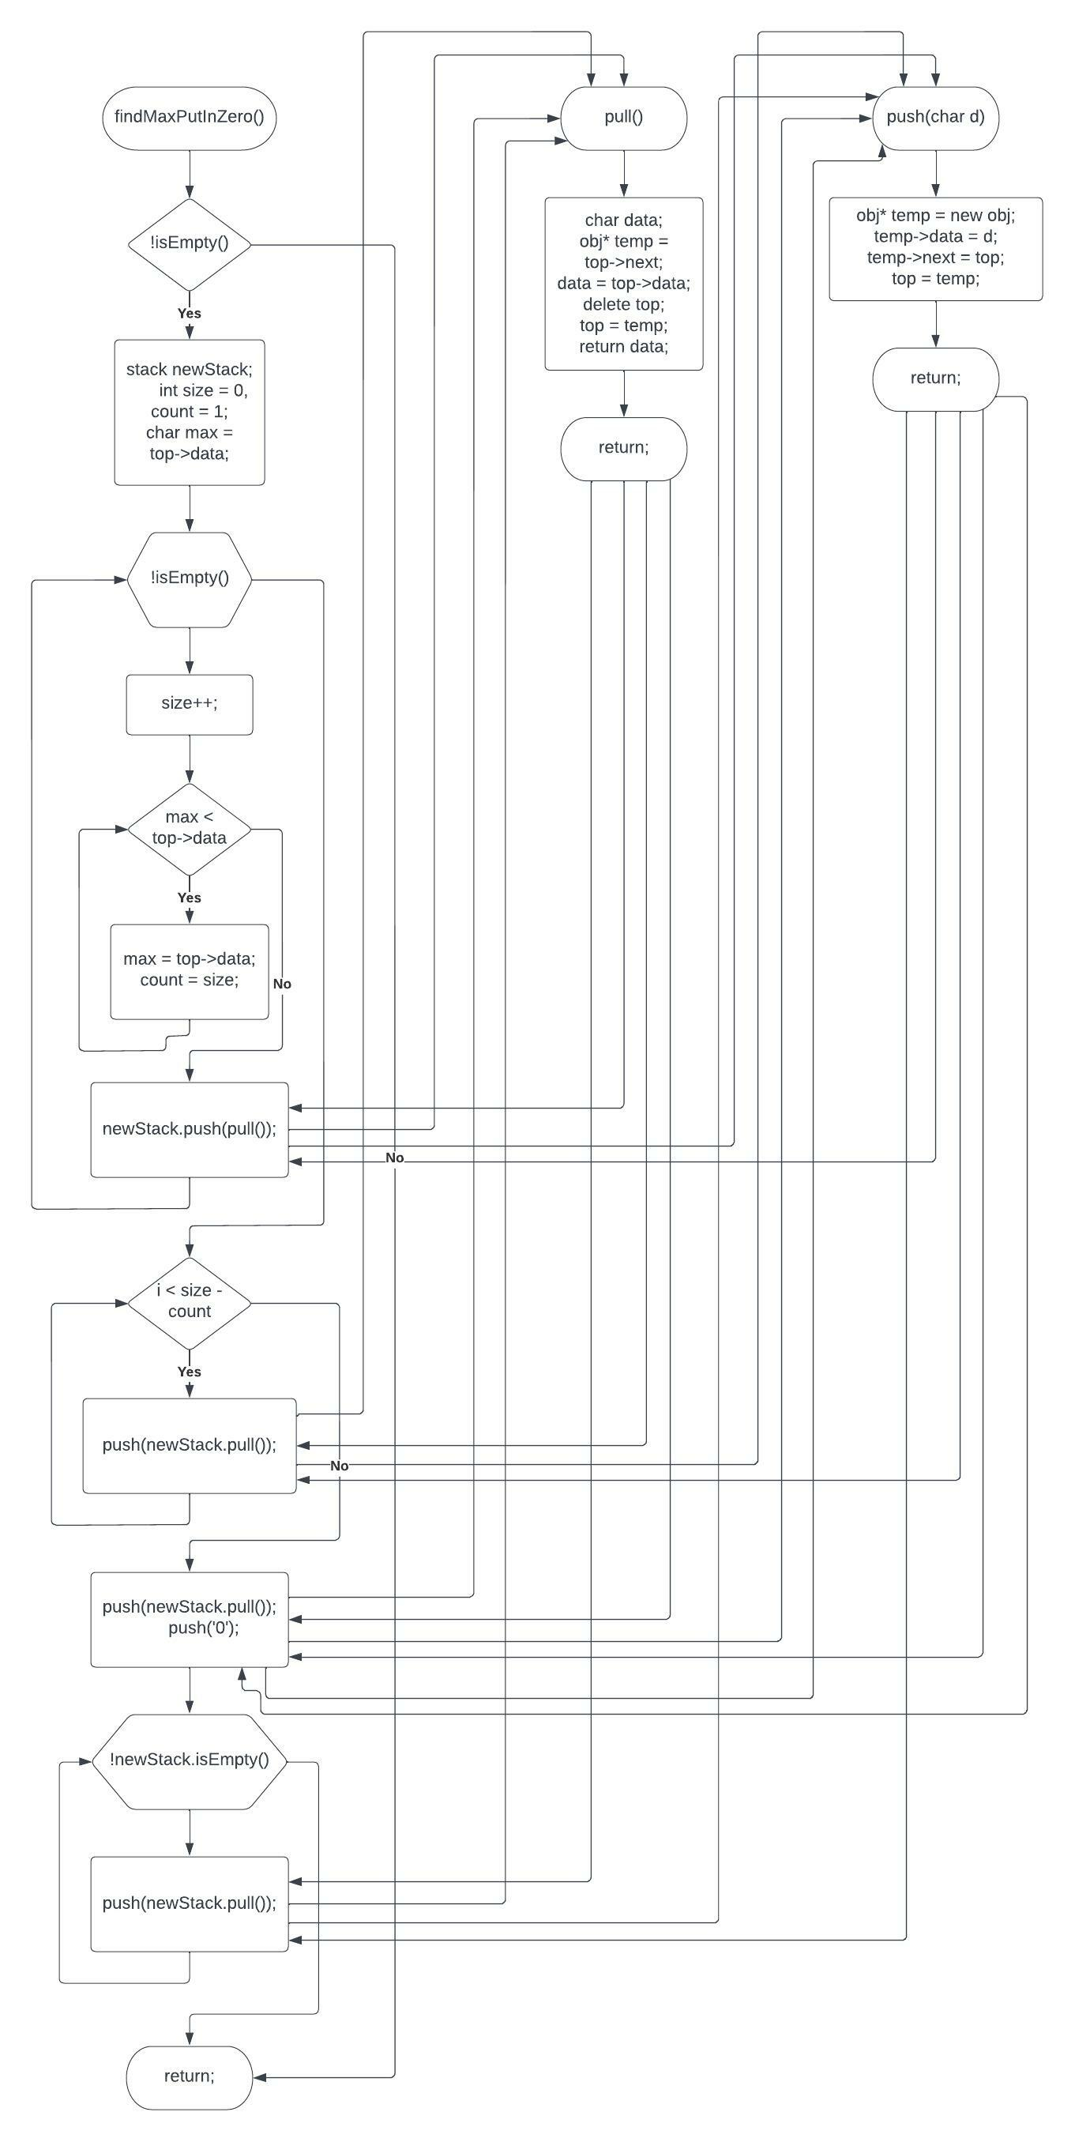

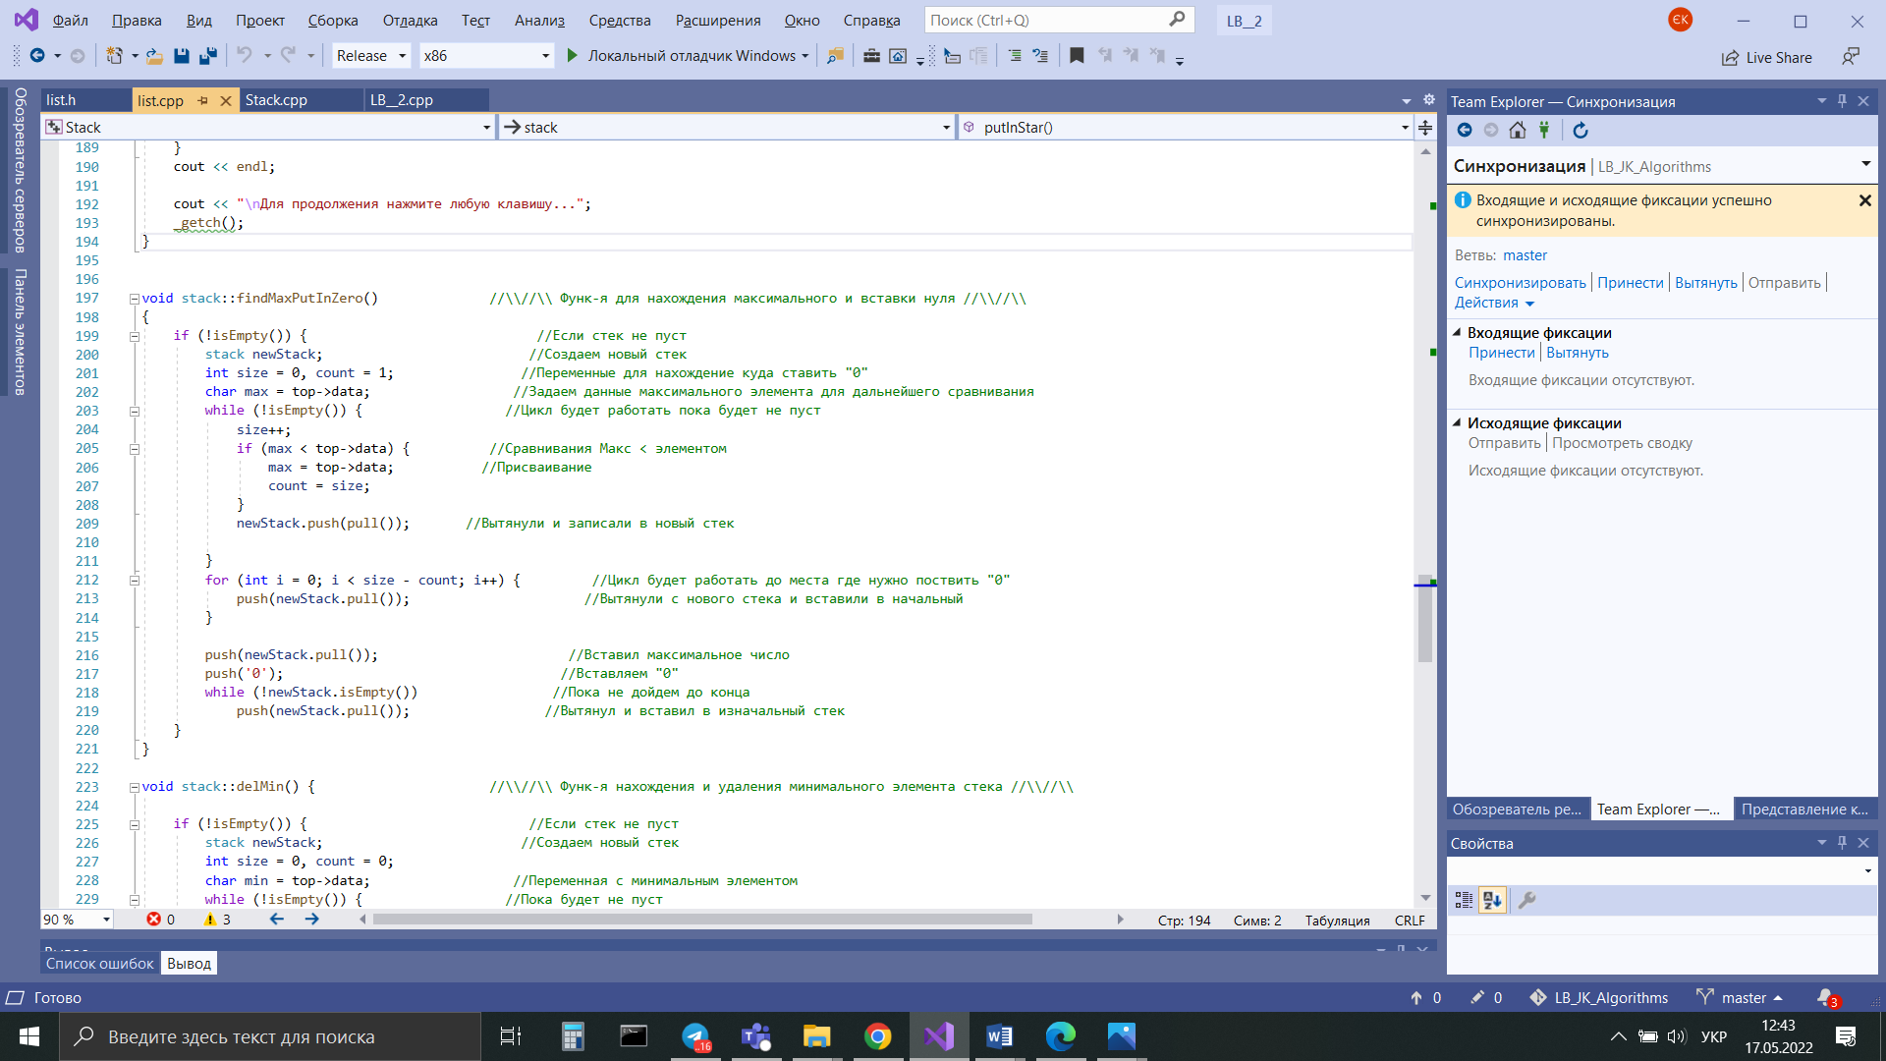

1. 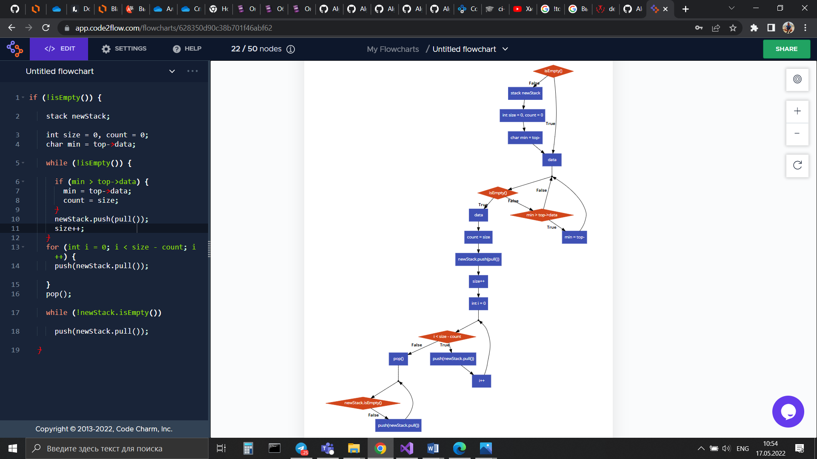Знаходження і видалення мінімального елемента стеку

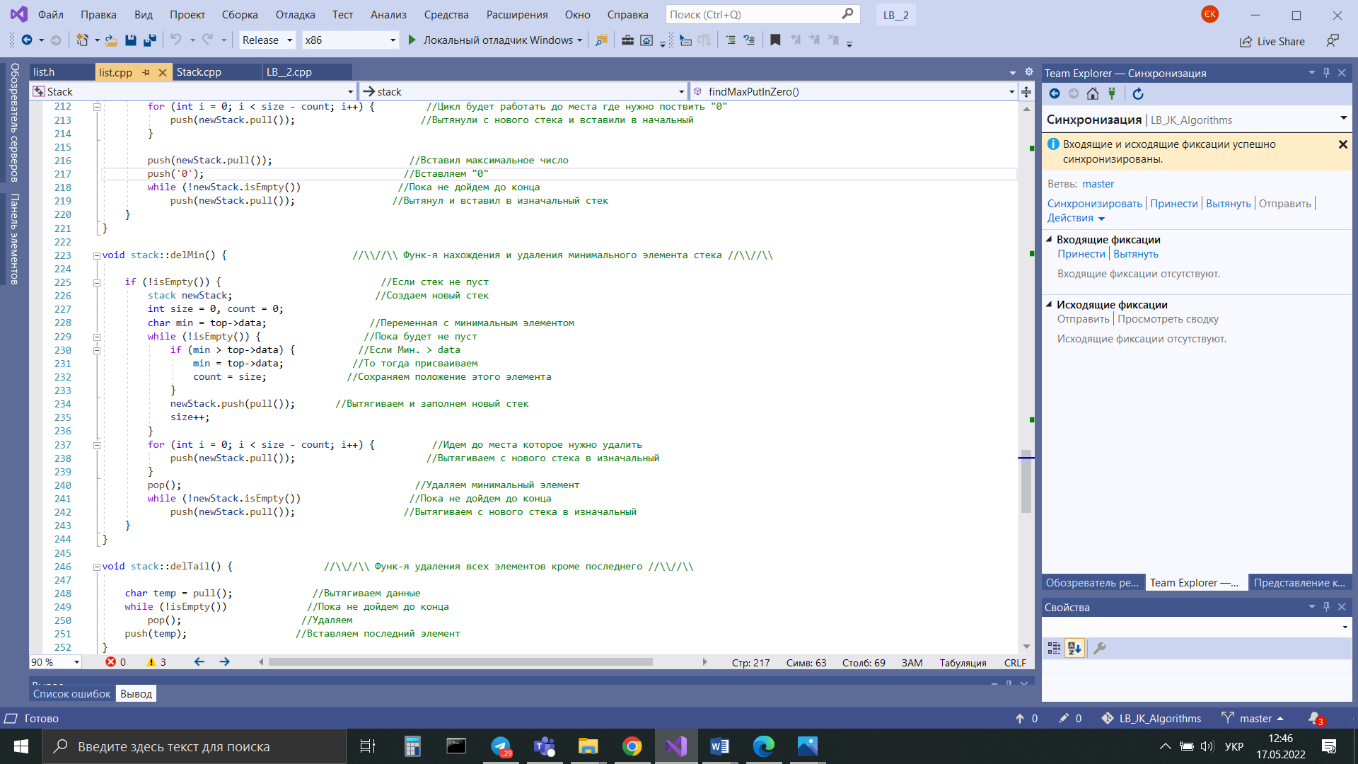

1. Видалення всіх елементів окрім першого

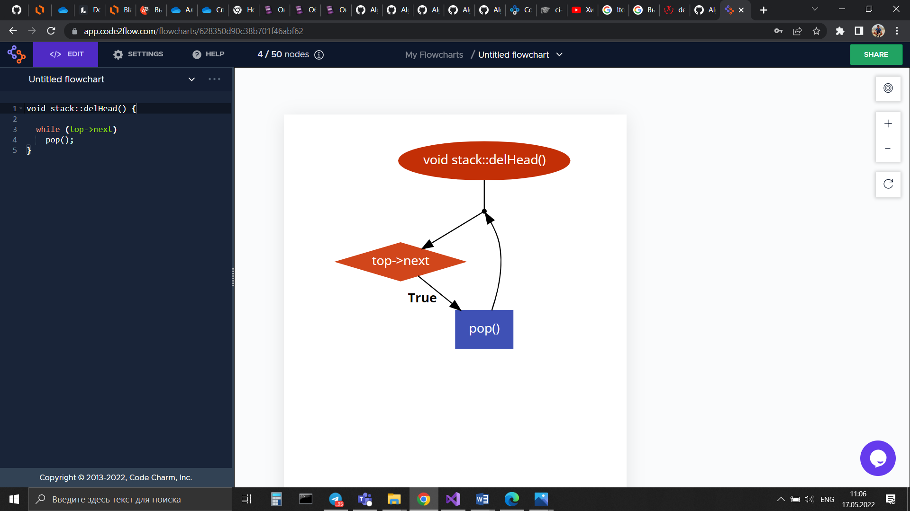

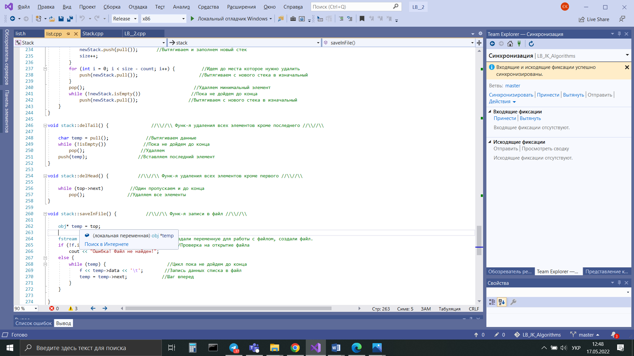

1. Видалення всіх елементів окрім останнього

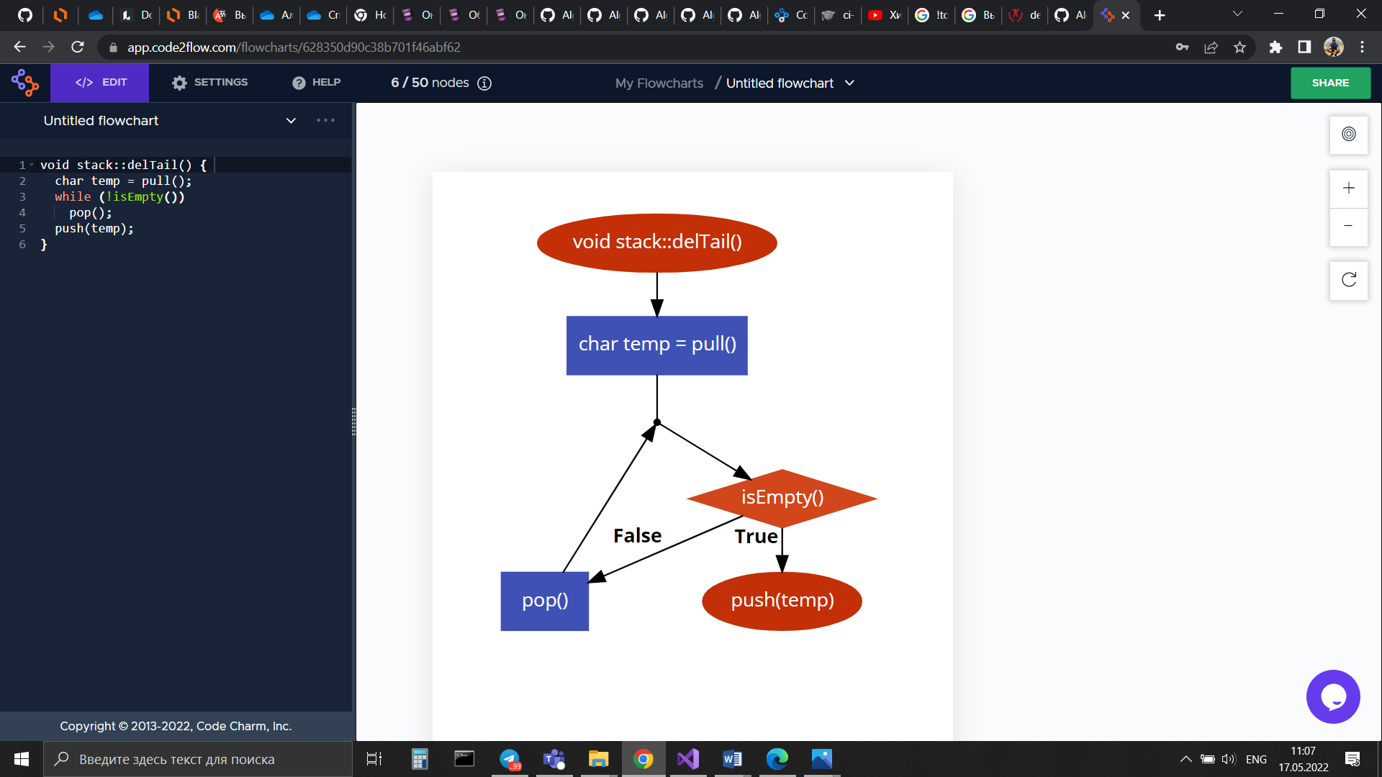

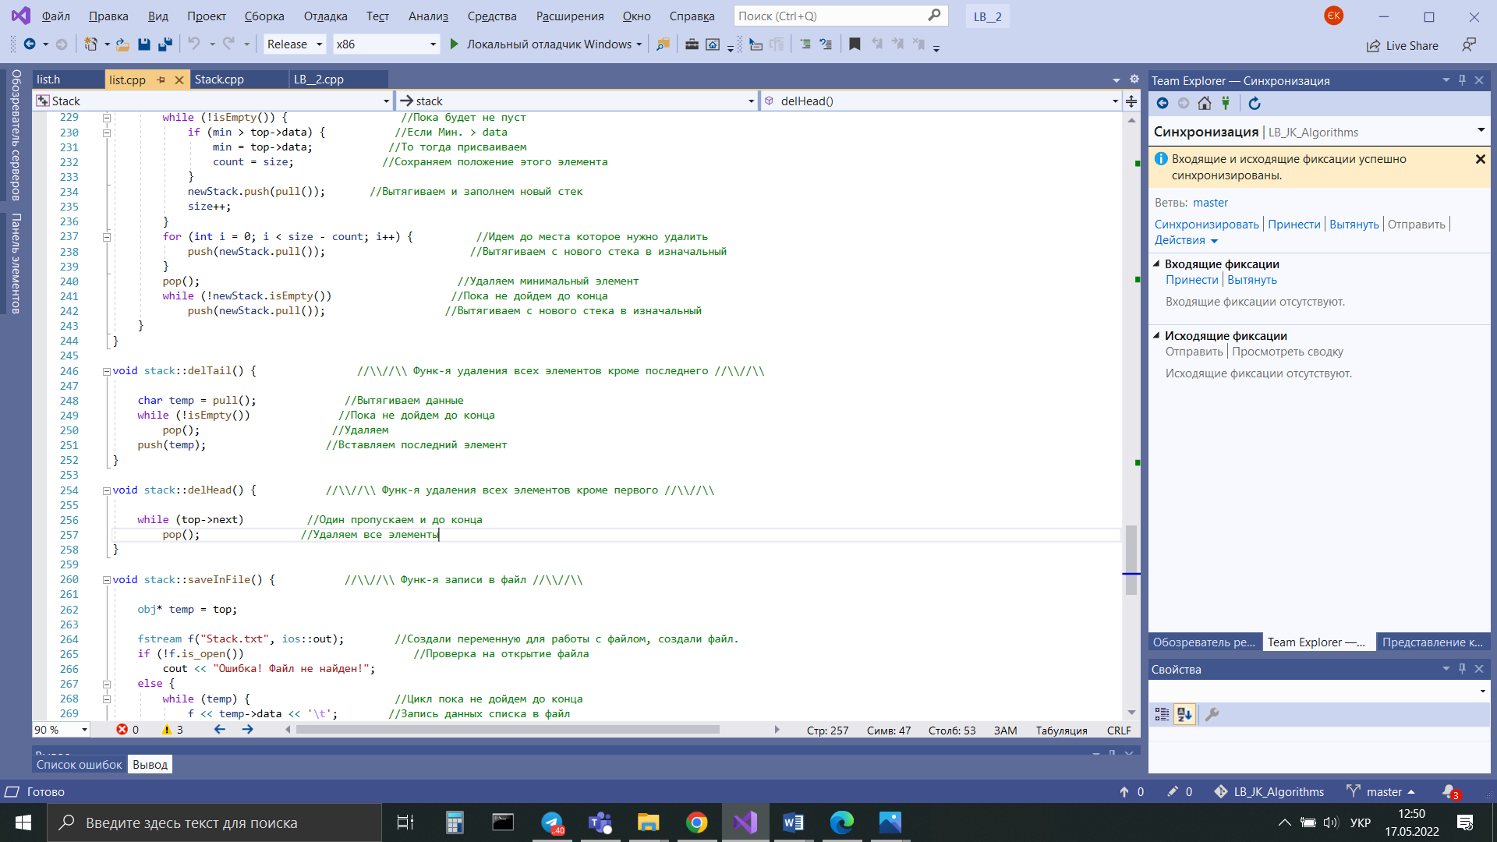

1. Запис до файлу

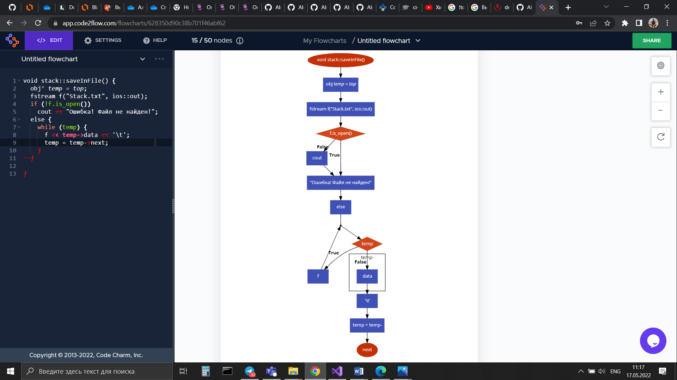

1. 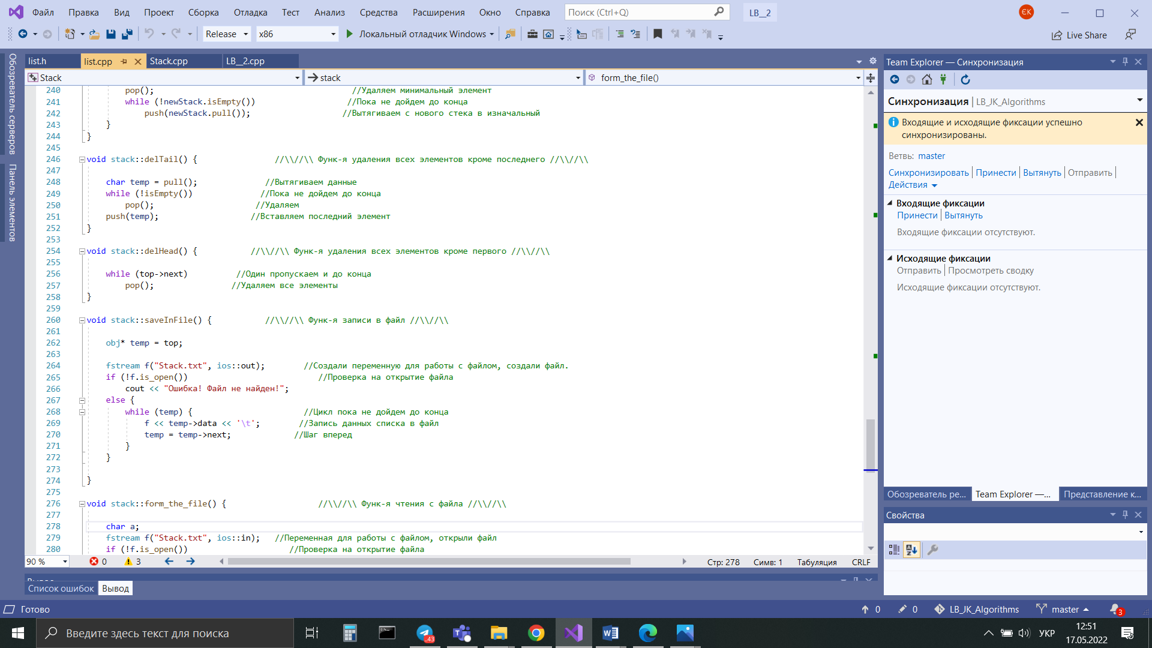Читання з файлу

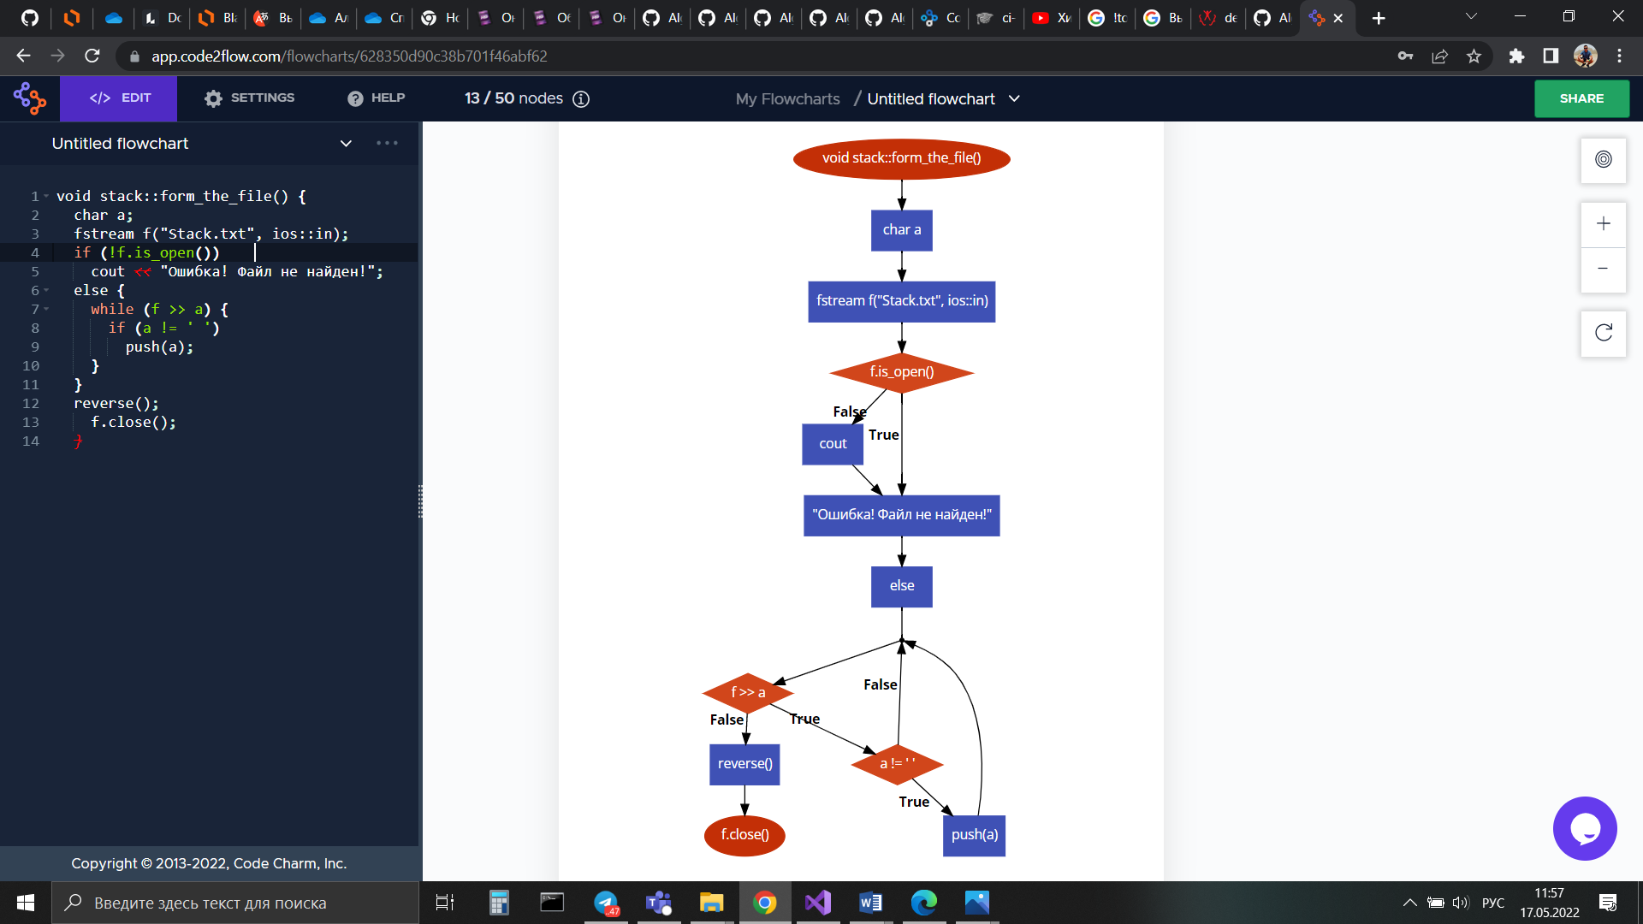

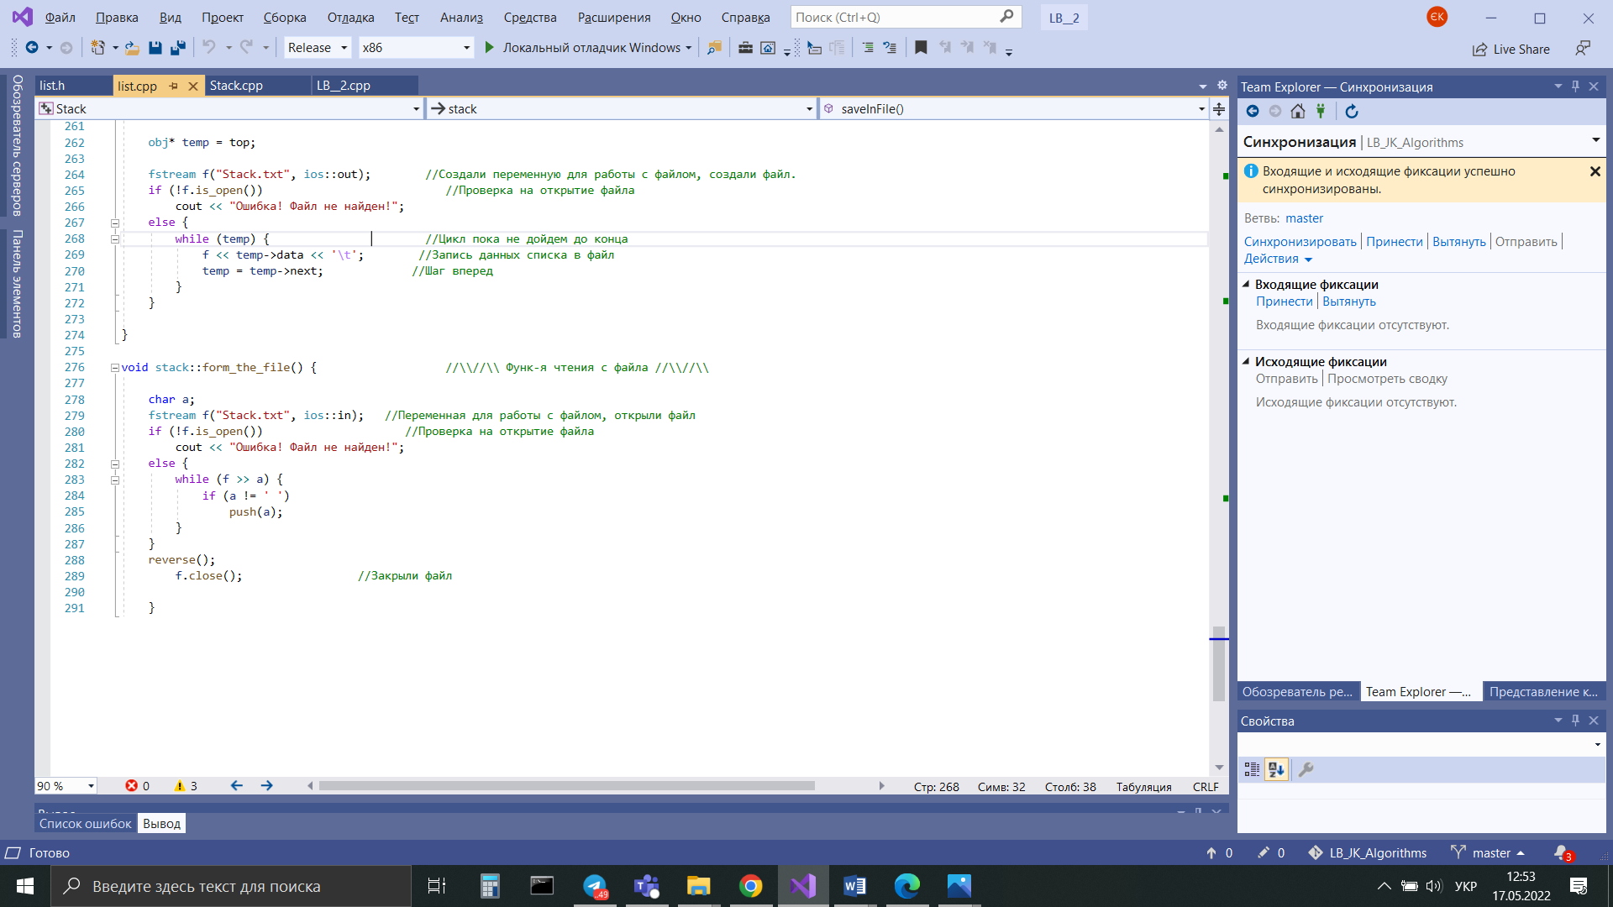

1. Queue (Черга)
2. Створення черги

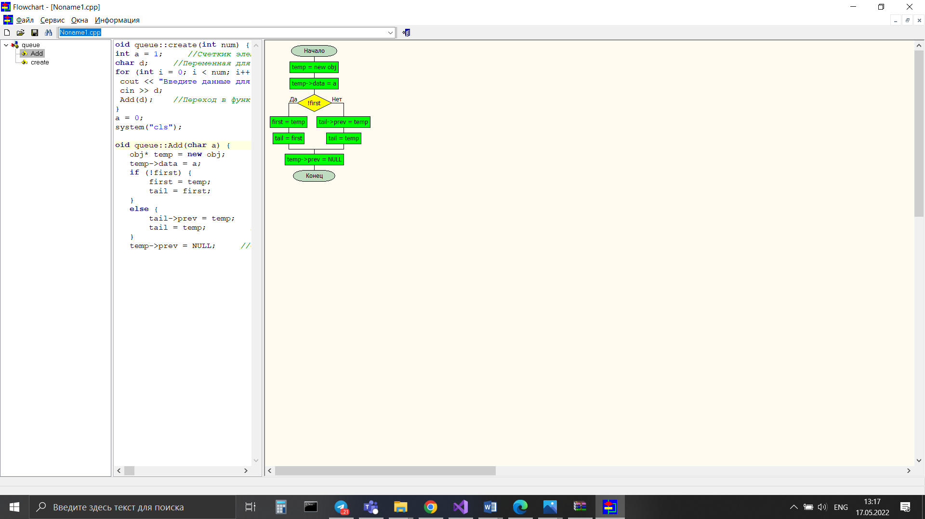

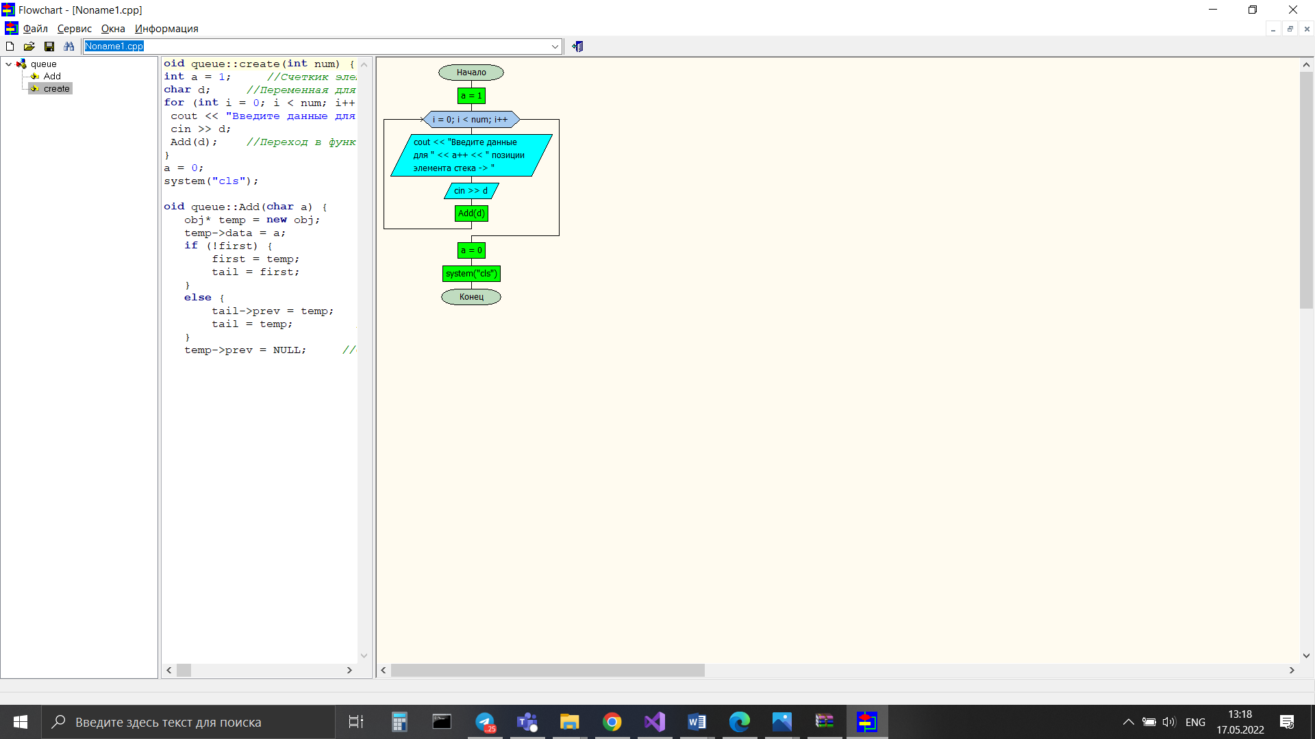

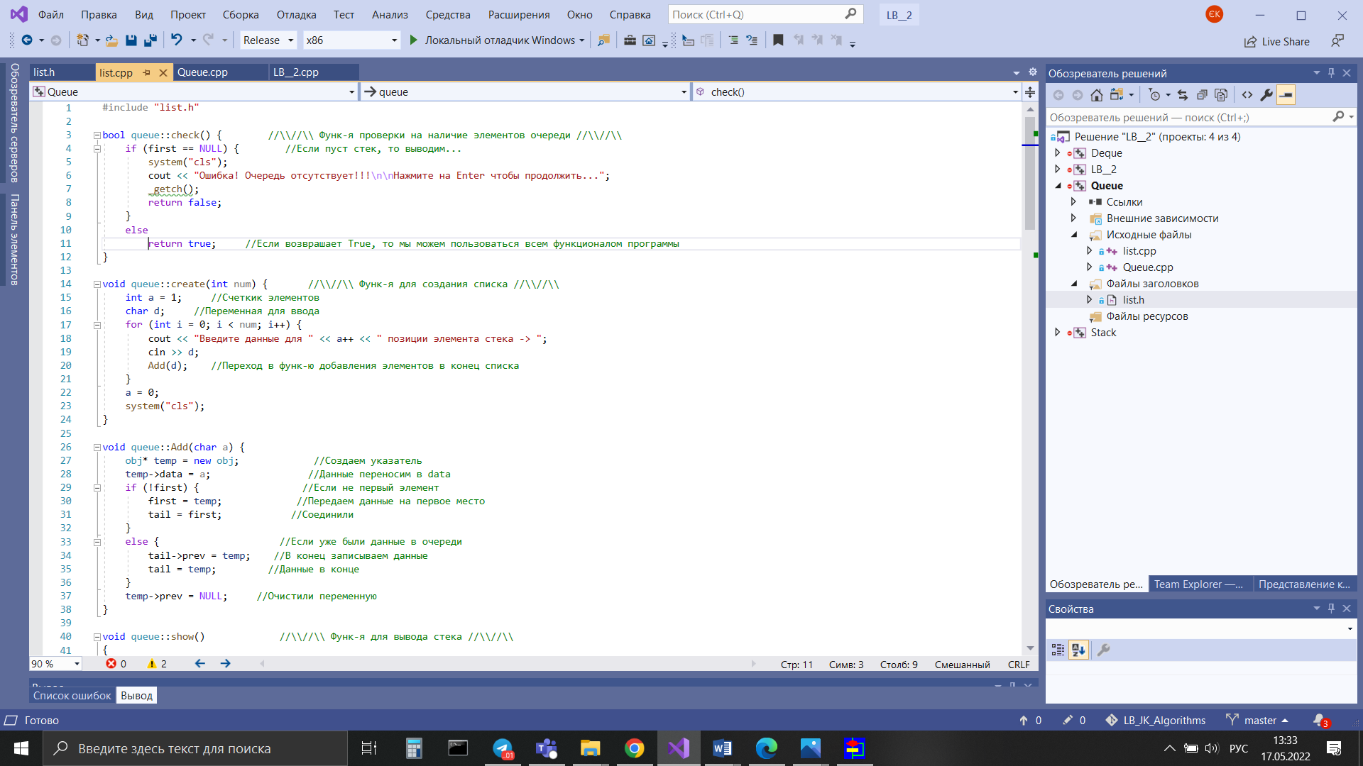

1. Вивів черги

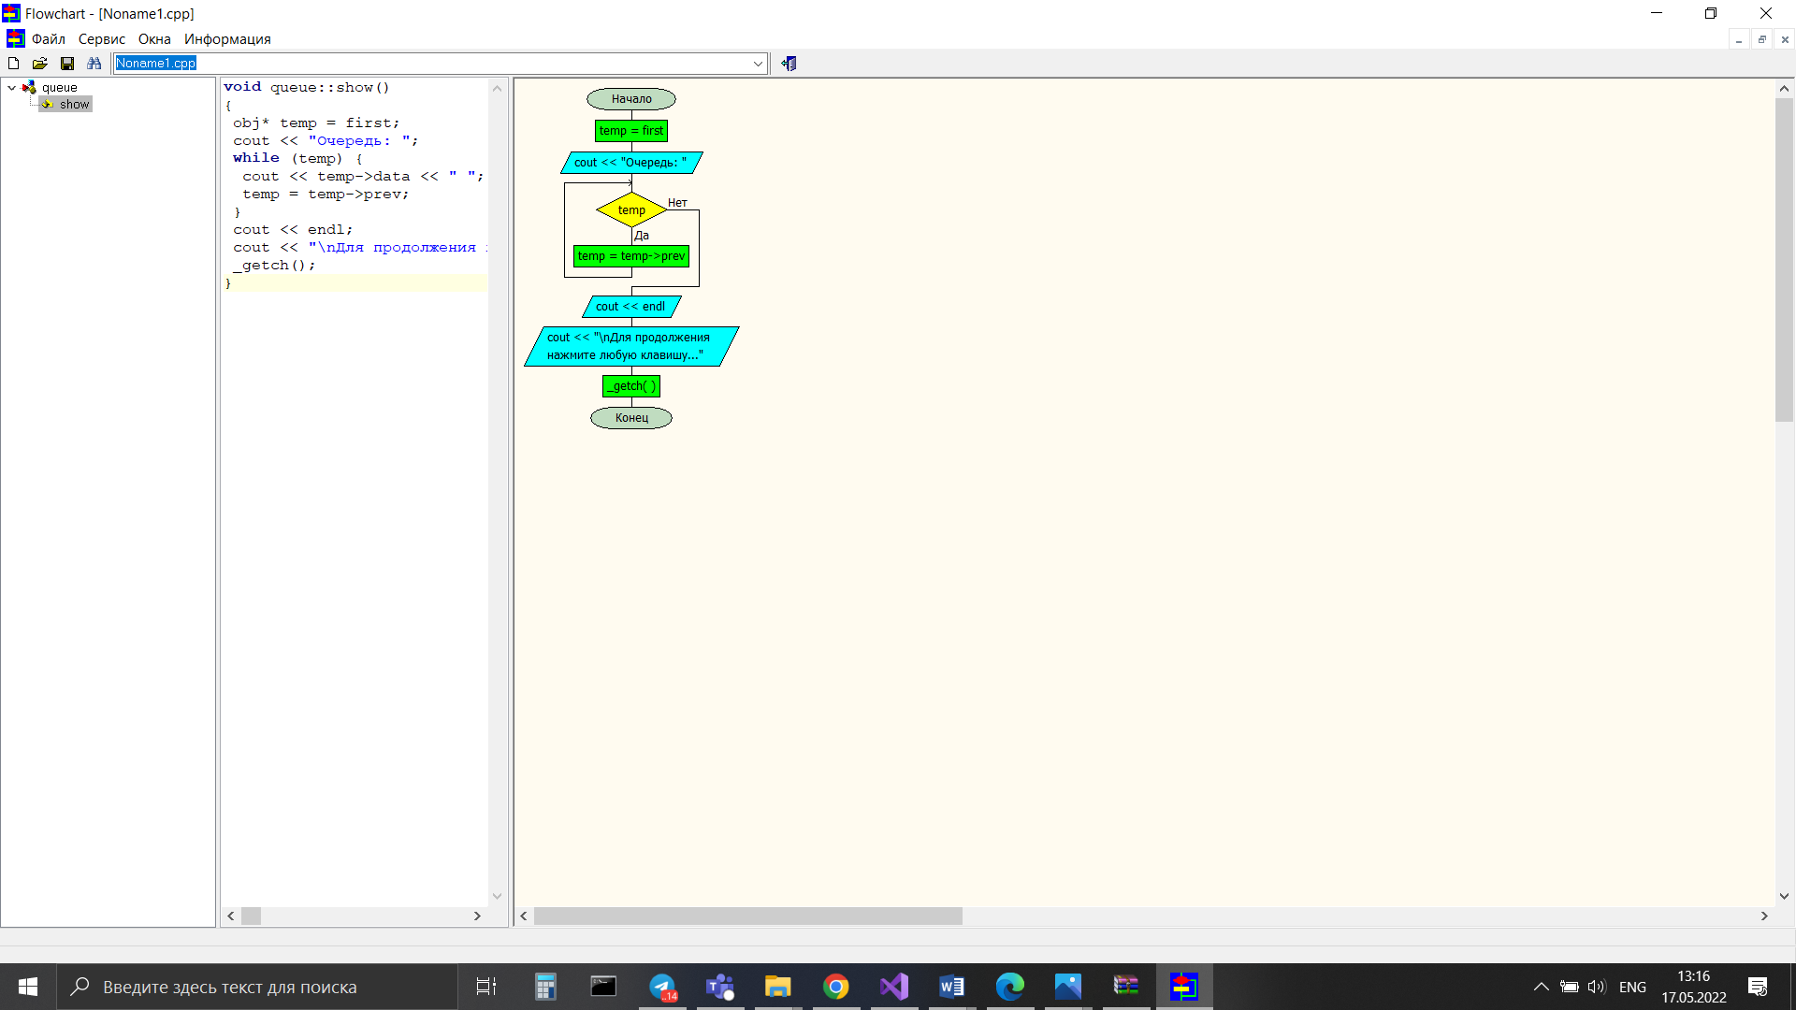

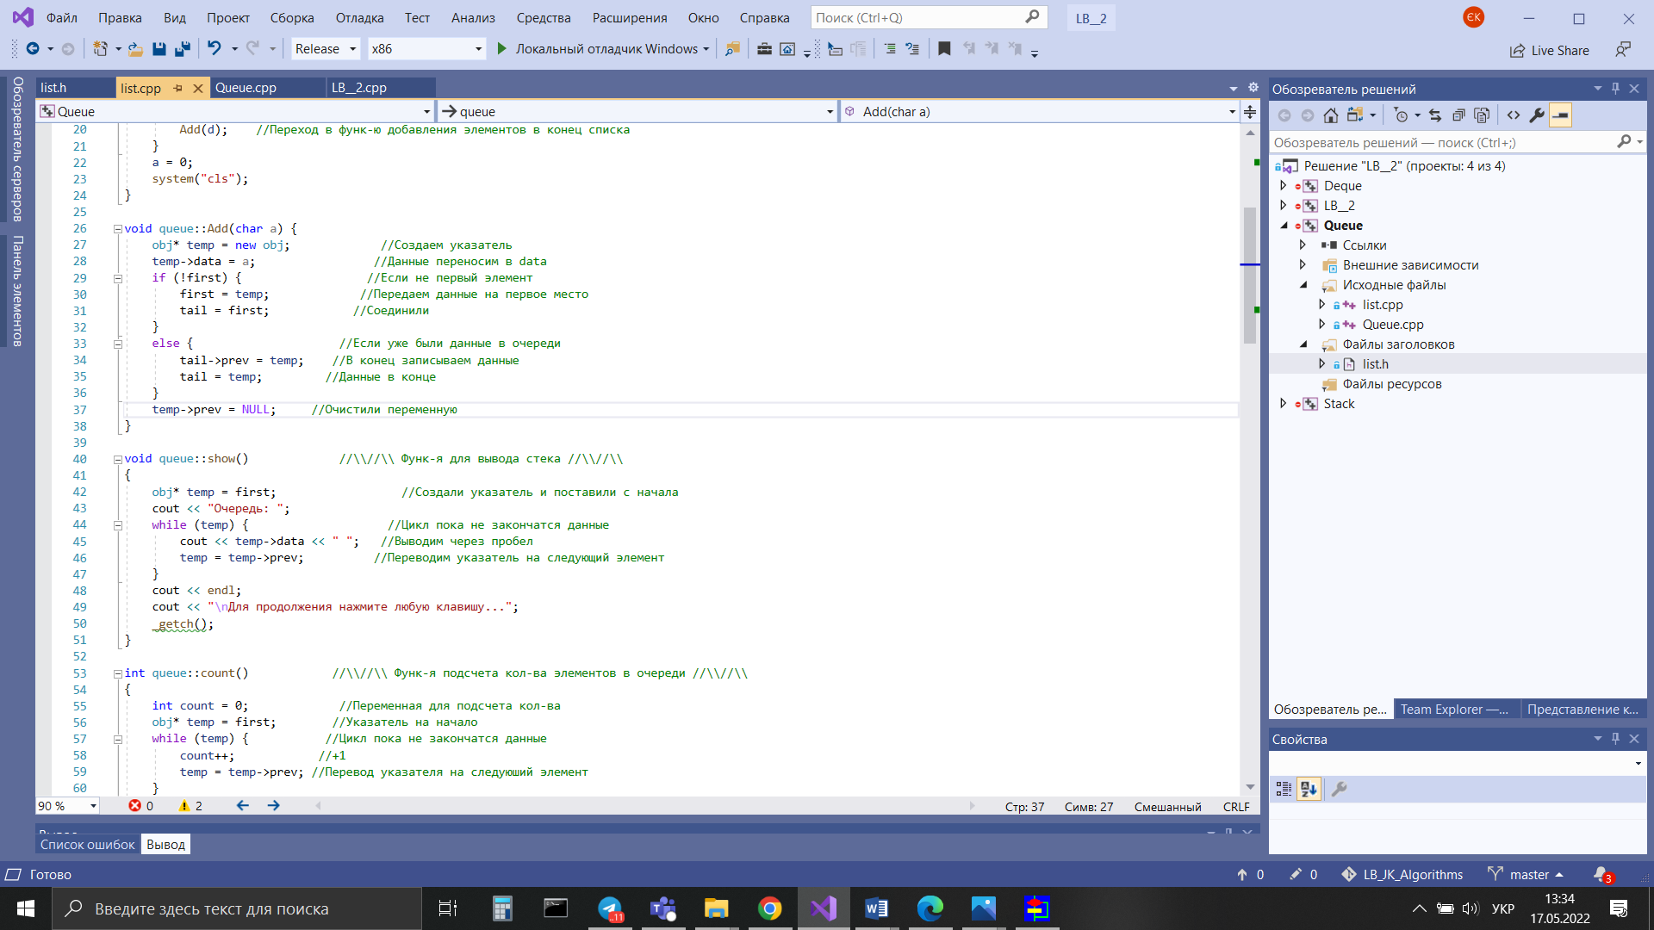

1. Вивід кількості елементів

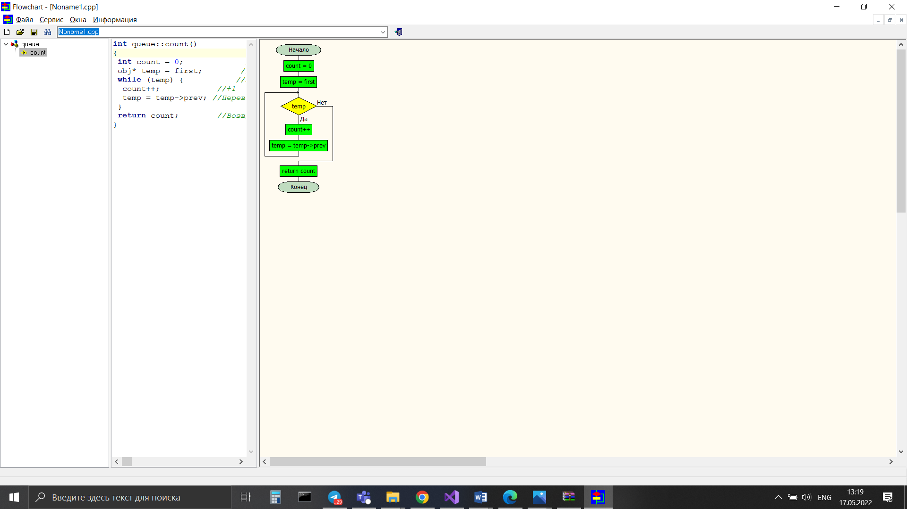

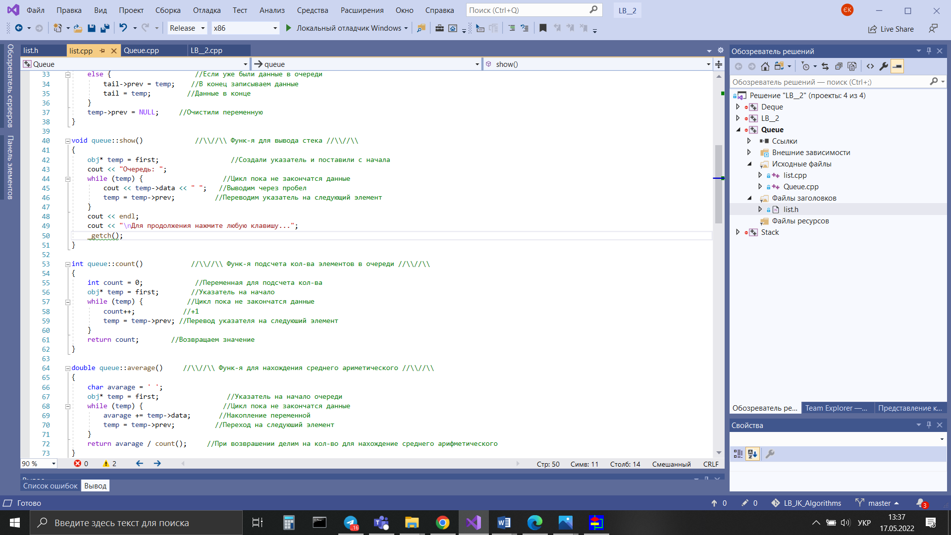

1. Середнє арифметичне значення між елементами черги

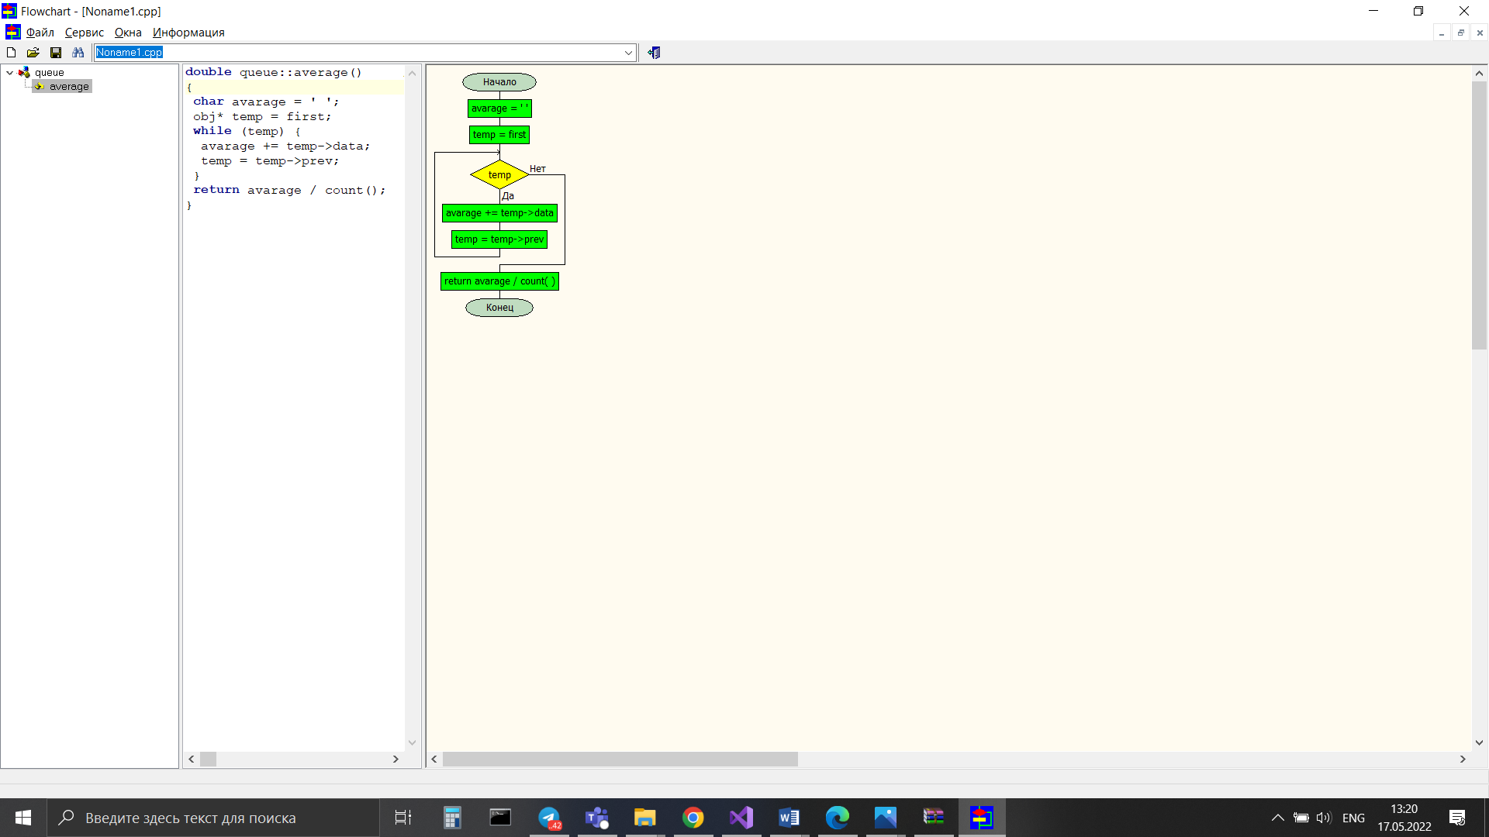

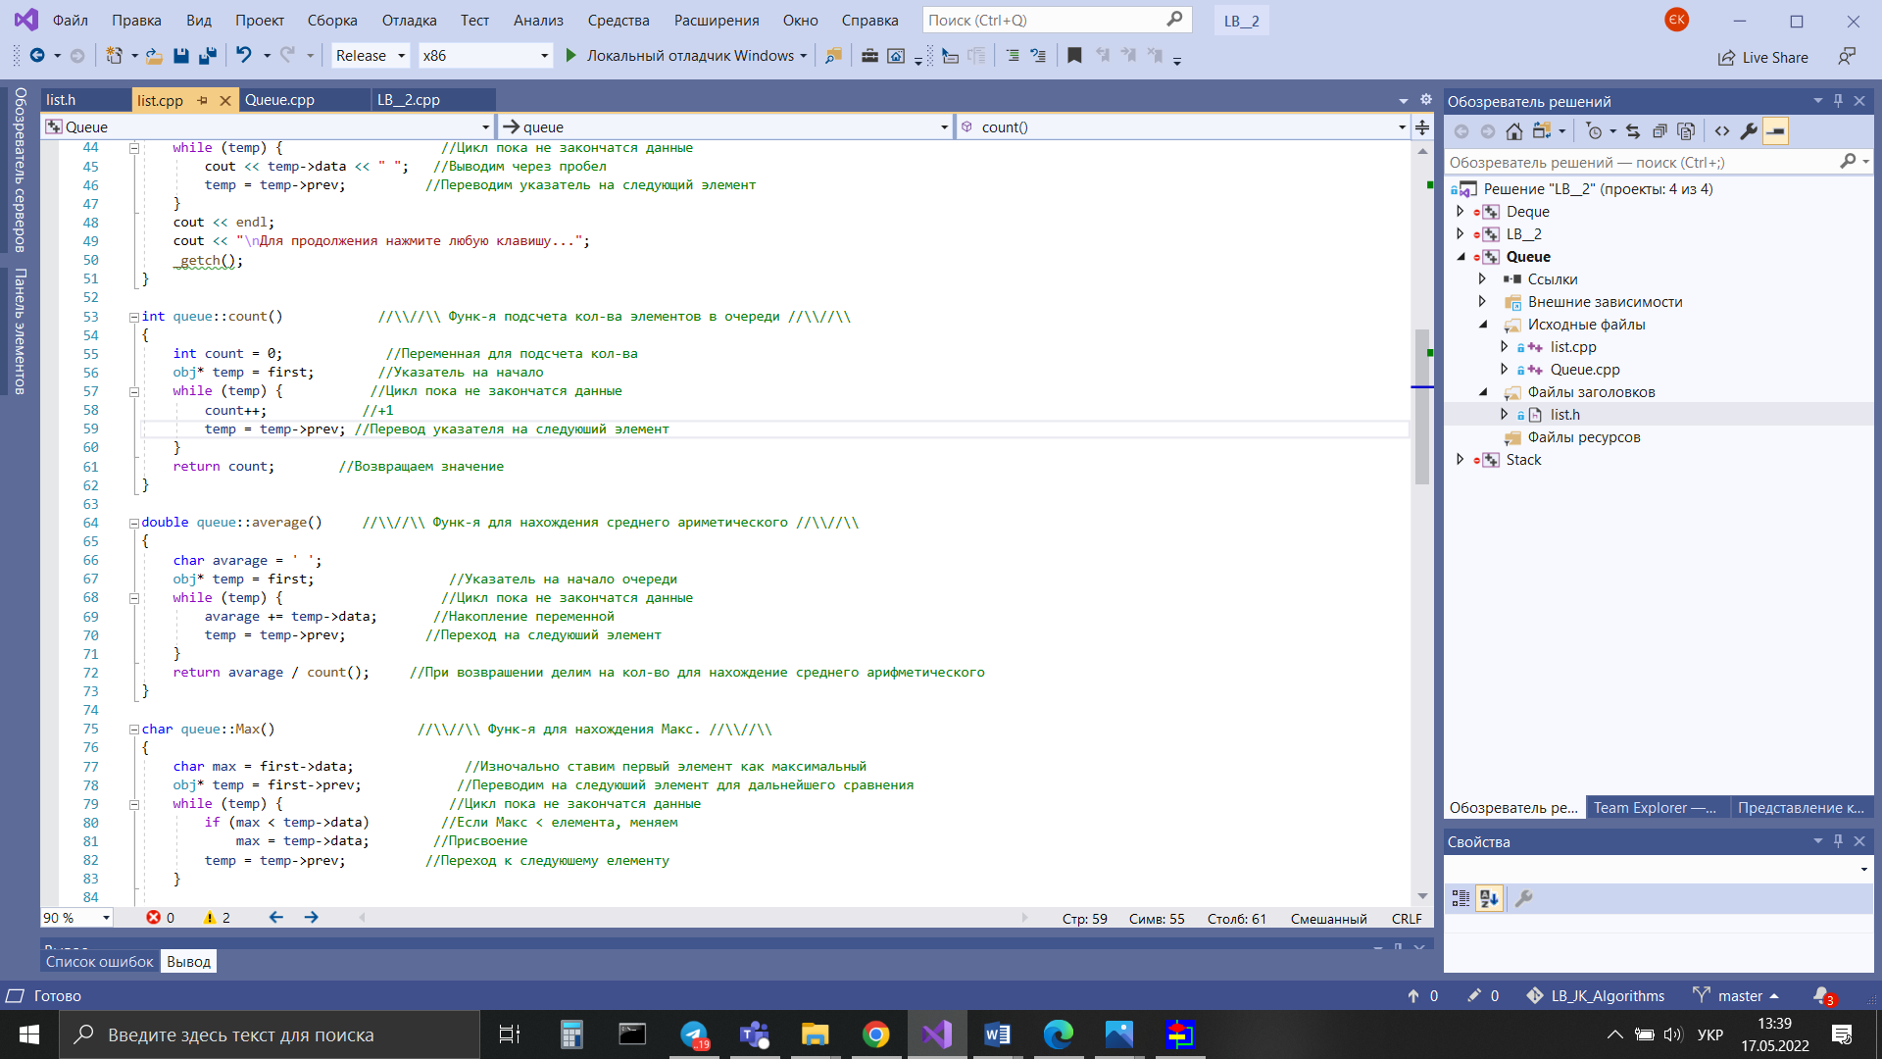

1. Вивід мінімального і максимального елементів черги

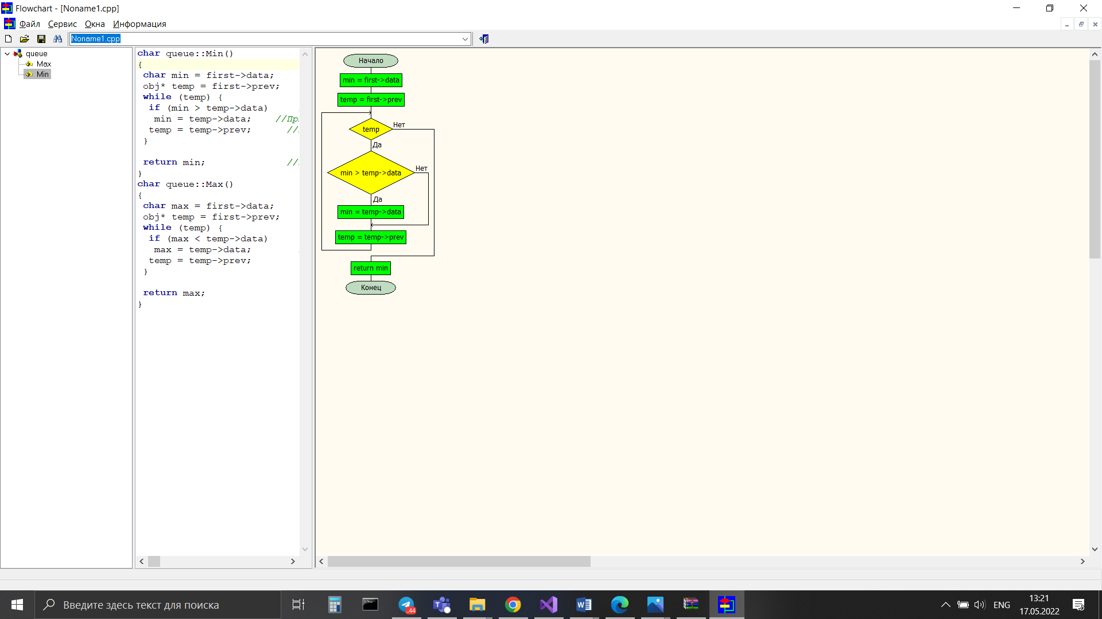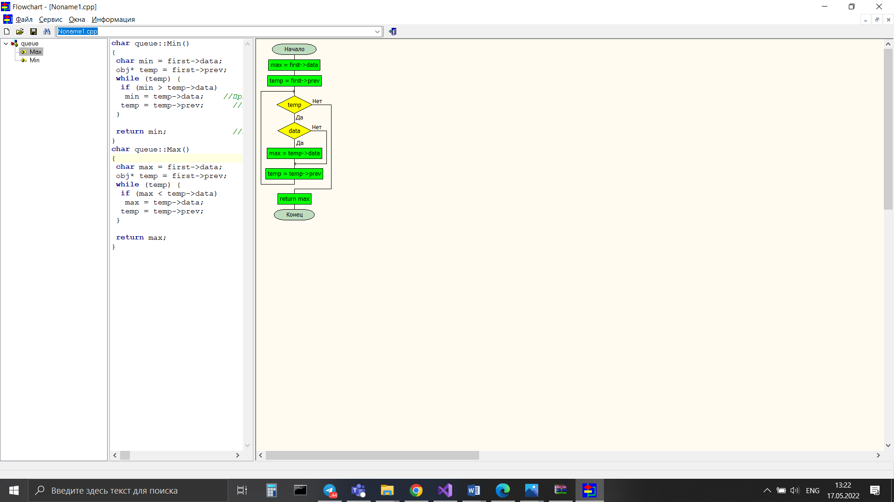

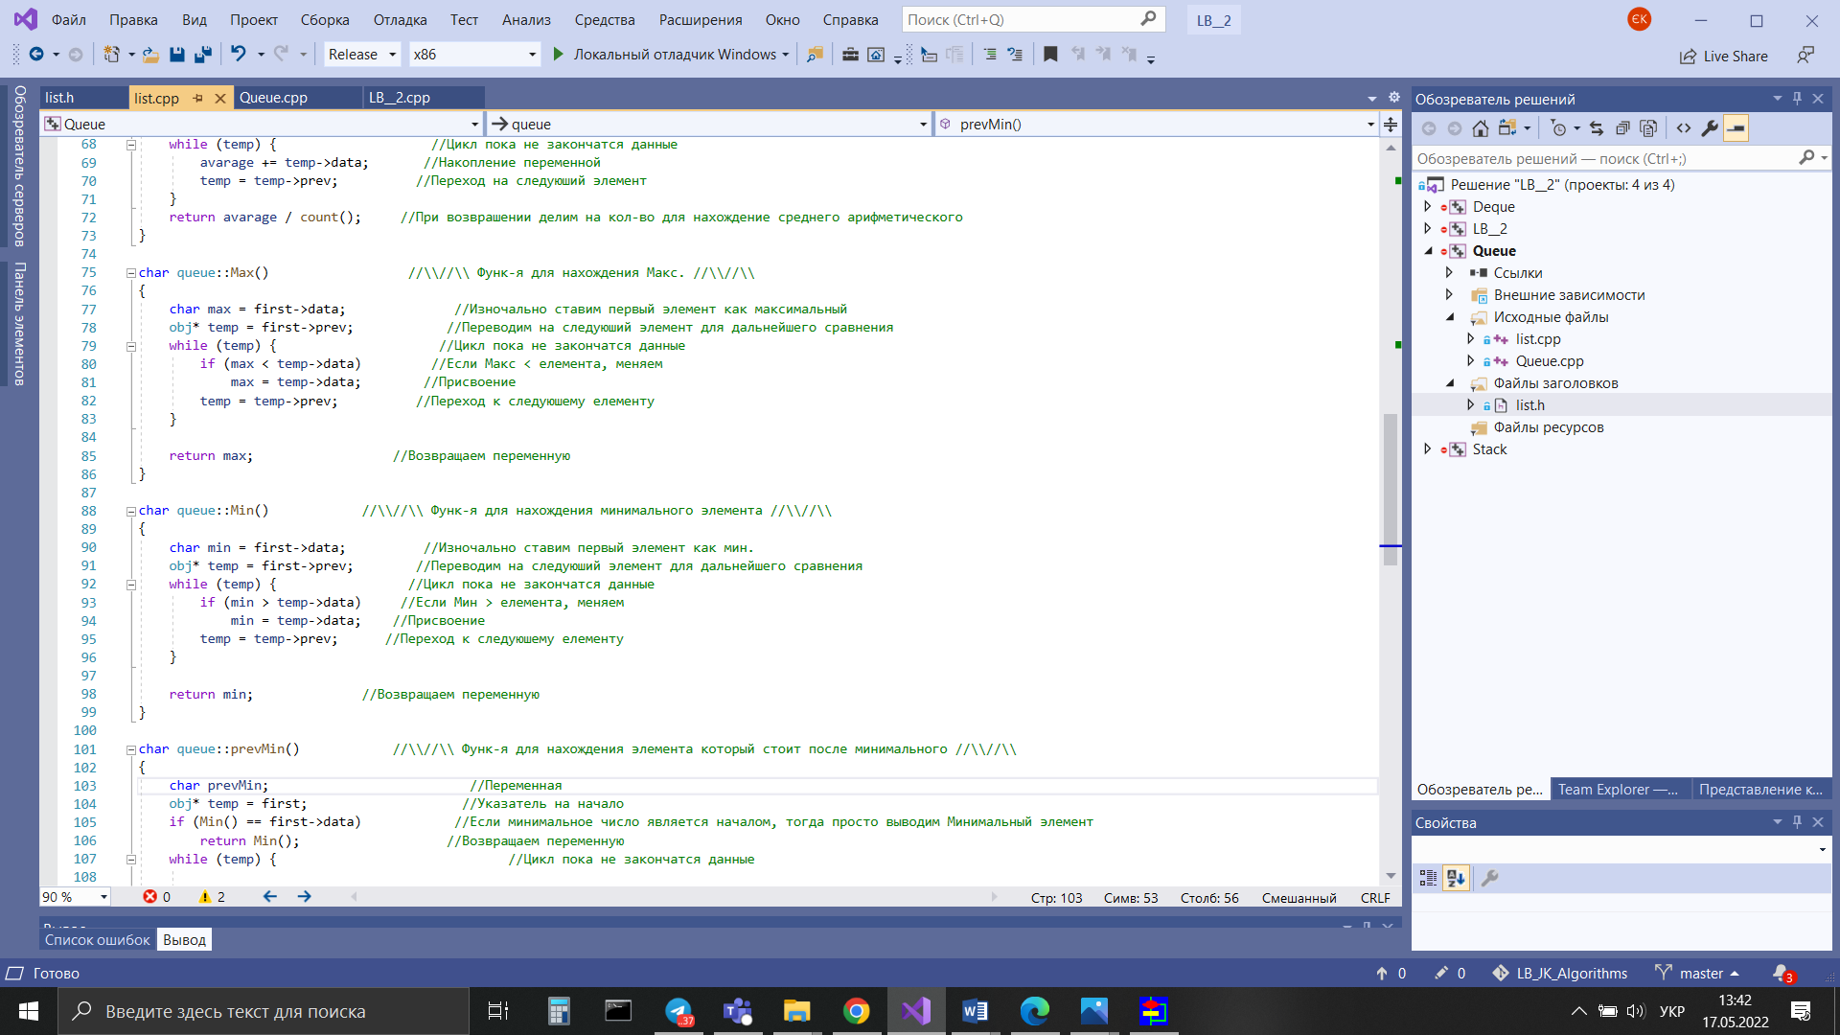

1. Вивести елемент який стоїть перед мінімальним елементом

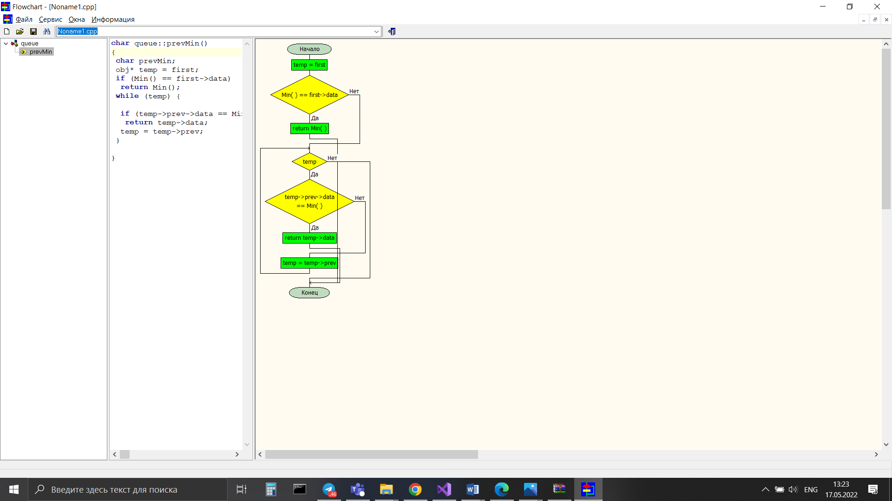

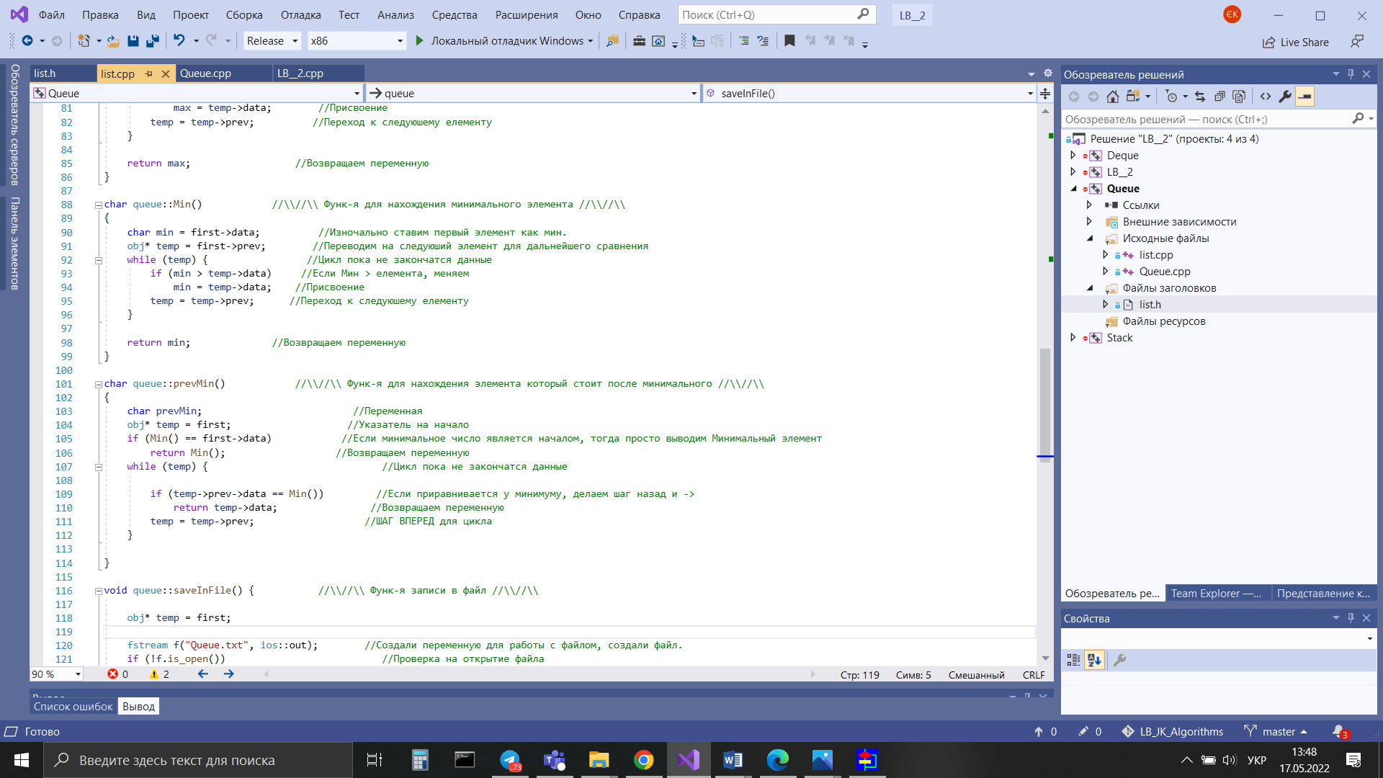

1. Запис елементів до файлу

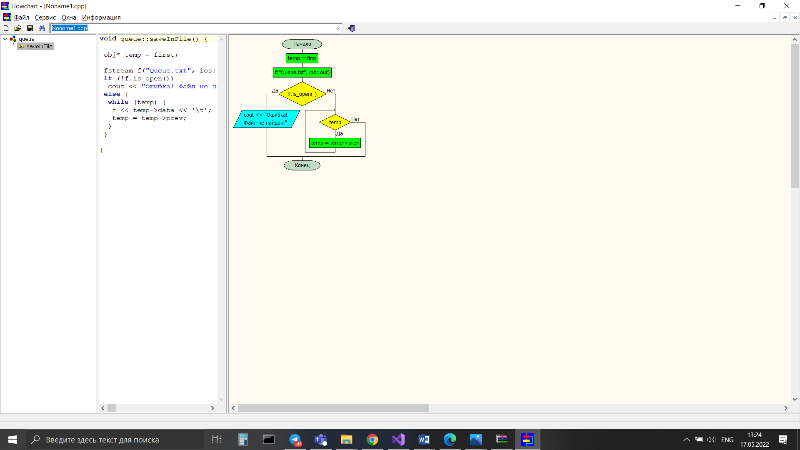

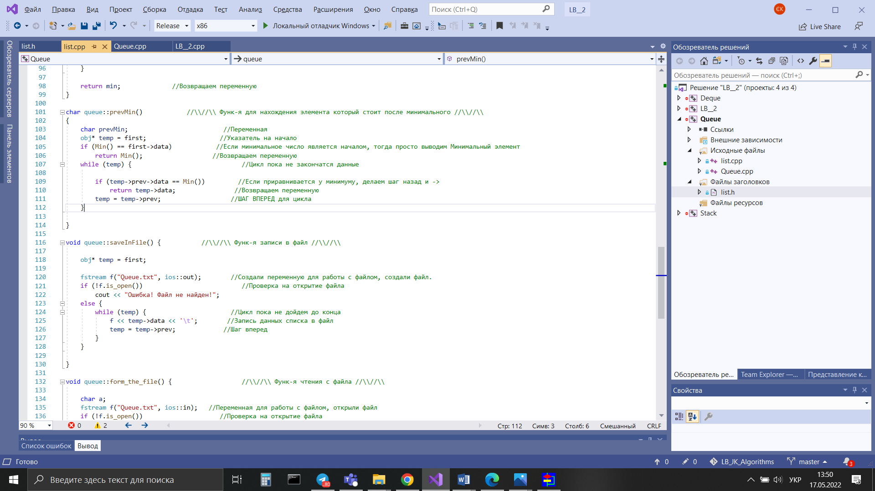

1. Функція читання з файлу

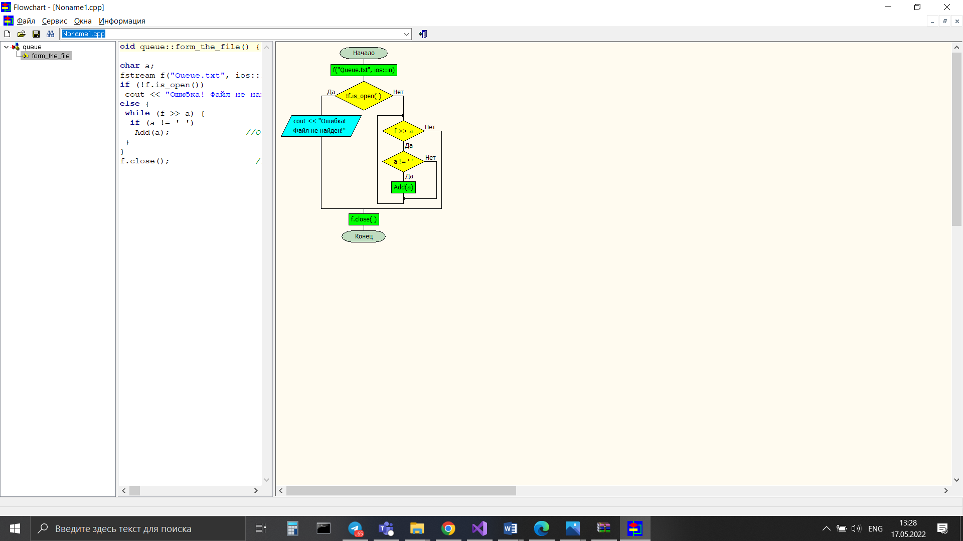

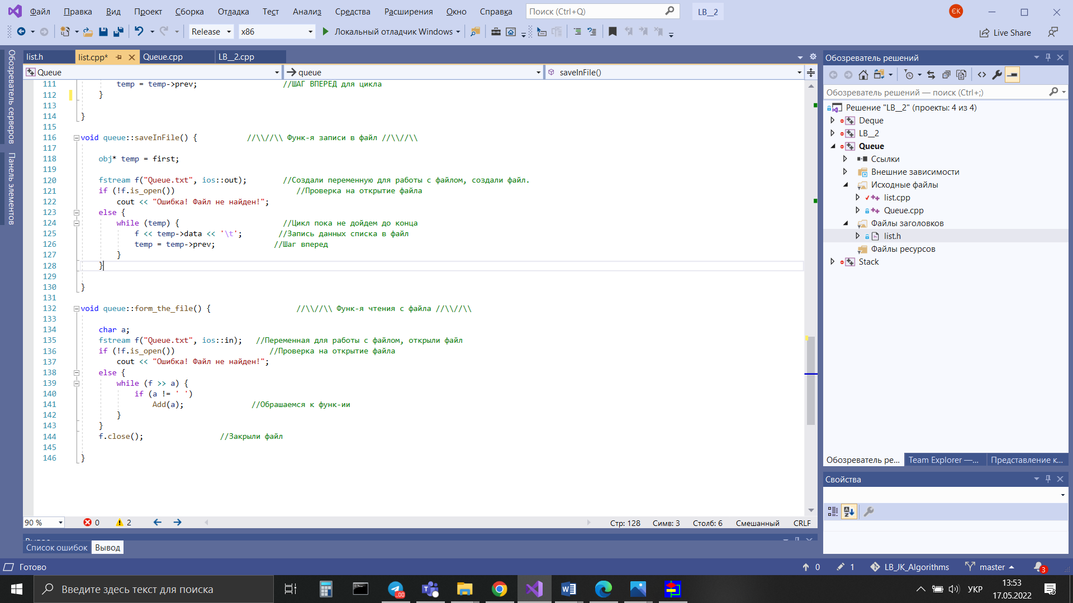

1. Deque (Дєк)
2. Створення дєку

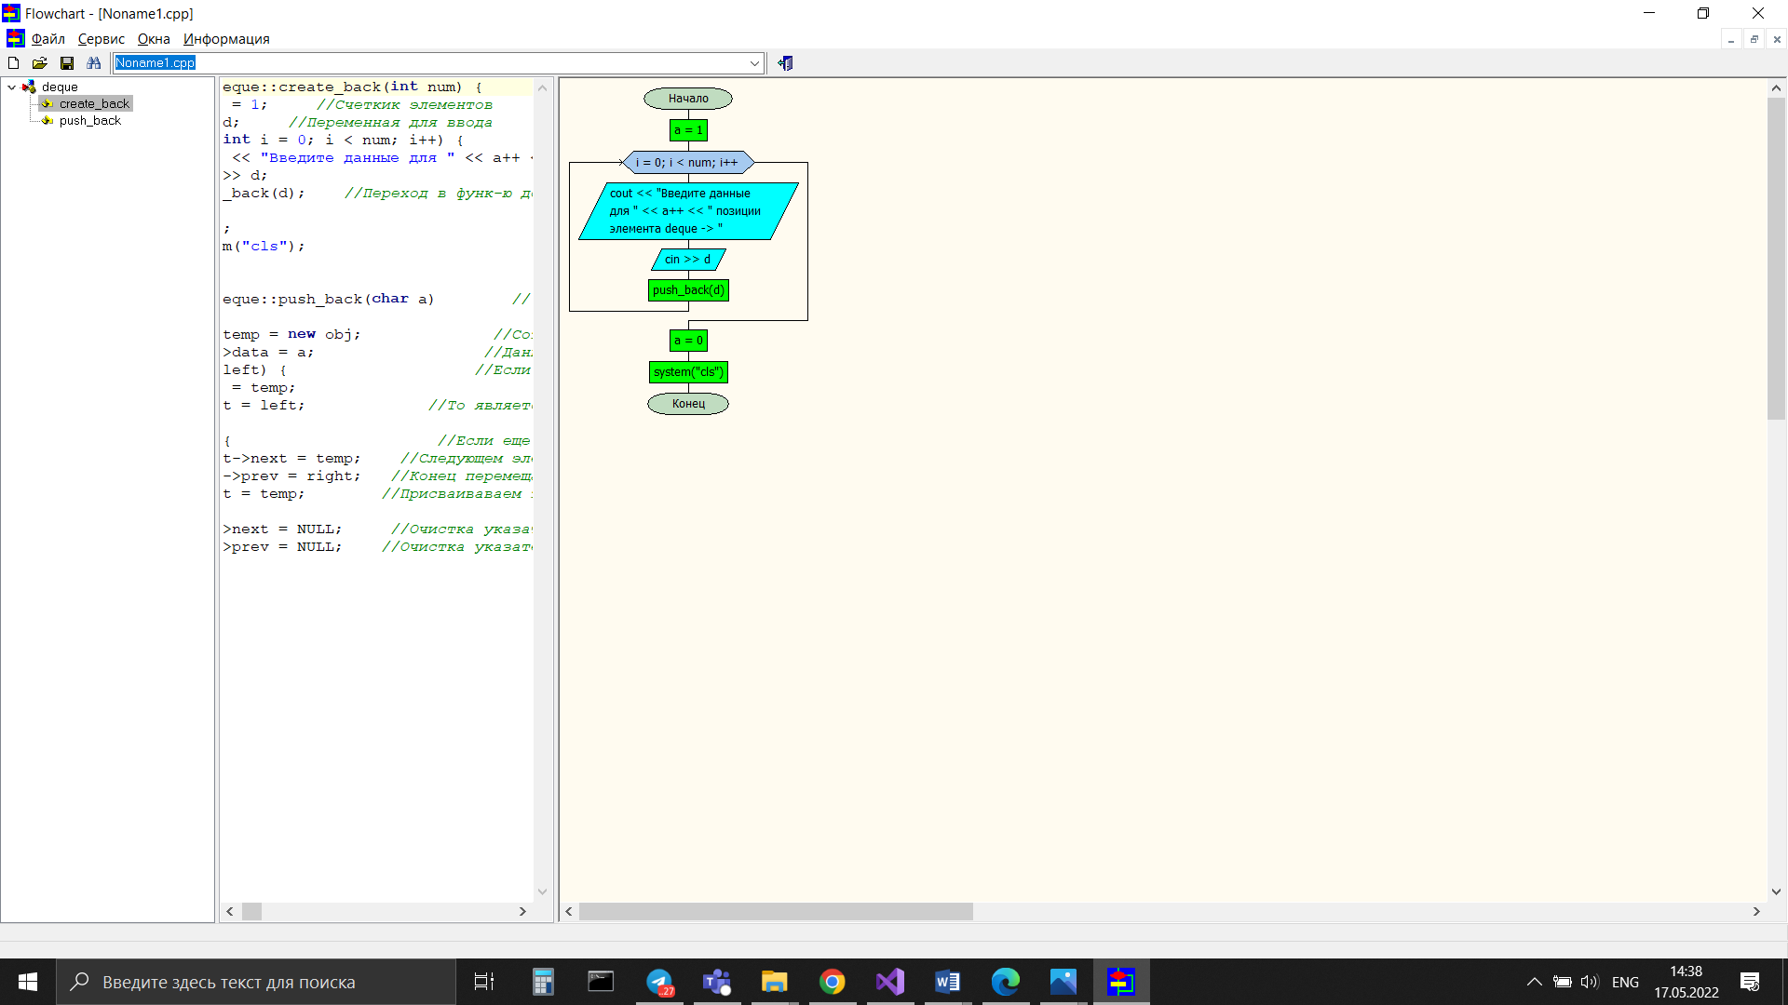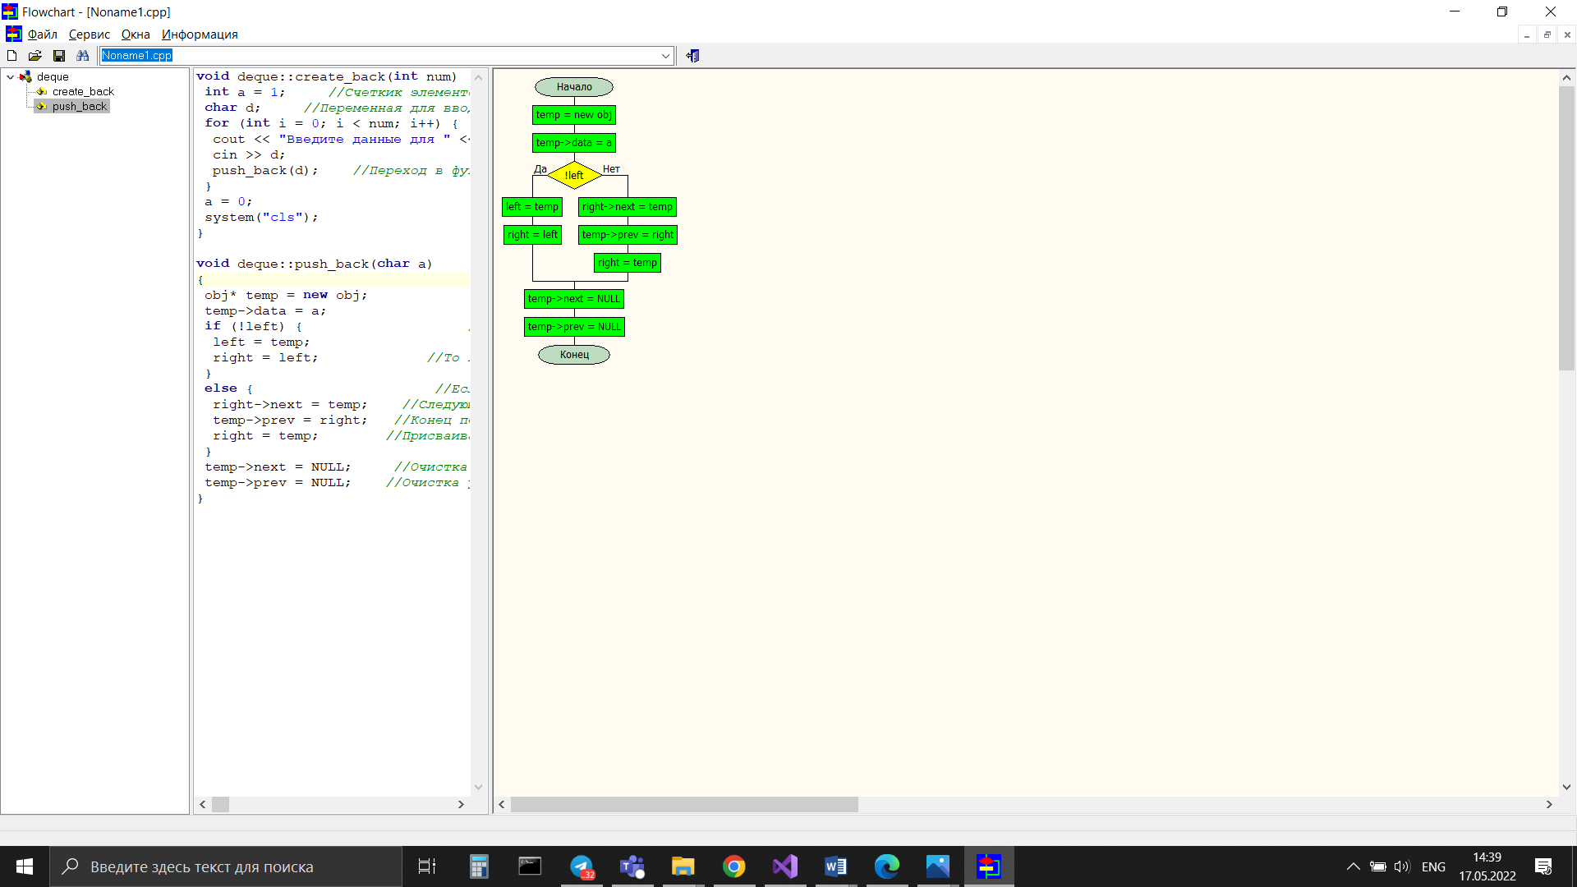

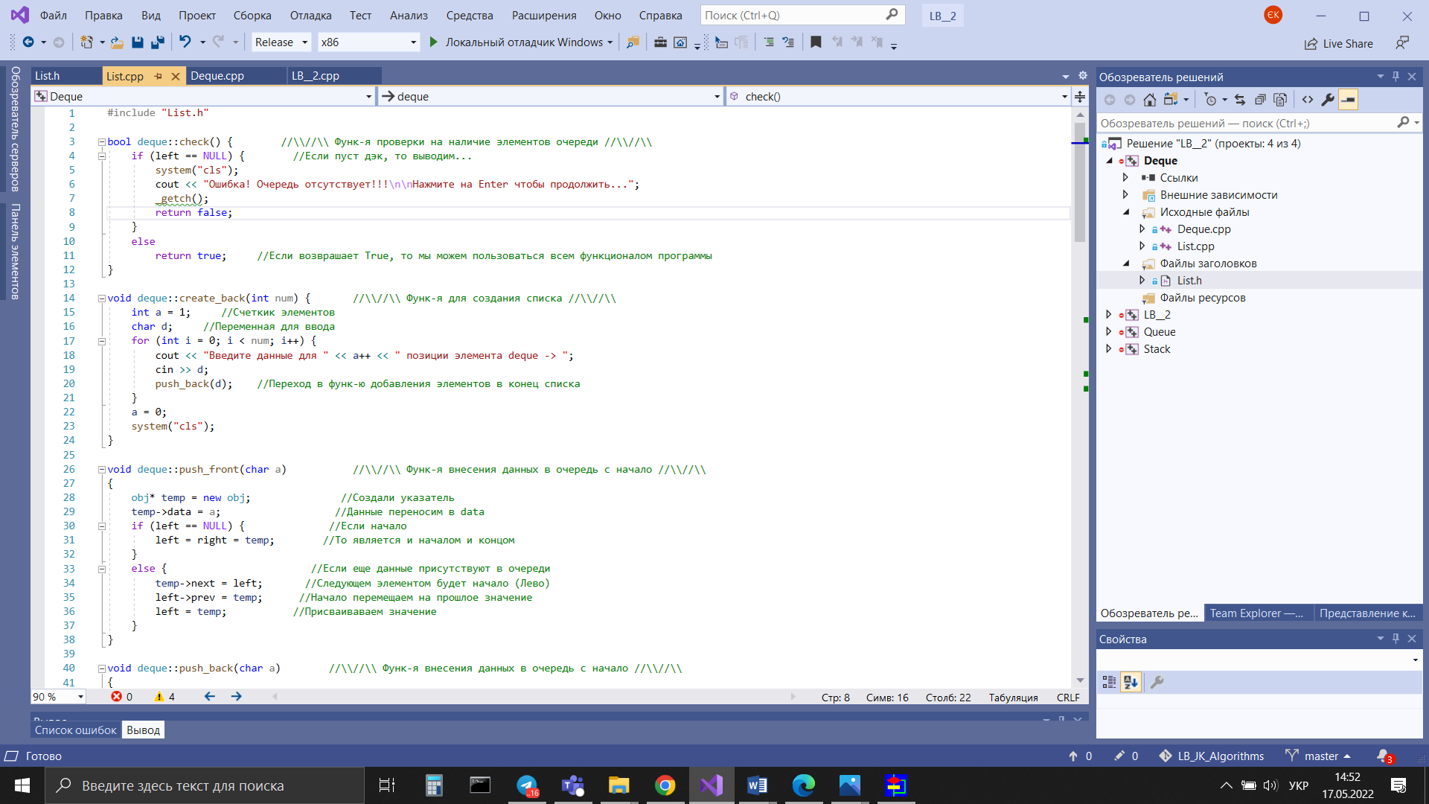

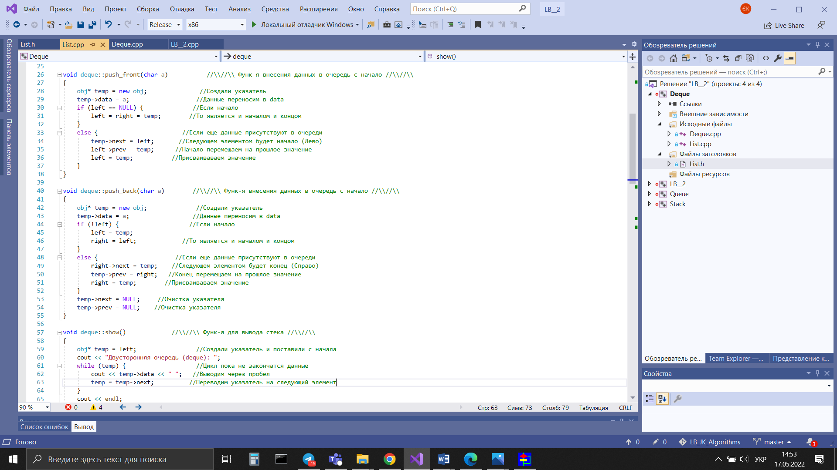

1. Вивід даних

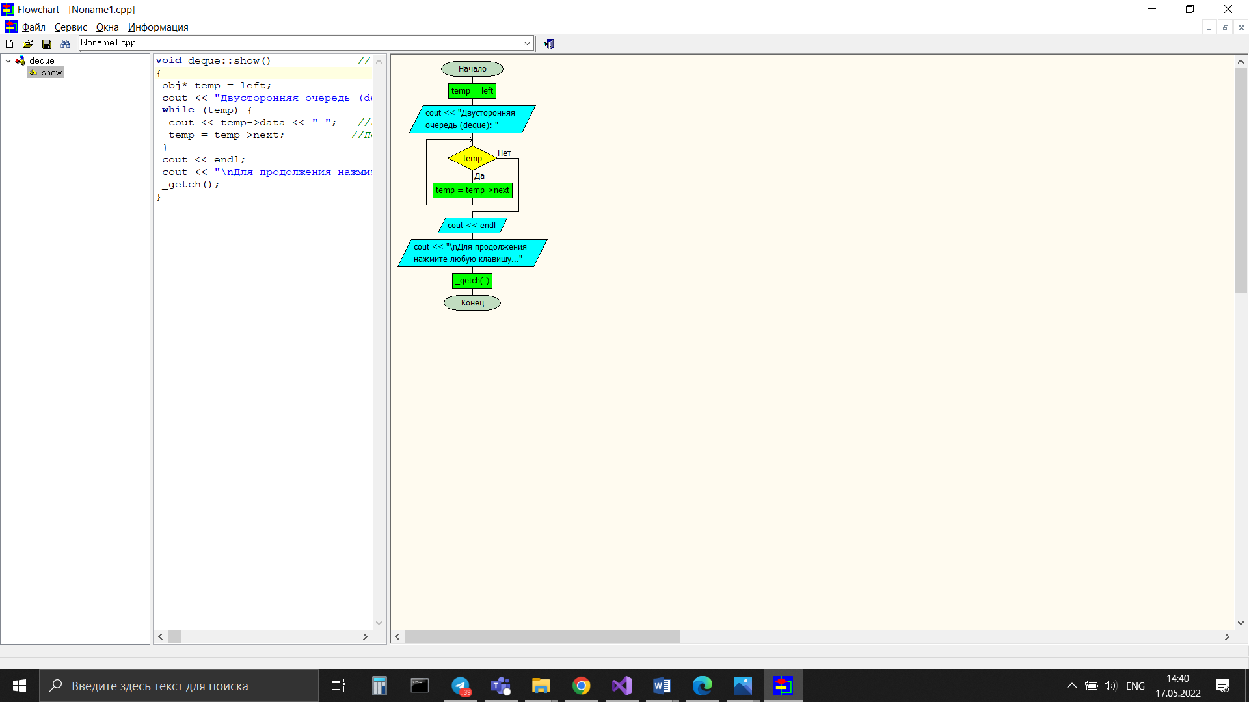

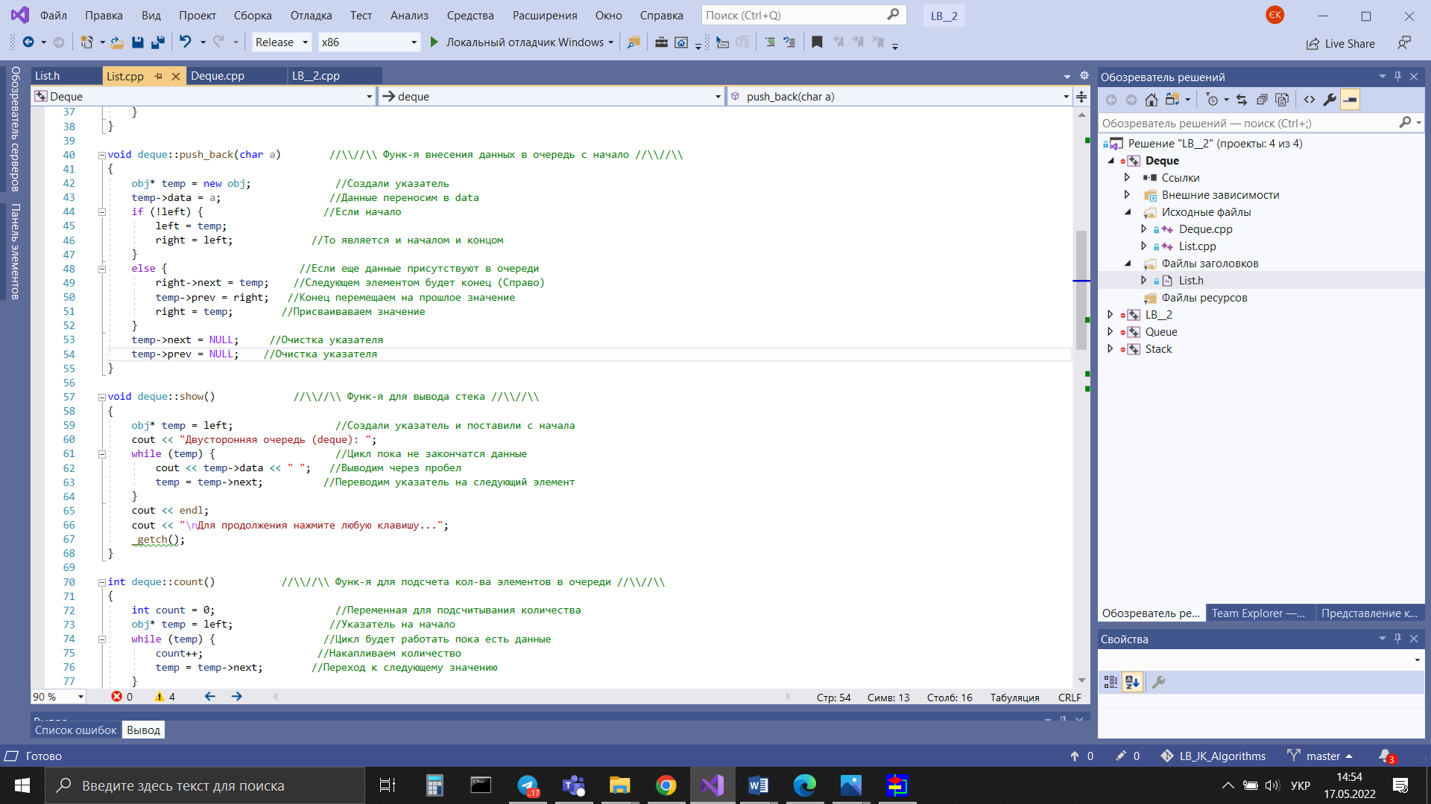

1. Додати елемент на початок черги

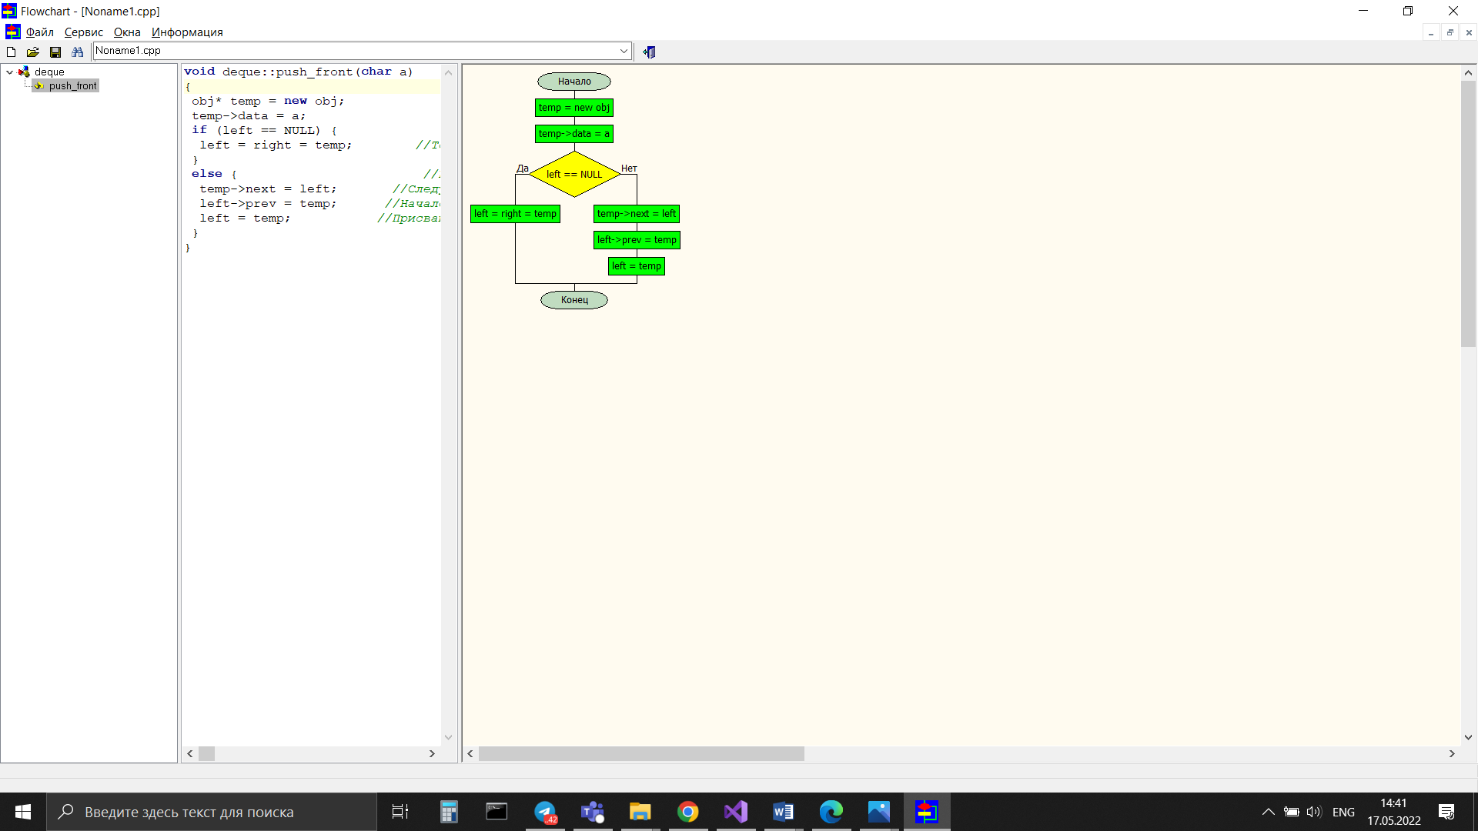

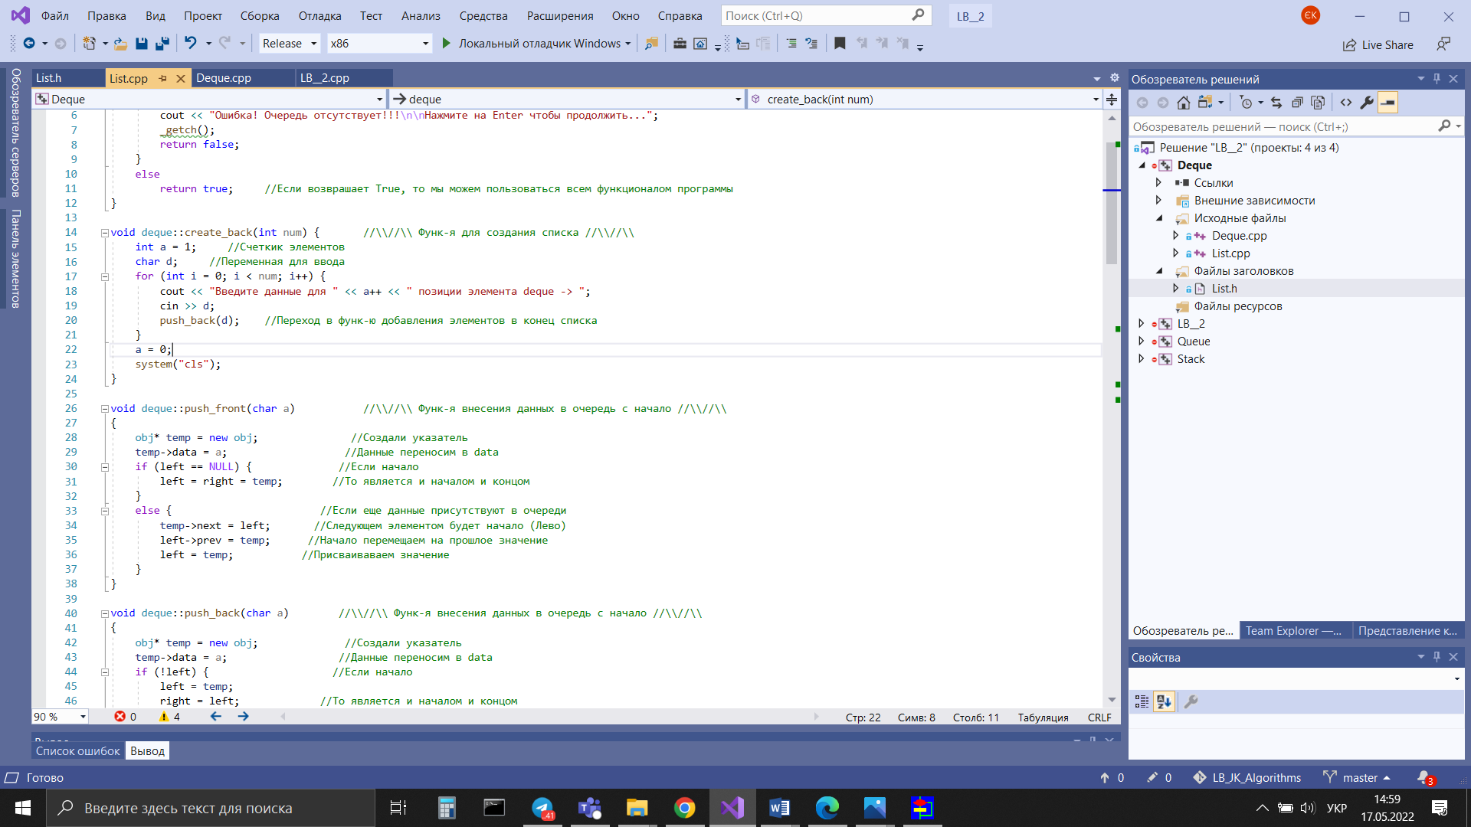

1. Додати до кінця черги

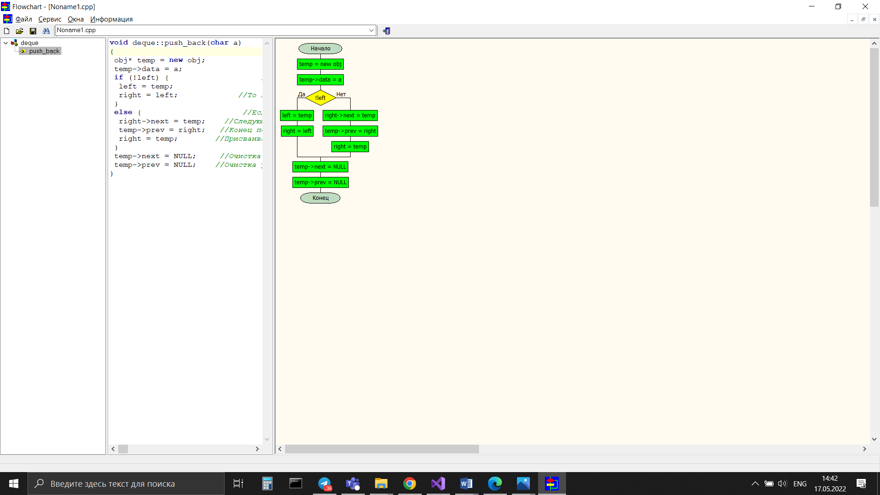

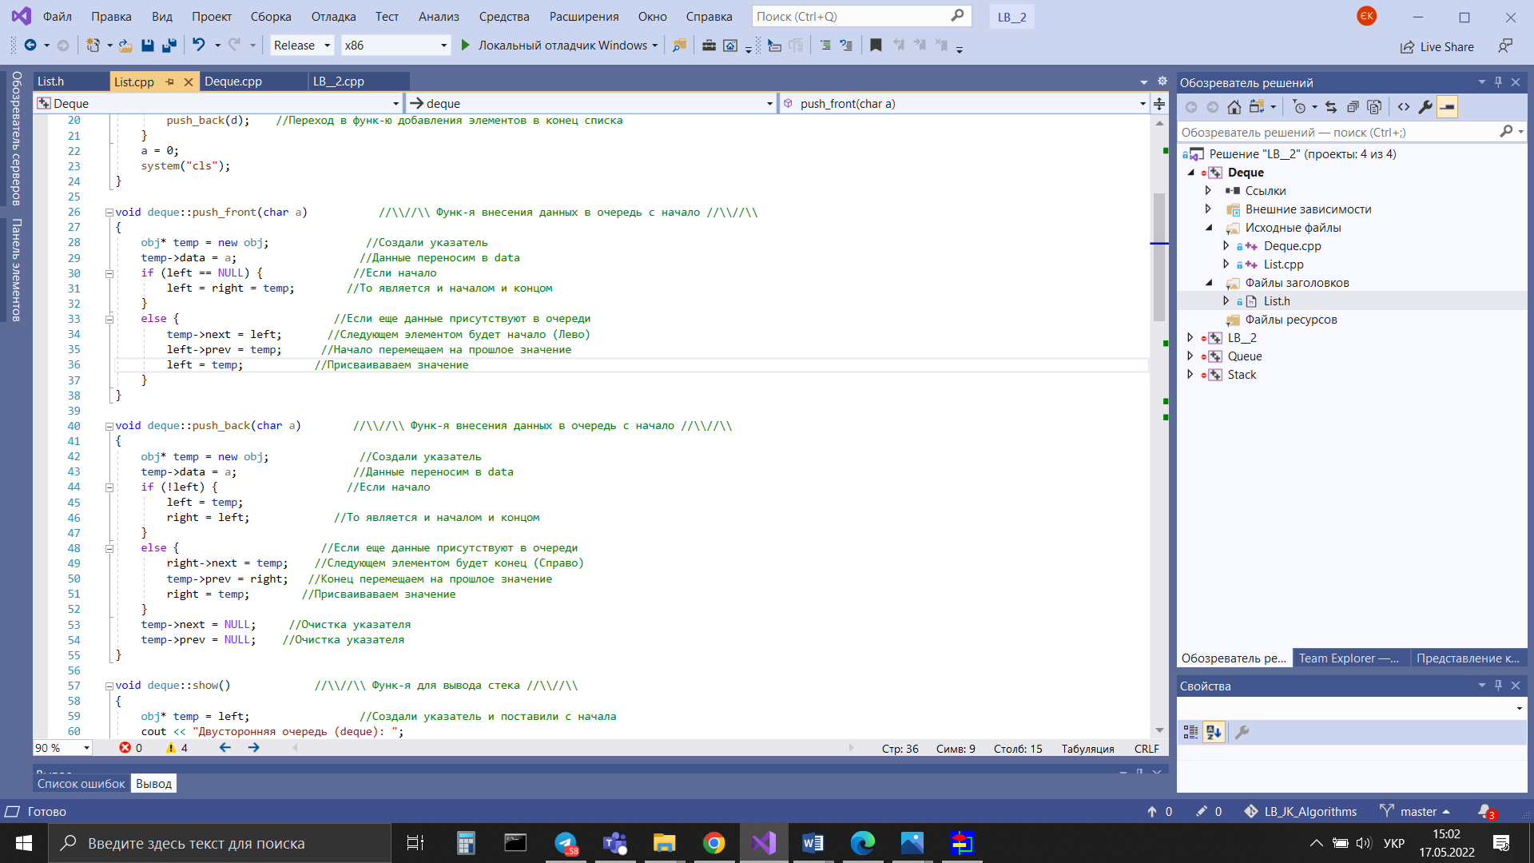

1. Вивести шостий елемент черги

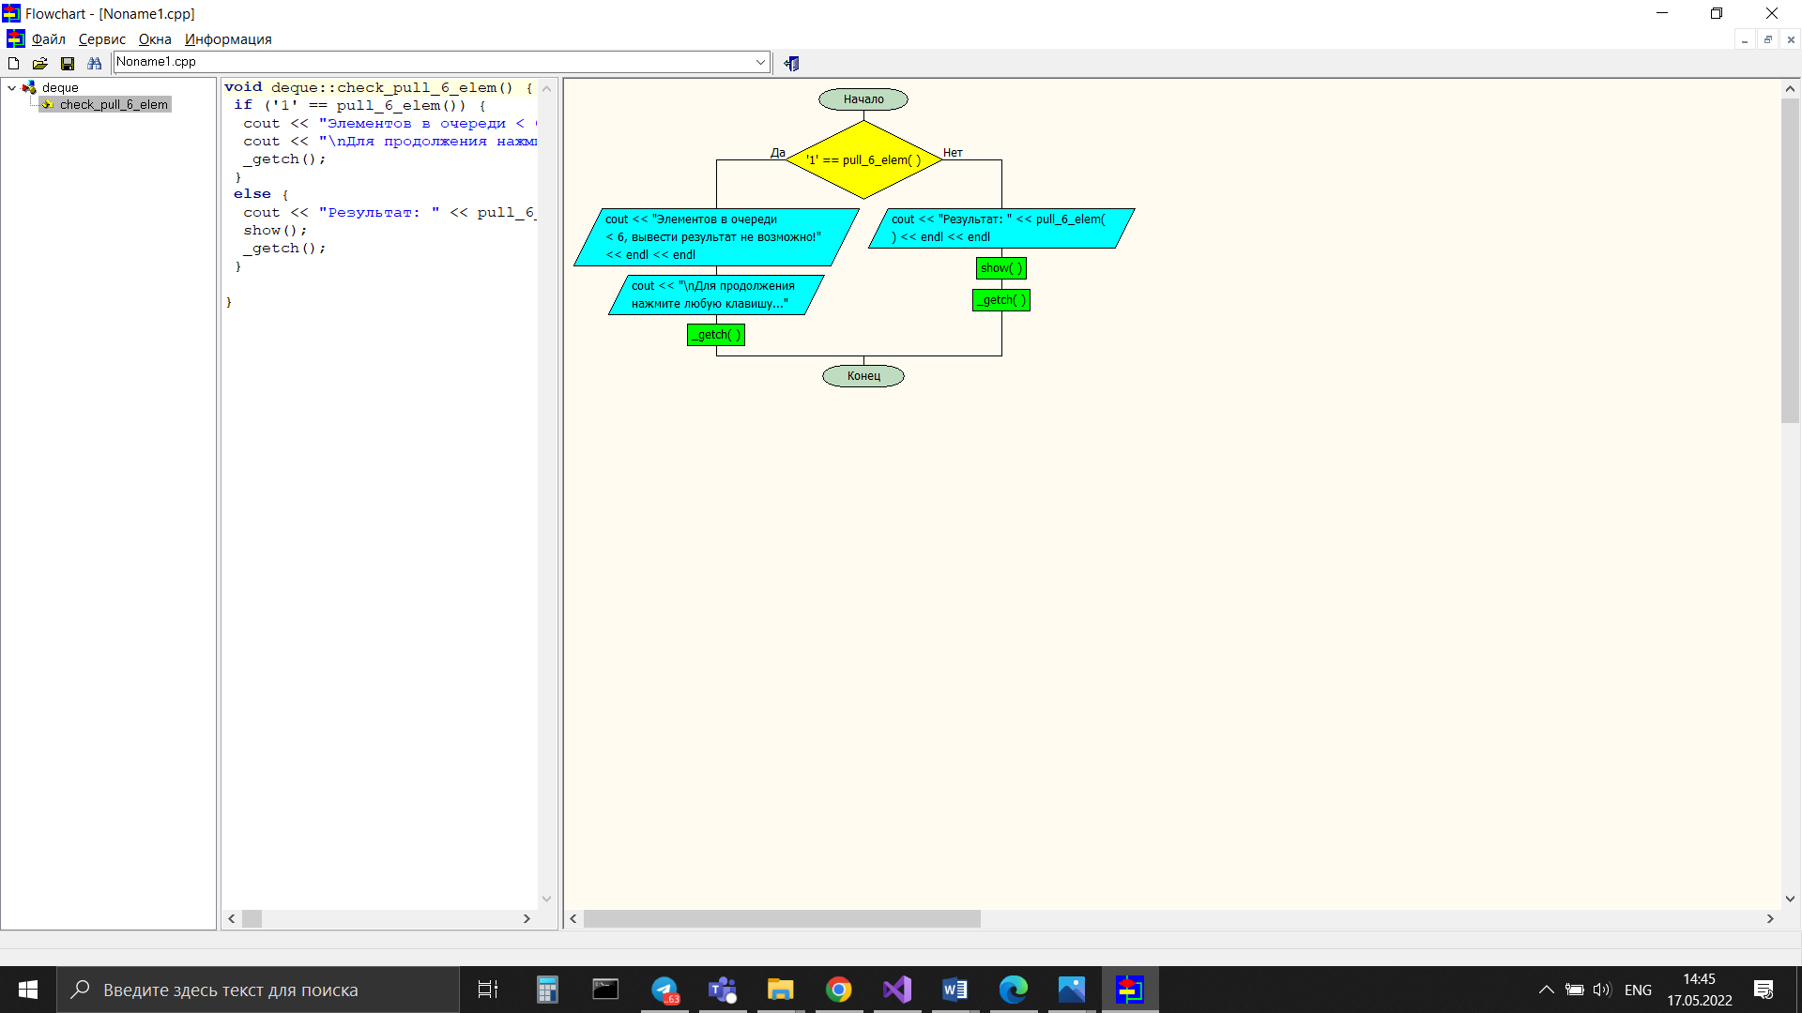

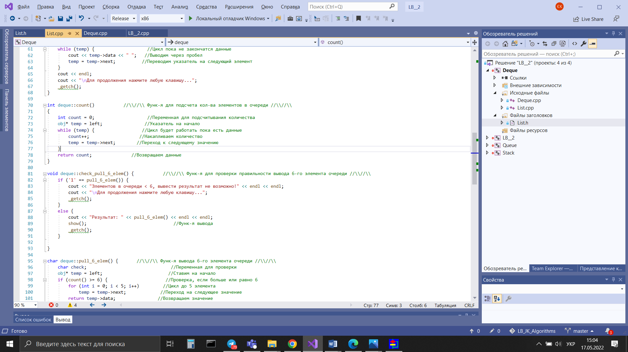

1. Вивести останній елемент черги

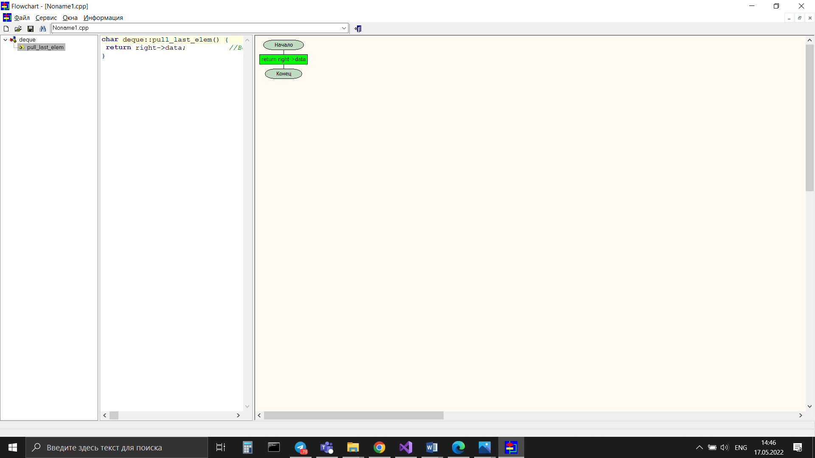

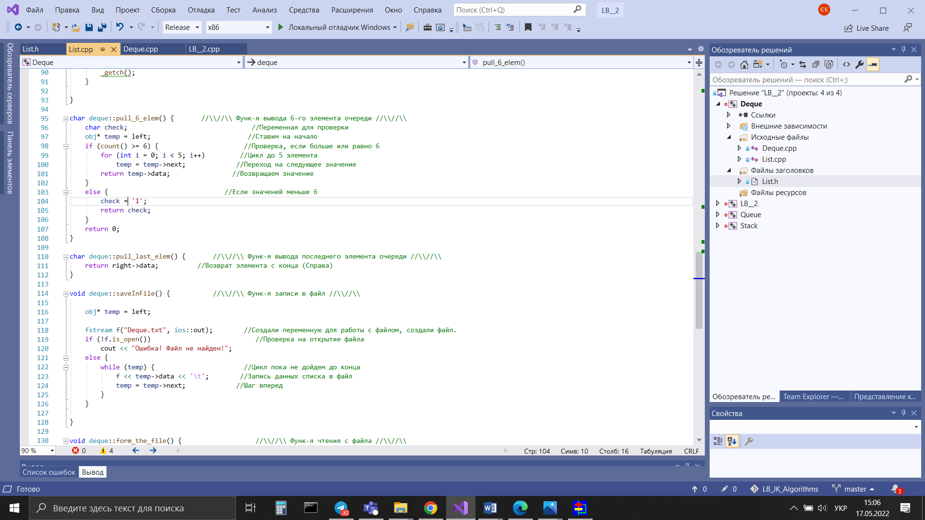

1. Функція запису елементів до файлу

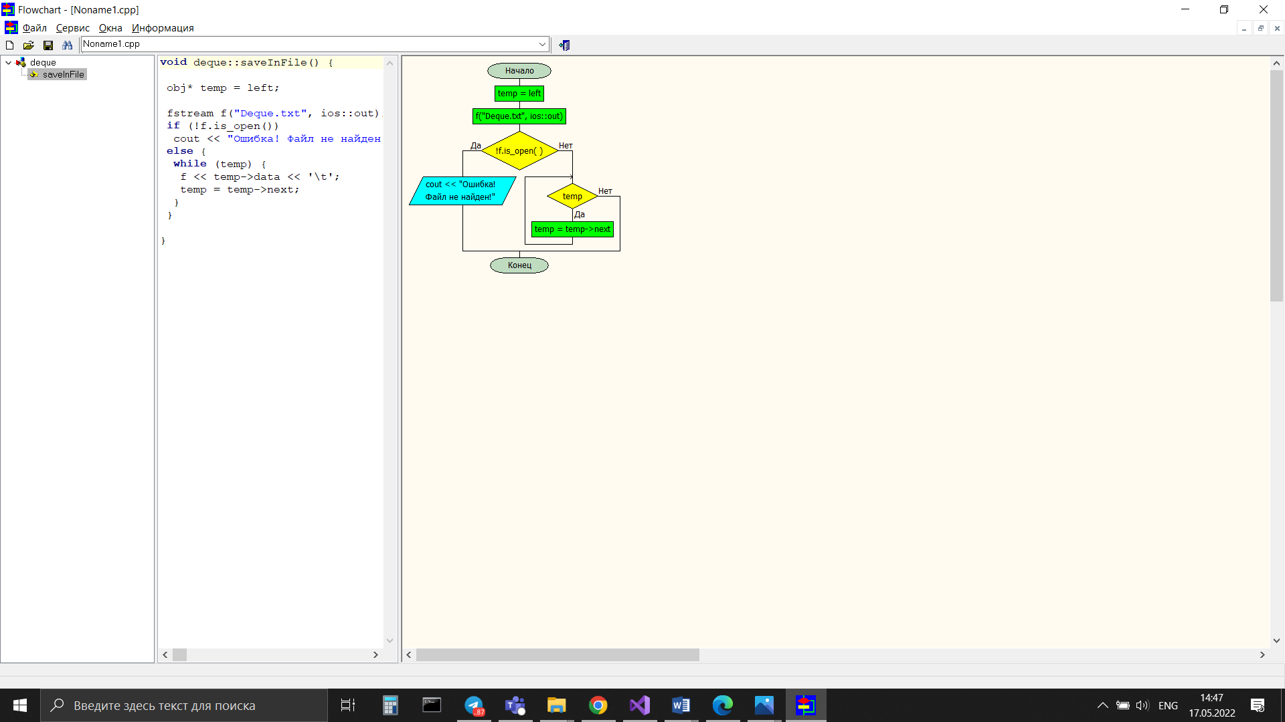

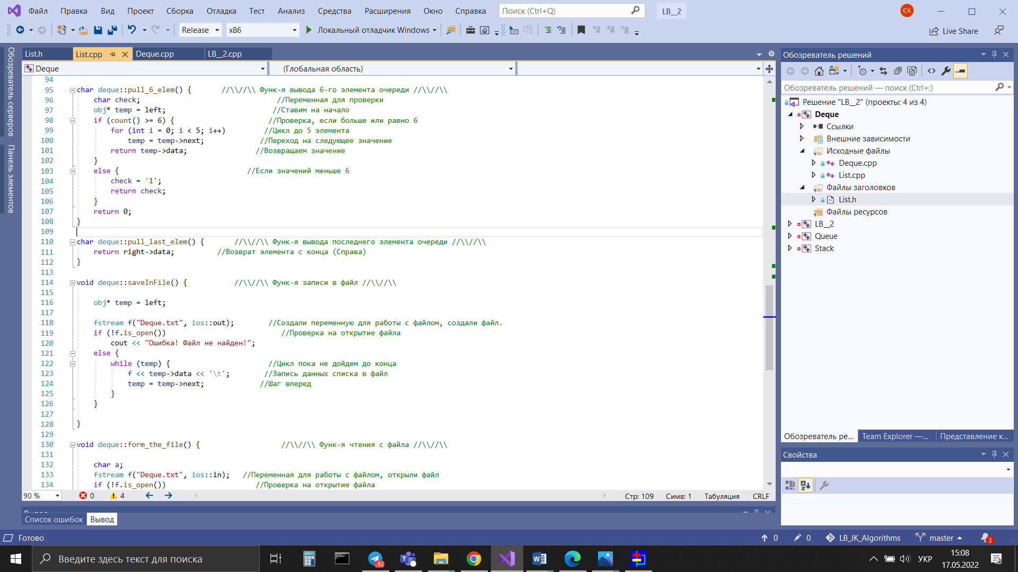

1. Функція читання з файлу

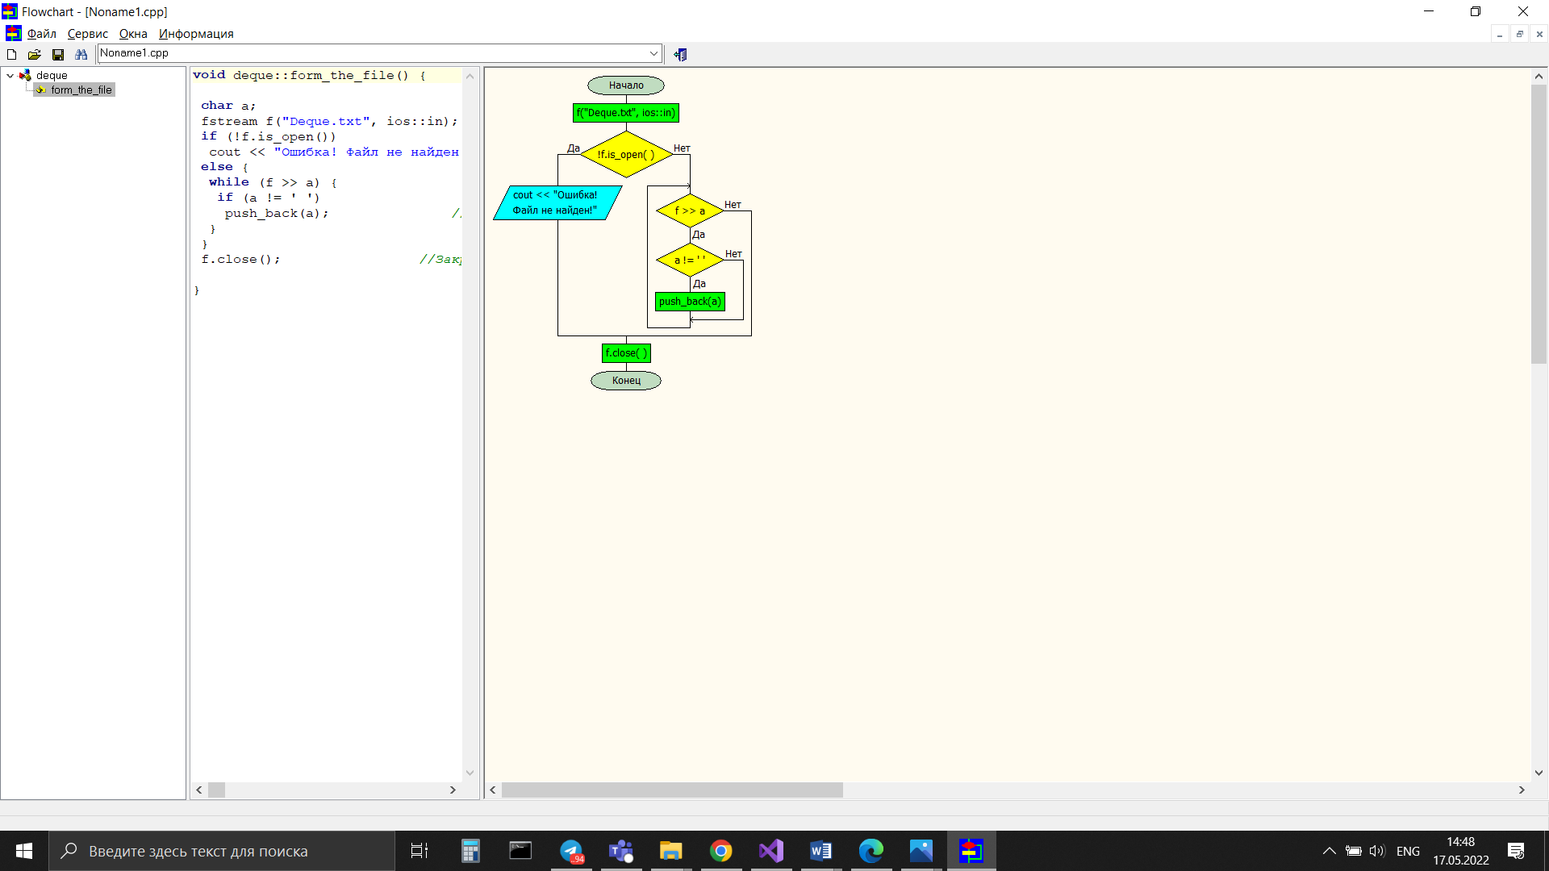

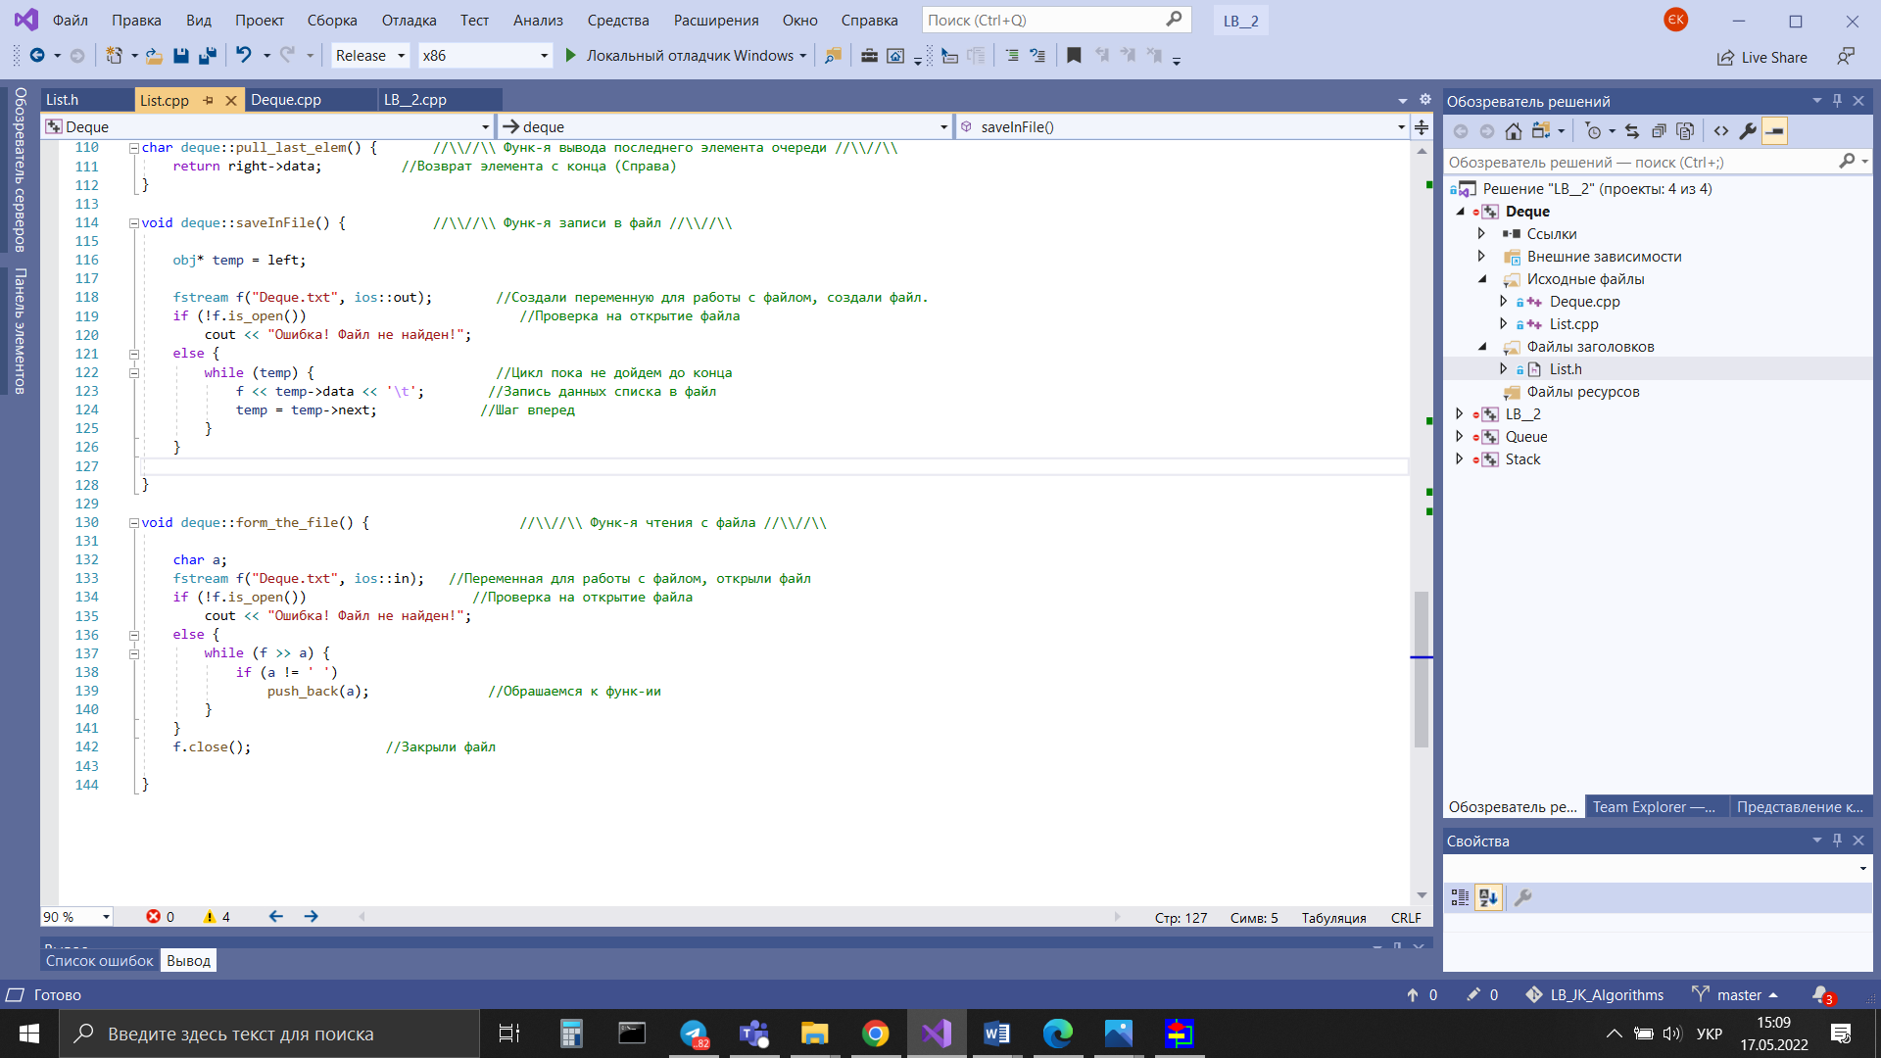

Набір тестів:

1. Stack (Стек)
2. Меню:

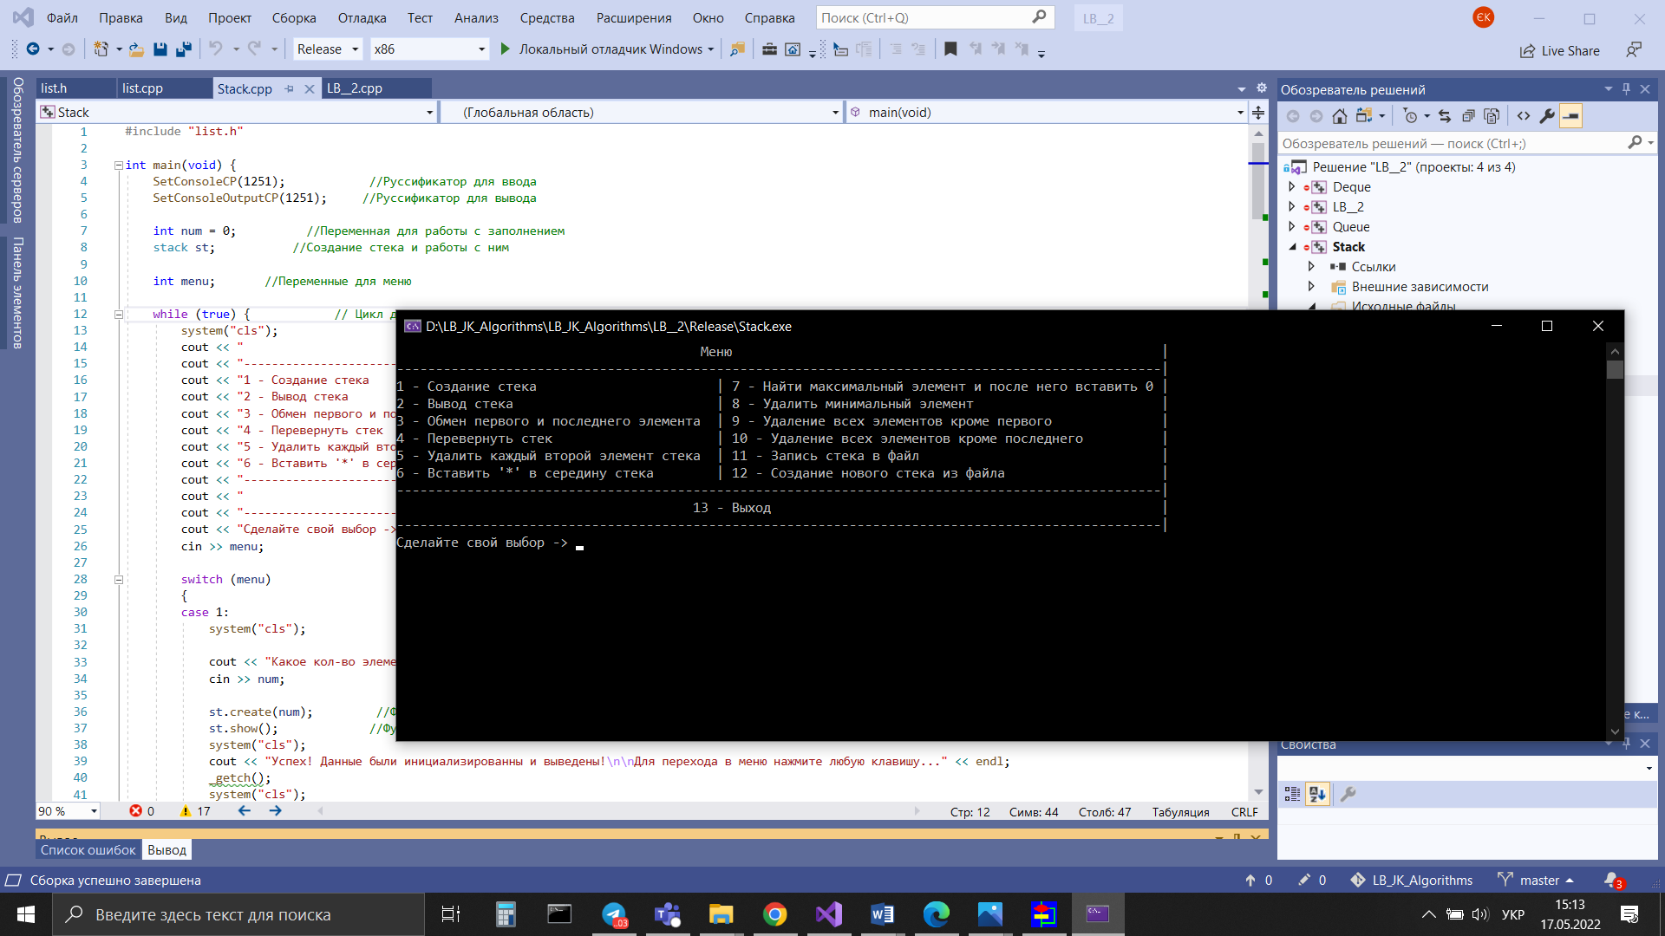

1. Створення стеку:

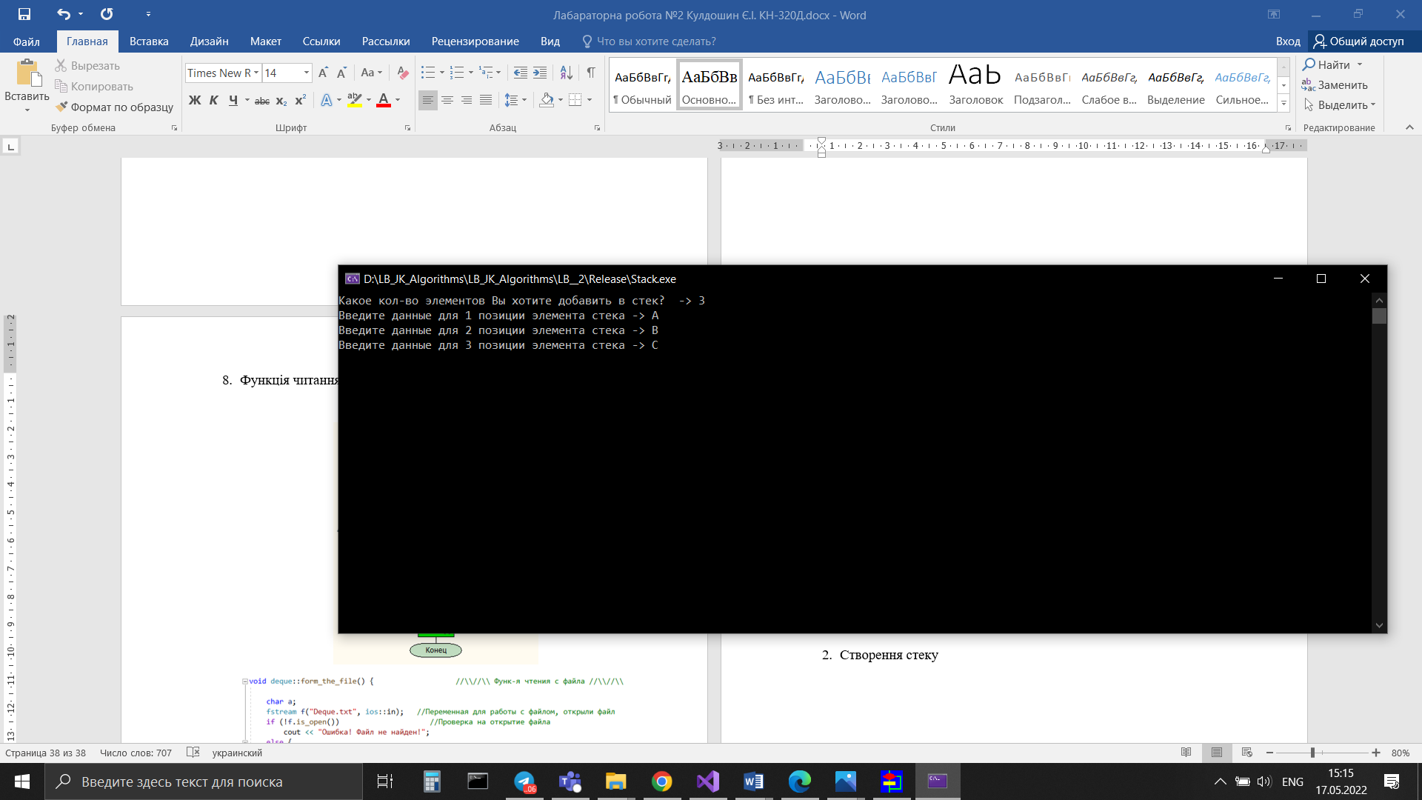

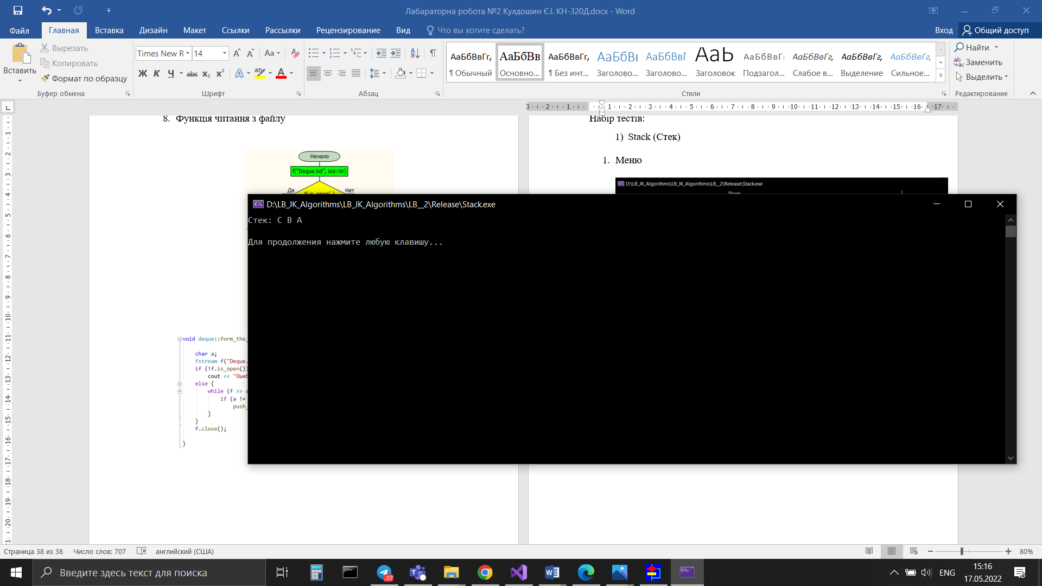

1. Вивід даних:

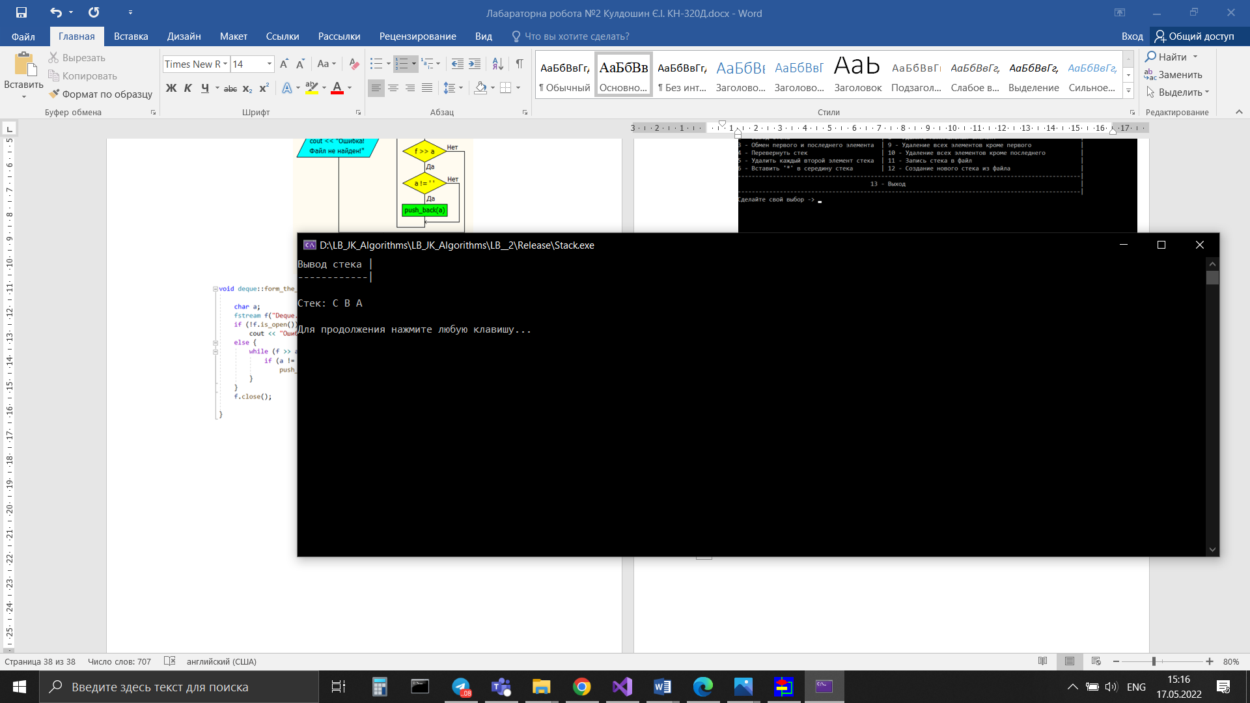

1. Обмін першого і останнього елементу:

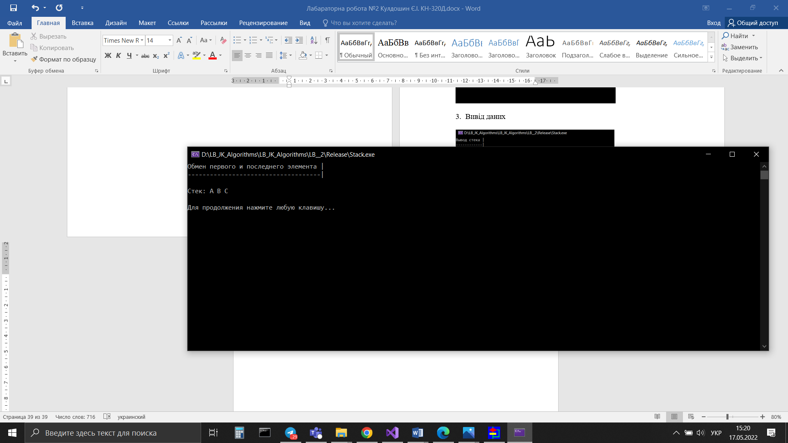

1. Перевернути стек:

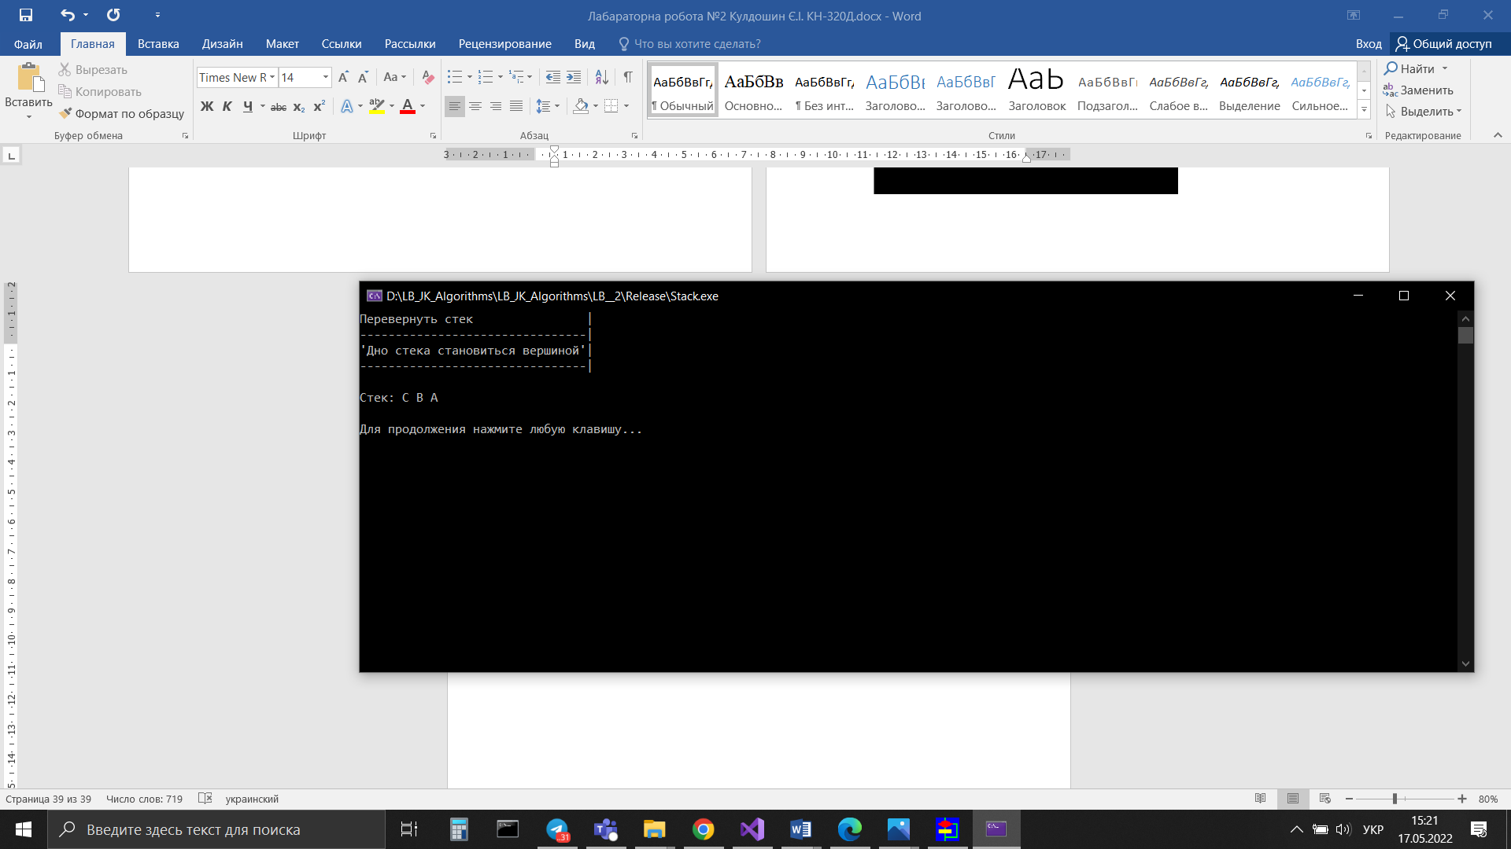

1. Видалення кожного другого елемента:

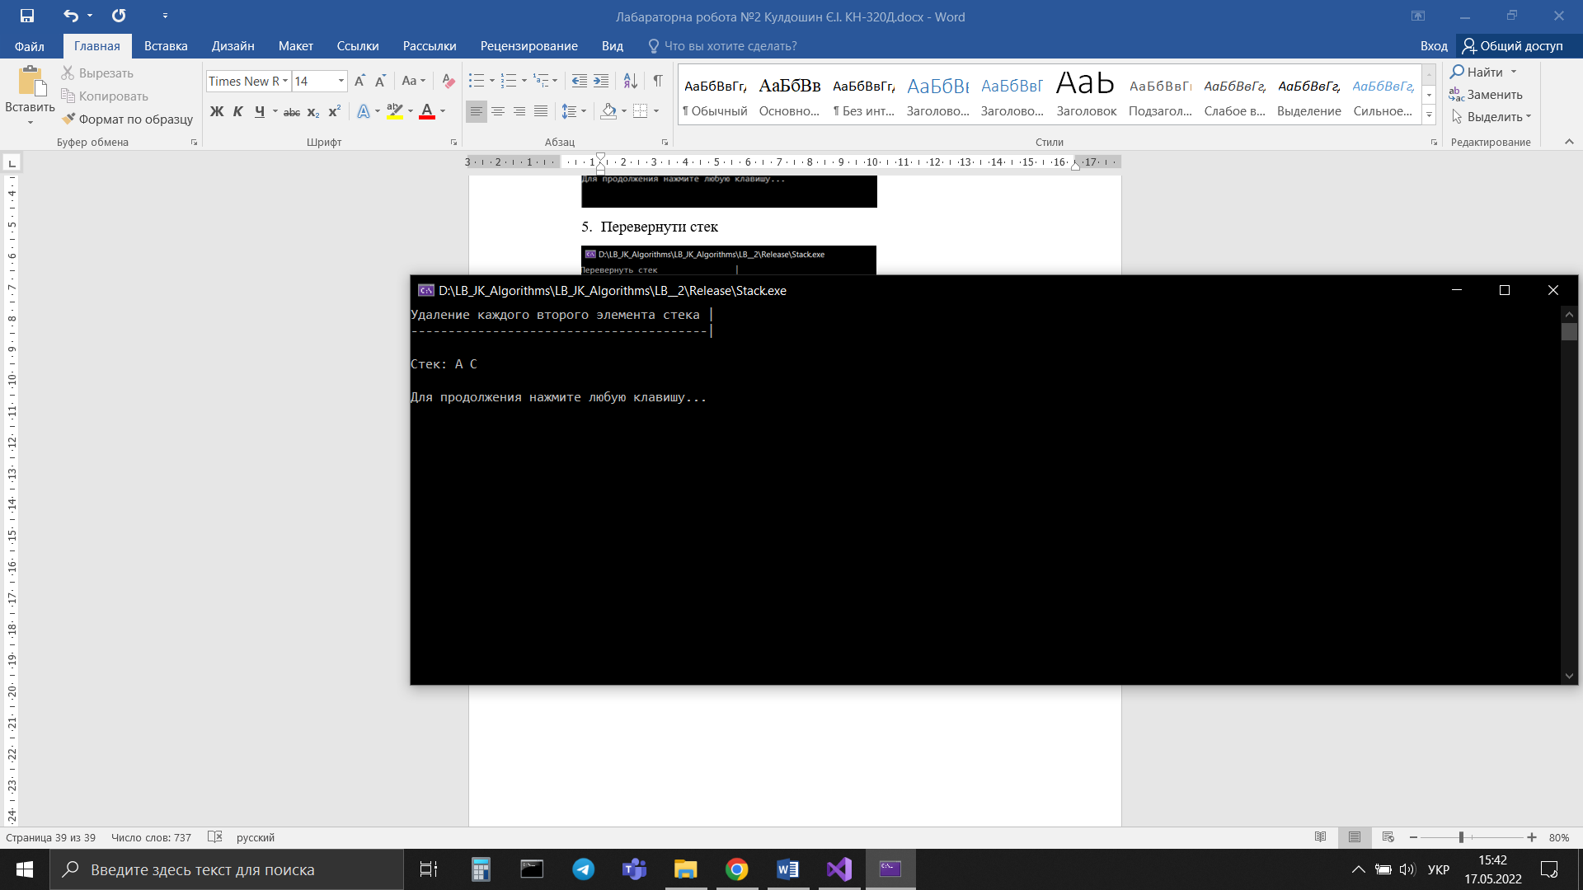

1. Заповнення зірки в середину стека:

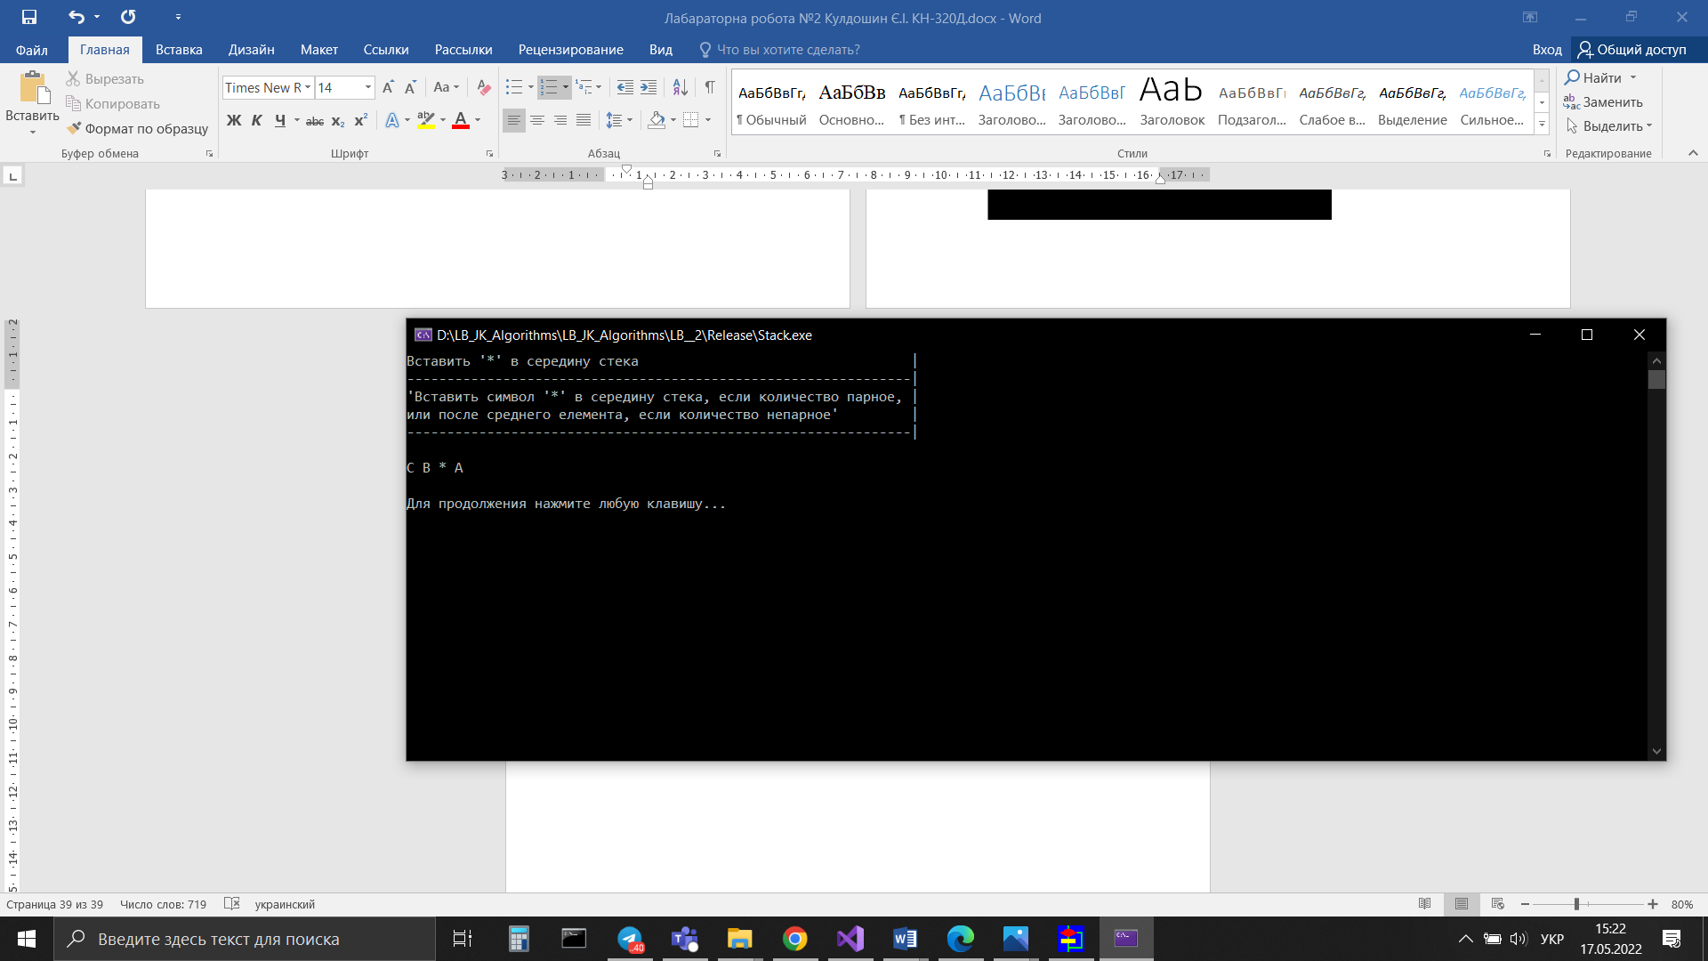

1. Знаходимо максимальний елемент і вставляємо нуль:

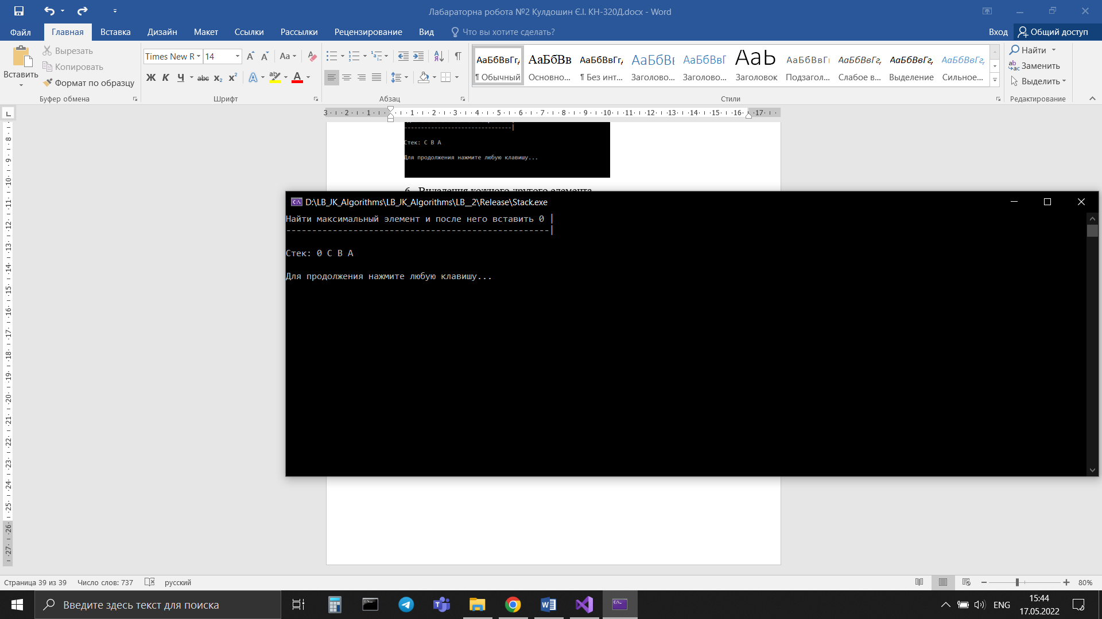

1. Знаходження і видалення мінімального елемента стеку:

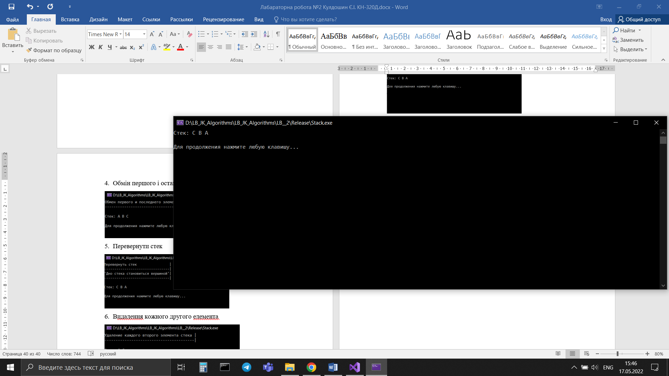

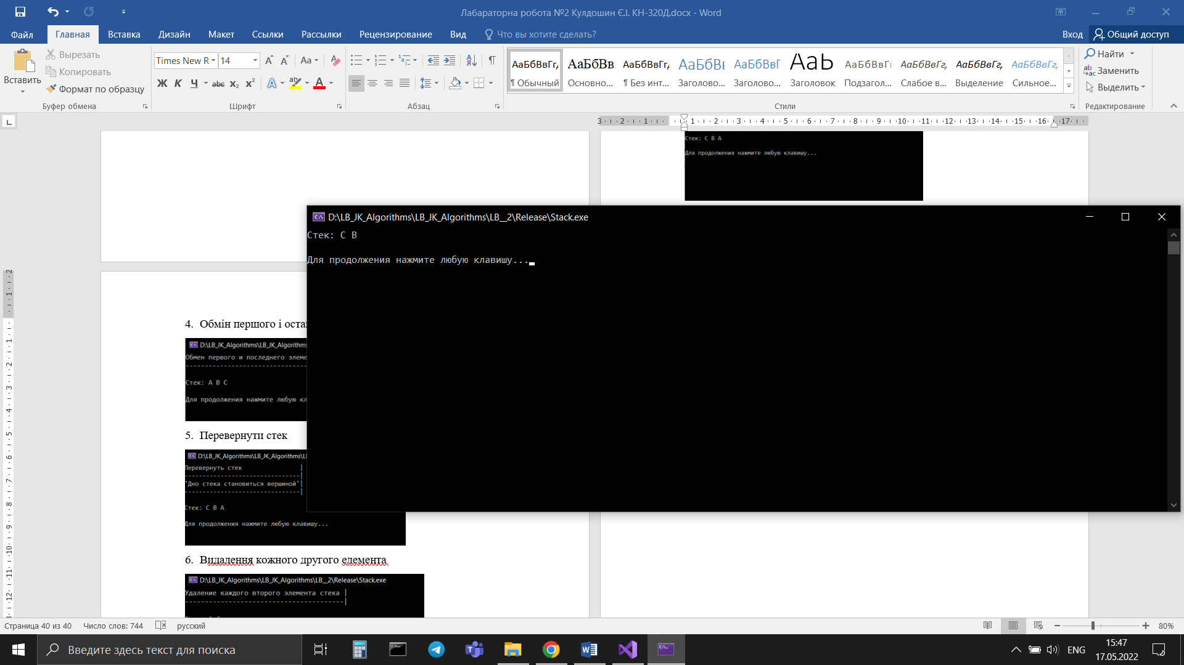

1. Видалення всіх елементів окрім першого:

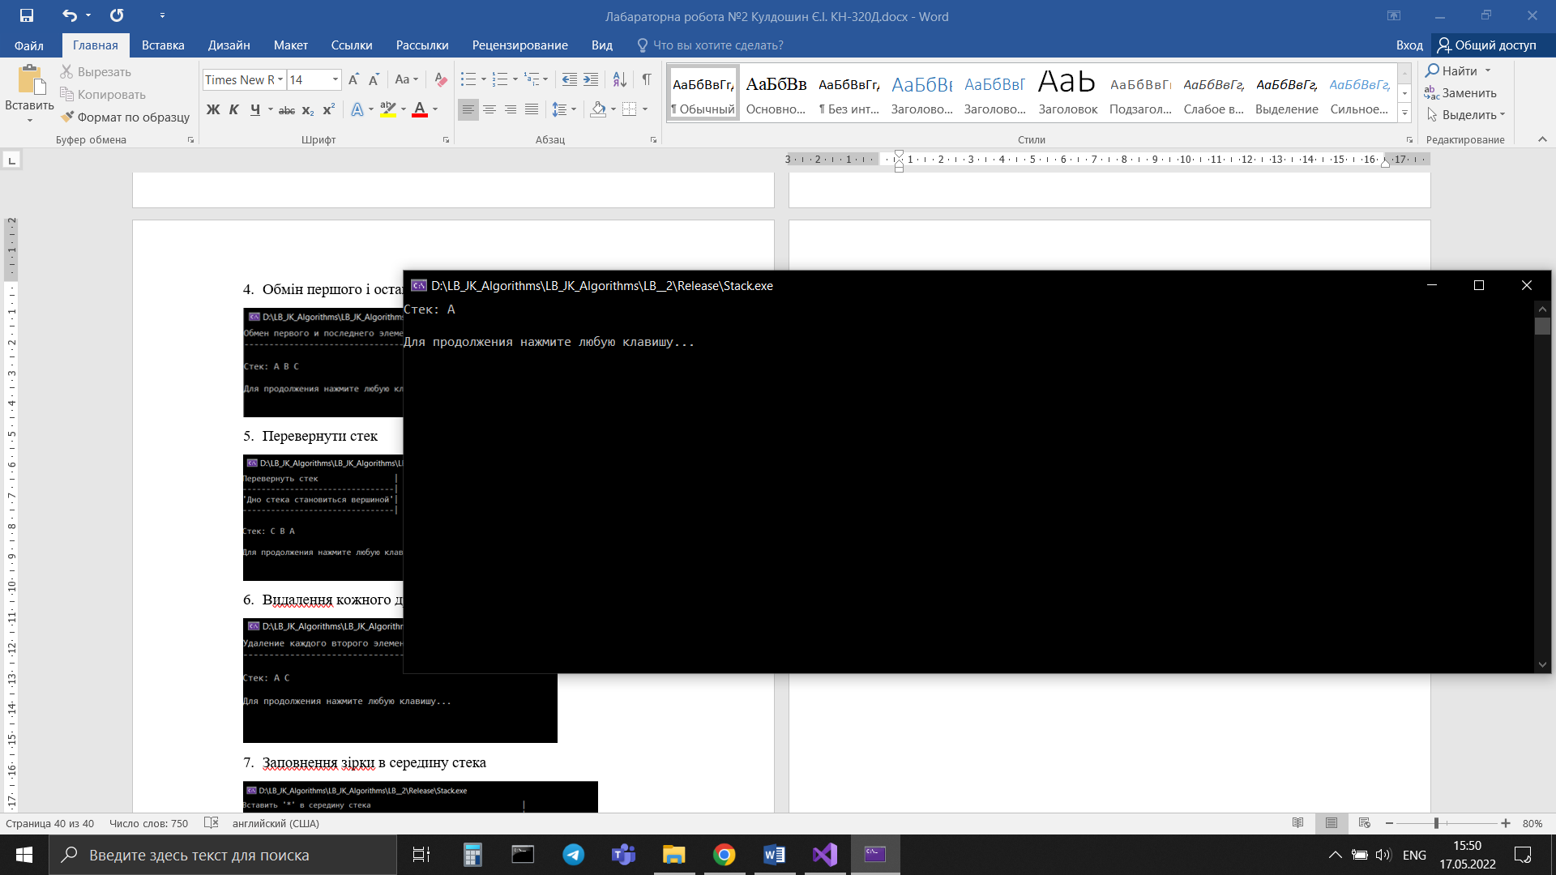

1. Видалення всіх елементів окрім останнього:

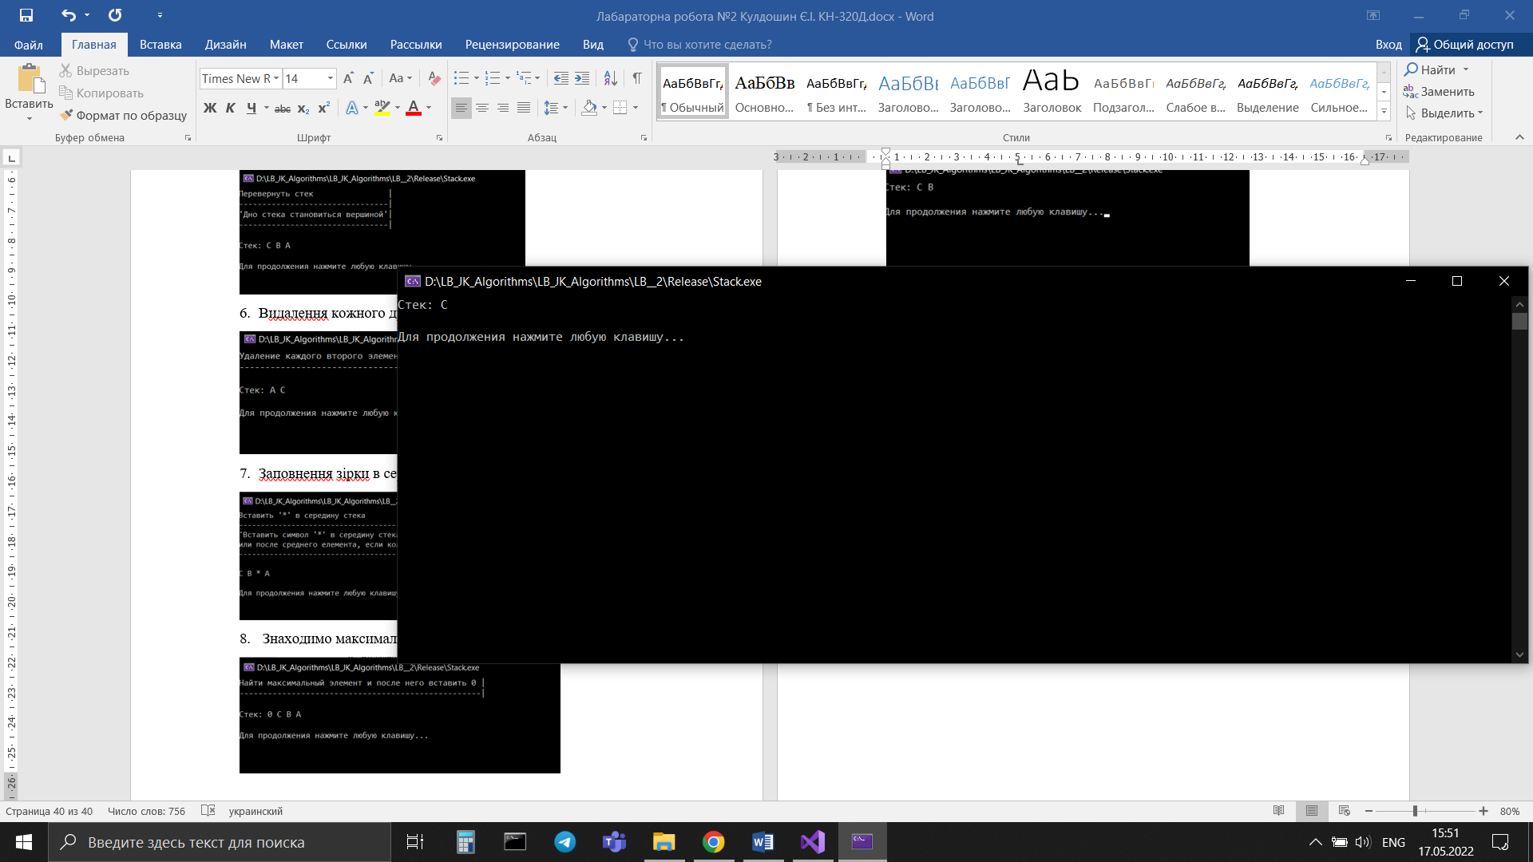

1. Запис до файлу:

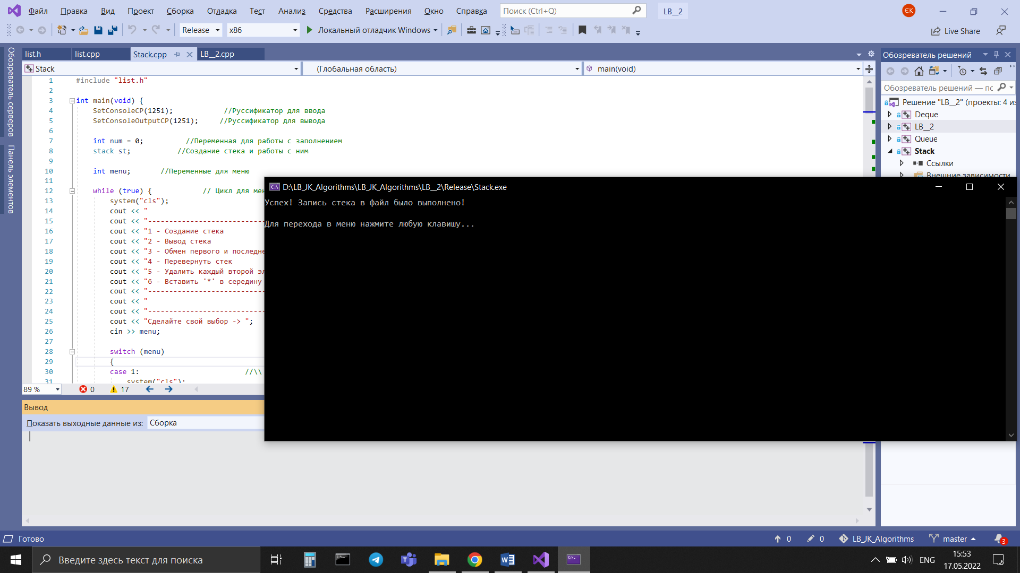

1. Читання з файлу:

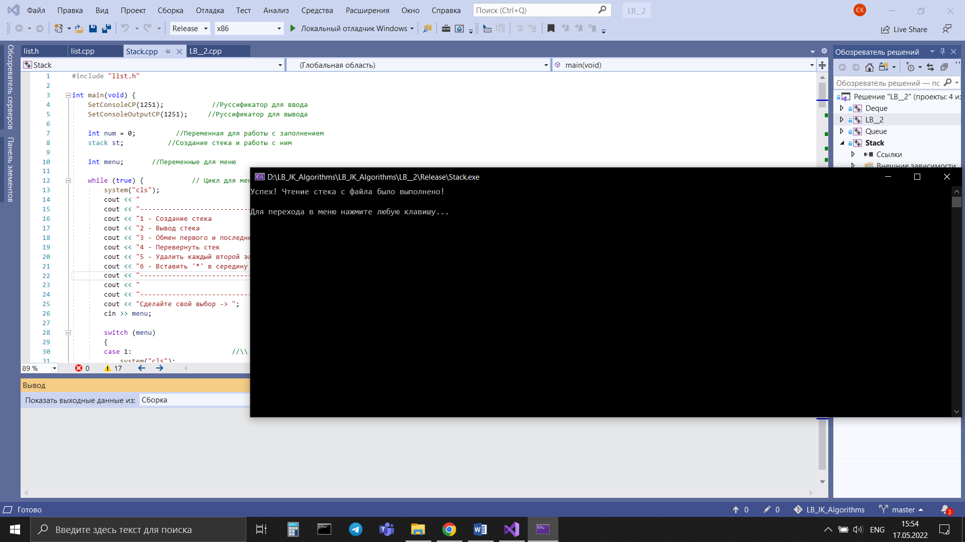

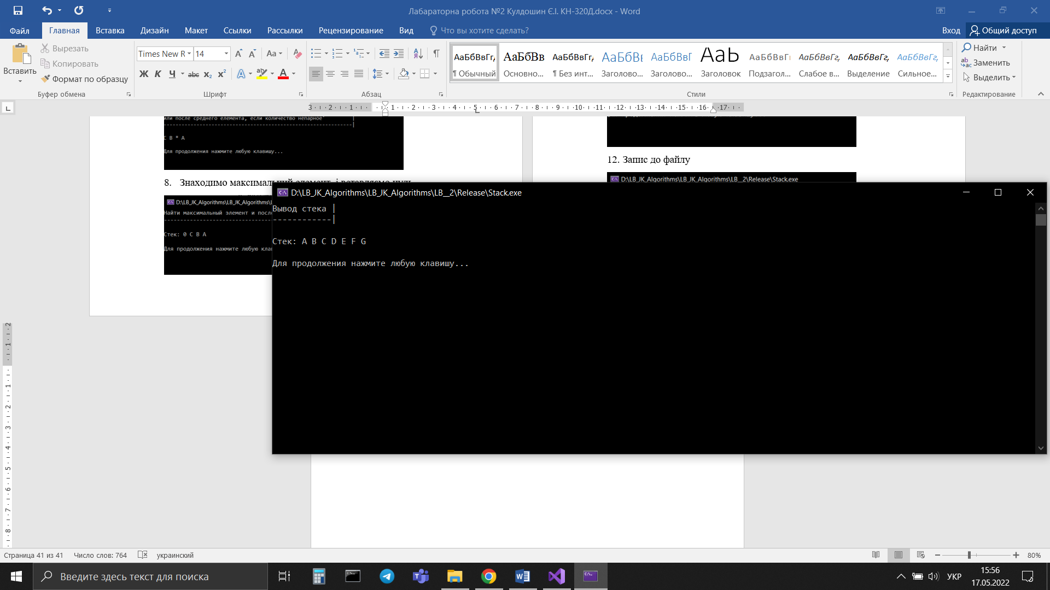

1. Queue (Черга)
2. Меню:

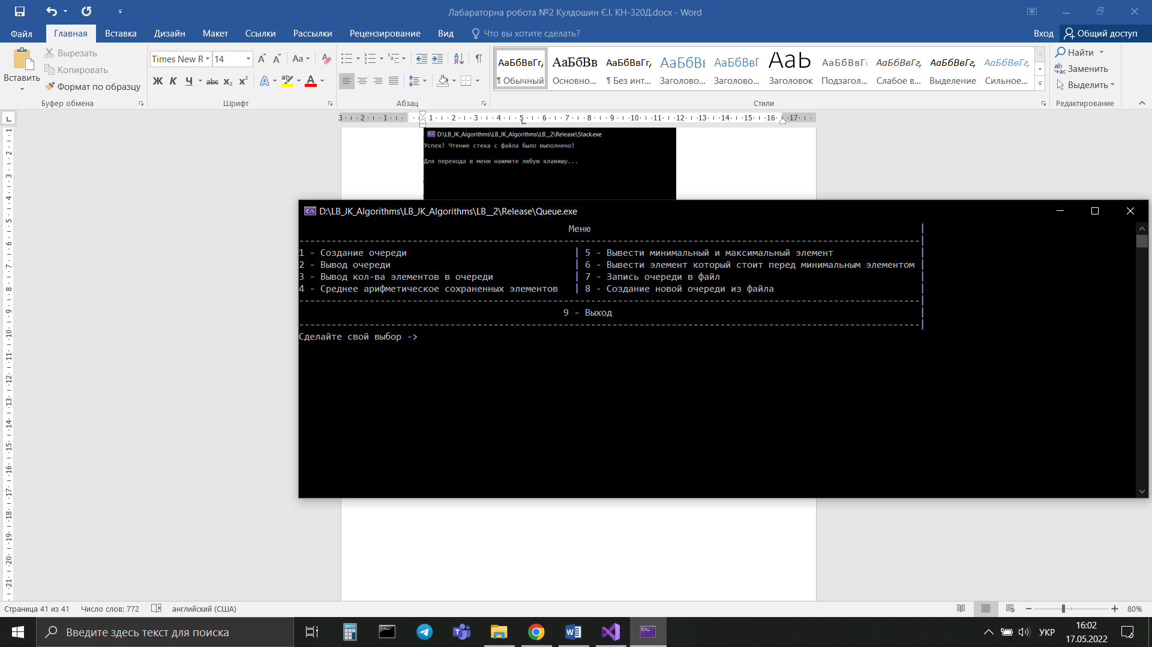

1. Створення черги:

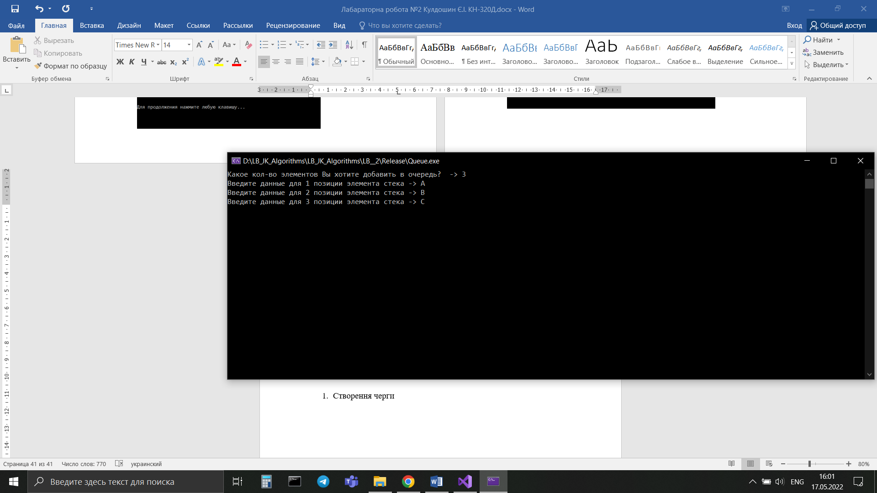

1. Вивід даних:

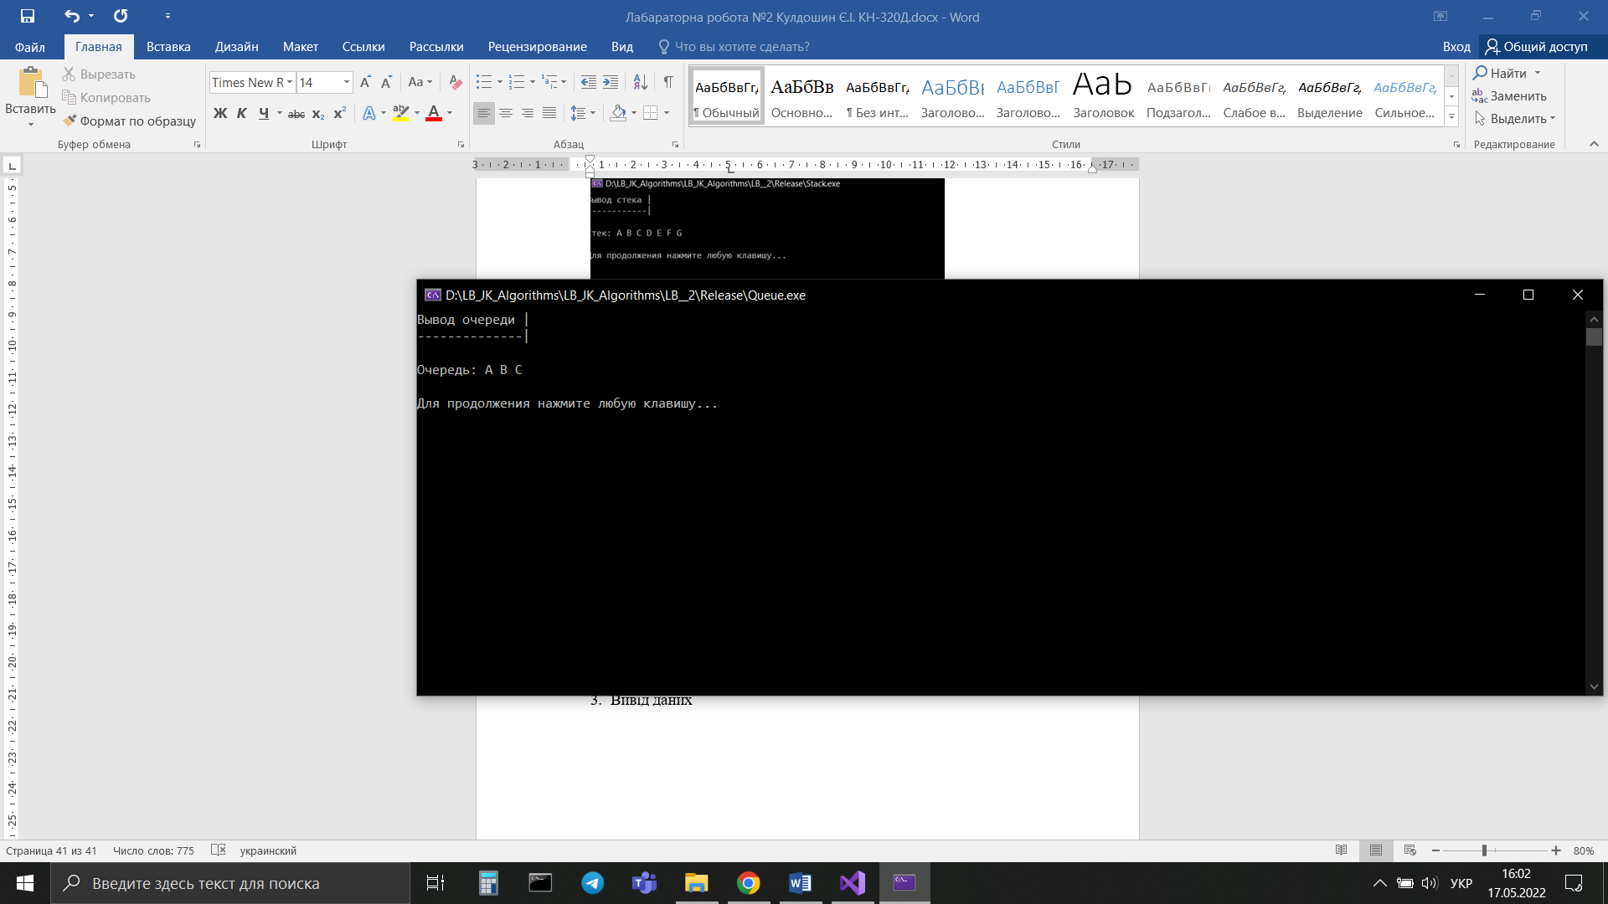

1. Вивід кількості елементів:

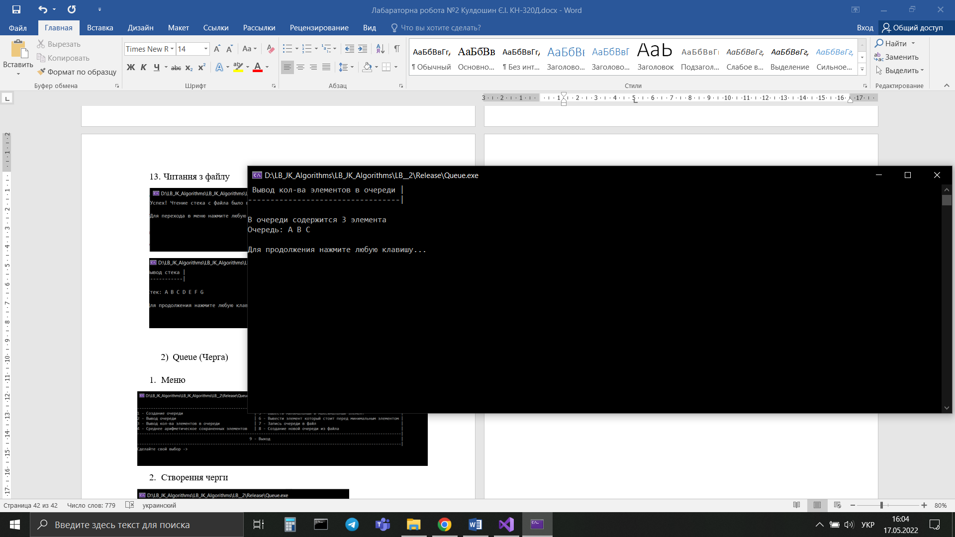

1. Середнє арифметичне значення між елементами черги:

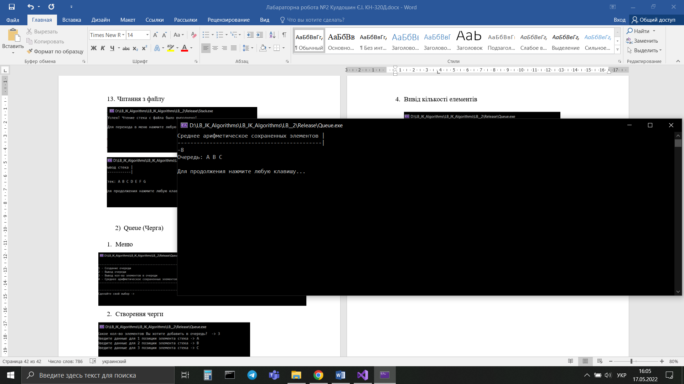

1. Вивід мінімального і максимального елементів черги:

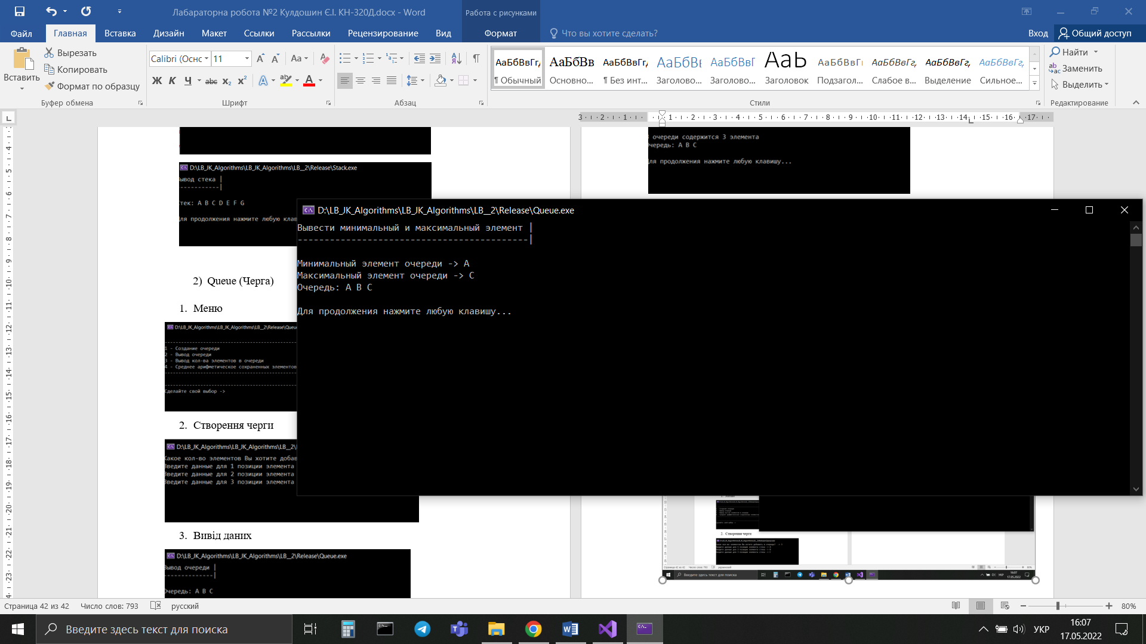

1. Вивести елемент який стоїть перед мінімальним елементом:

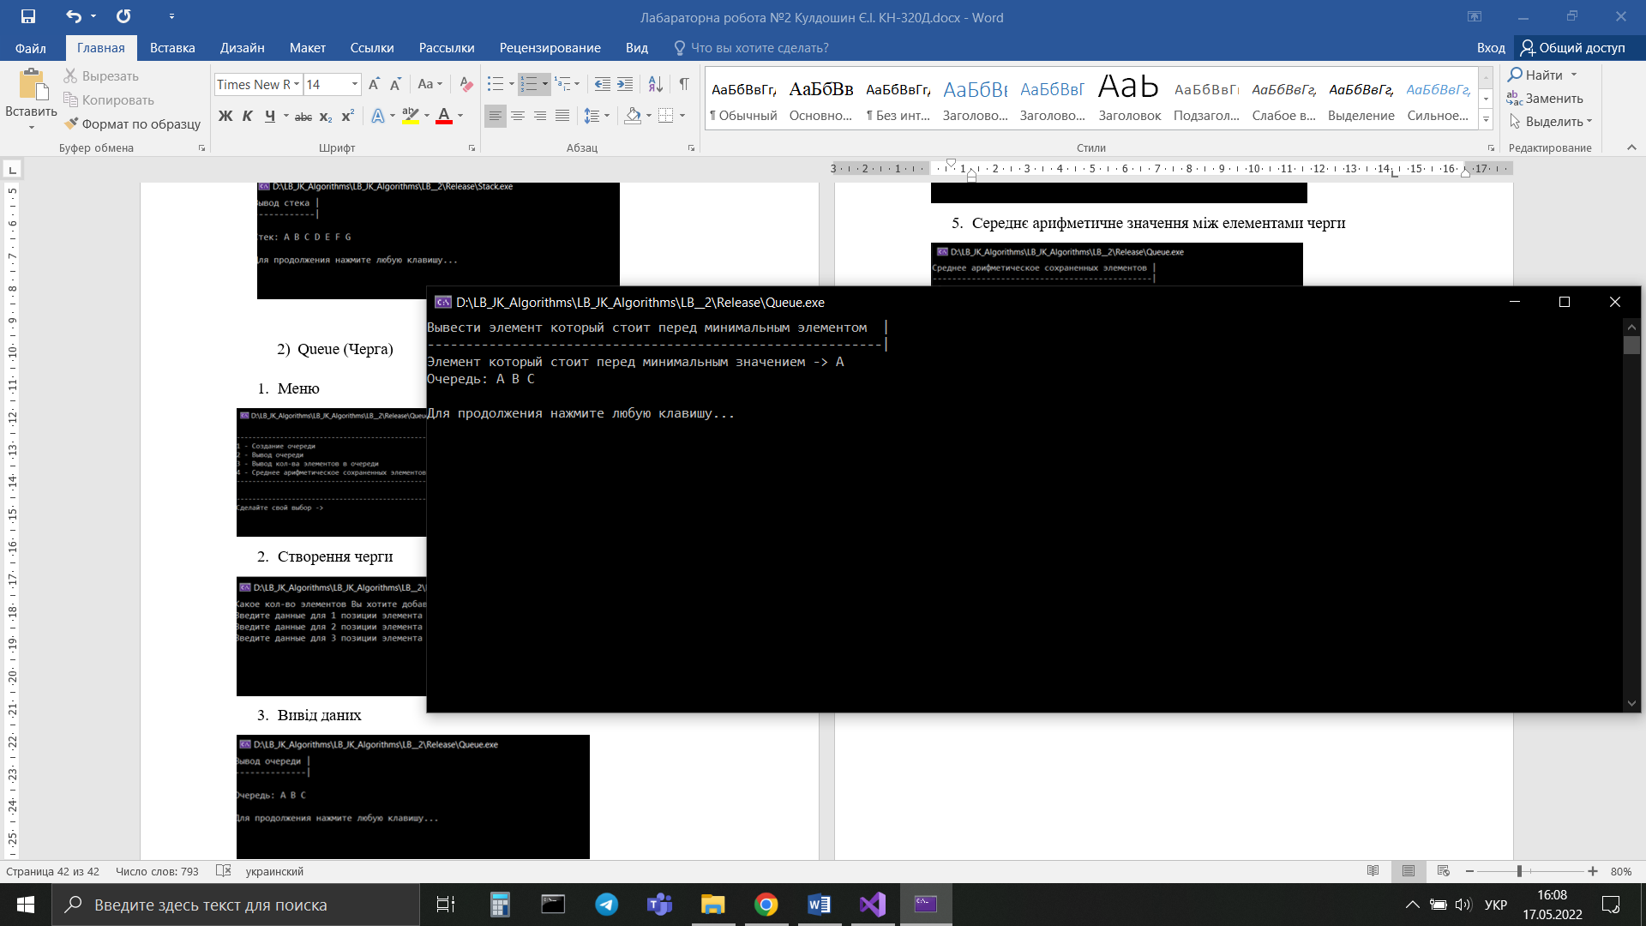

1. Запис до файлу:

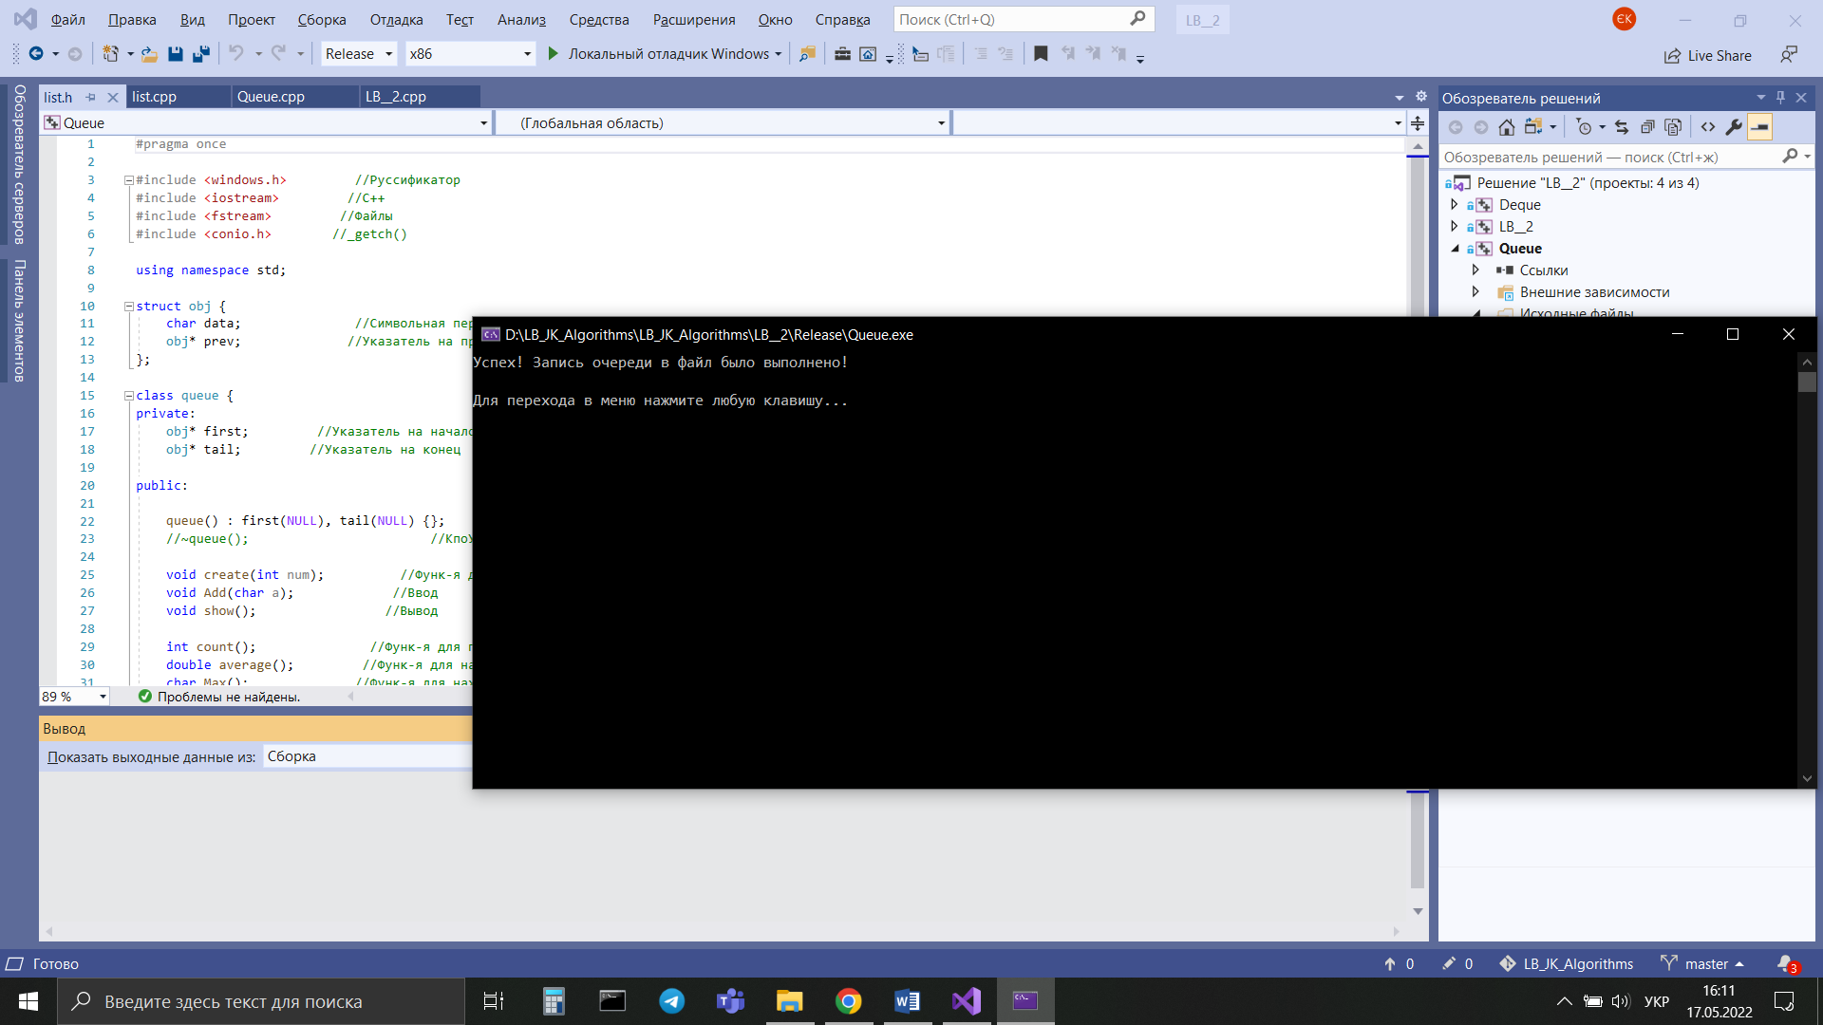

1. Функція читання з файлу:

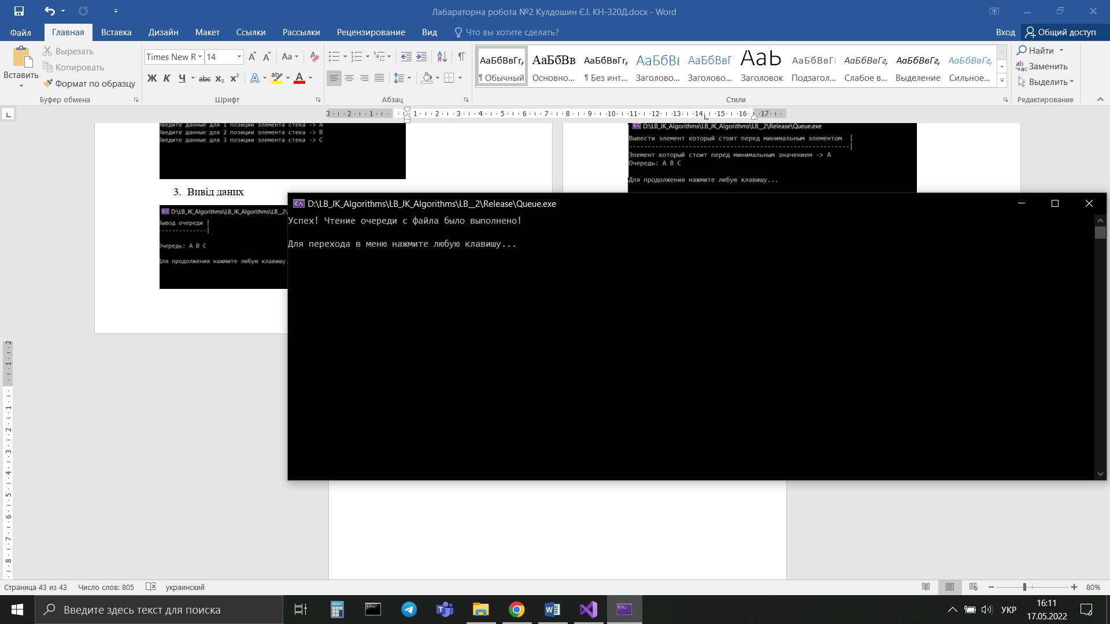

1. Deque (Дєк)
2. Меню:

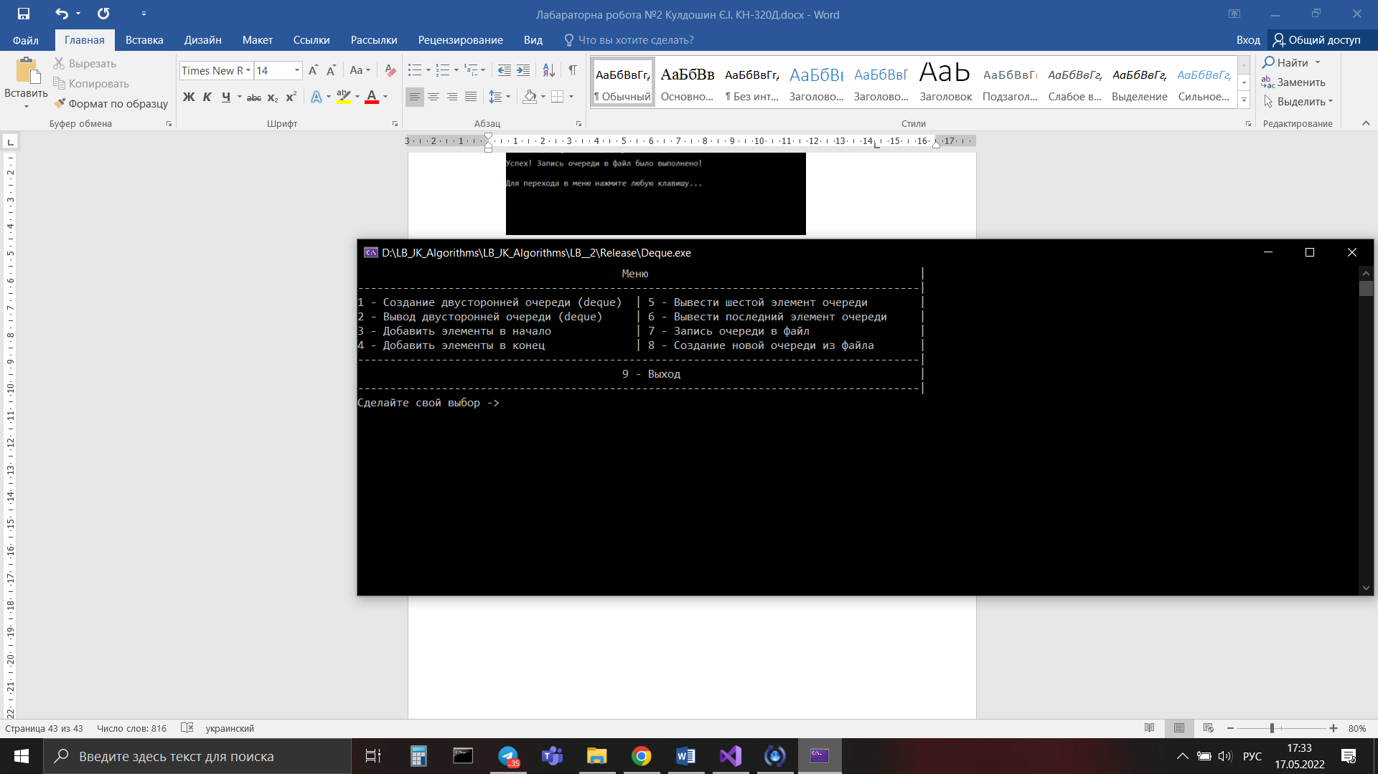

1. Створення дєку:

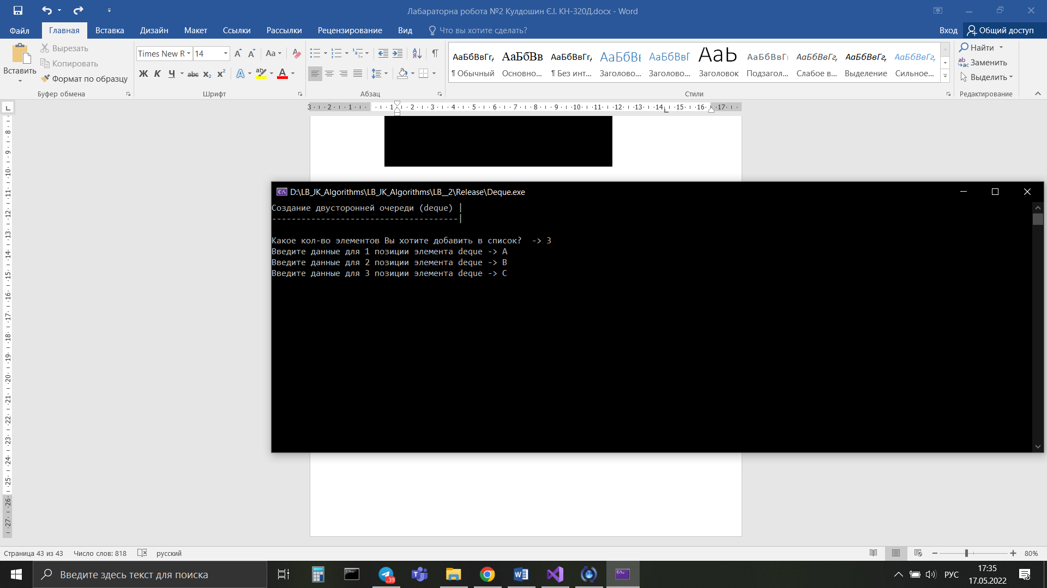

1. Вивід даних:

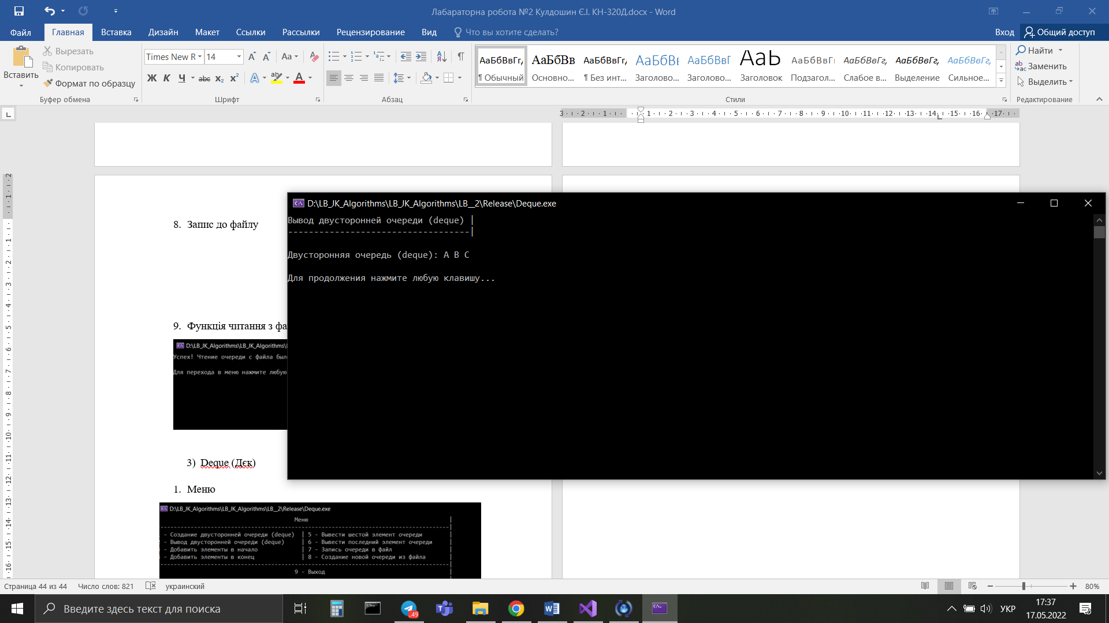

1. Додати елемент на початок черги:

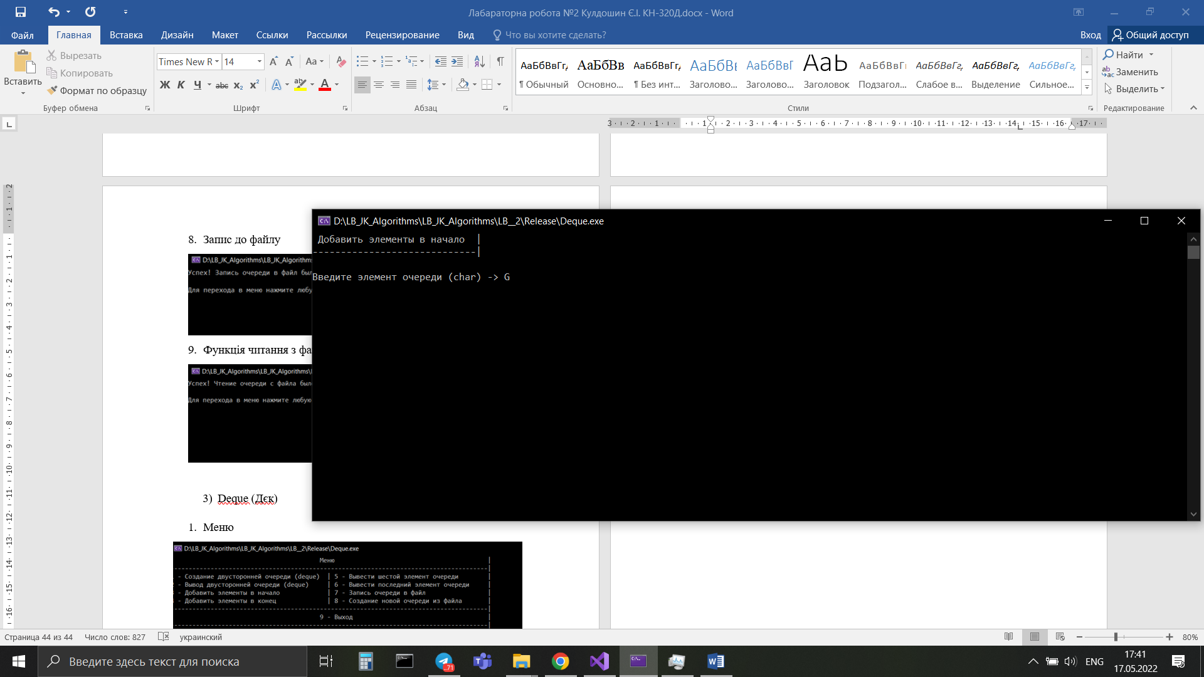

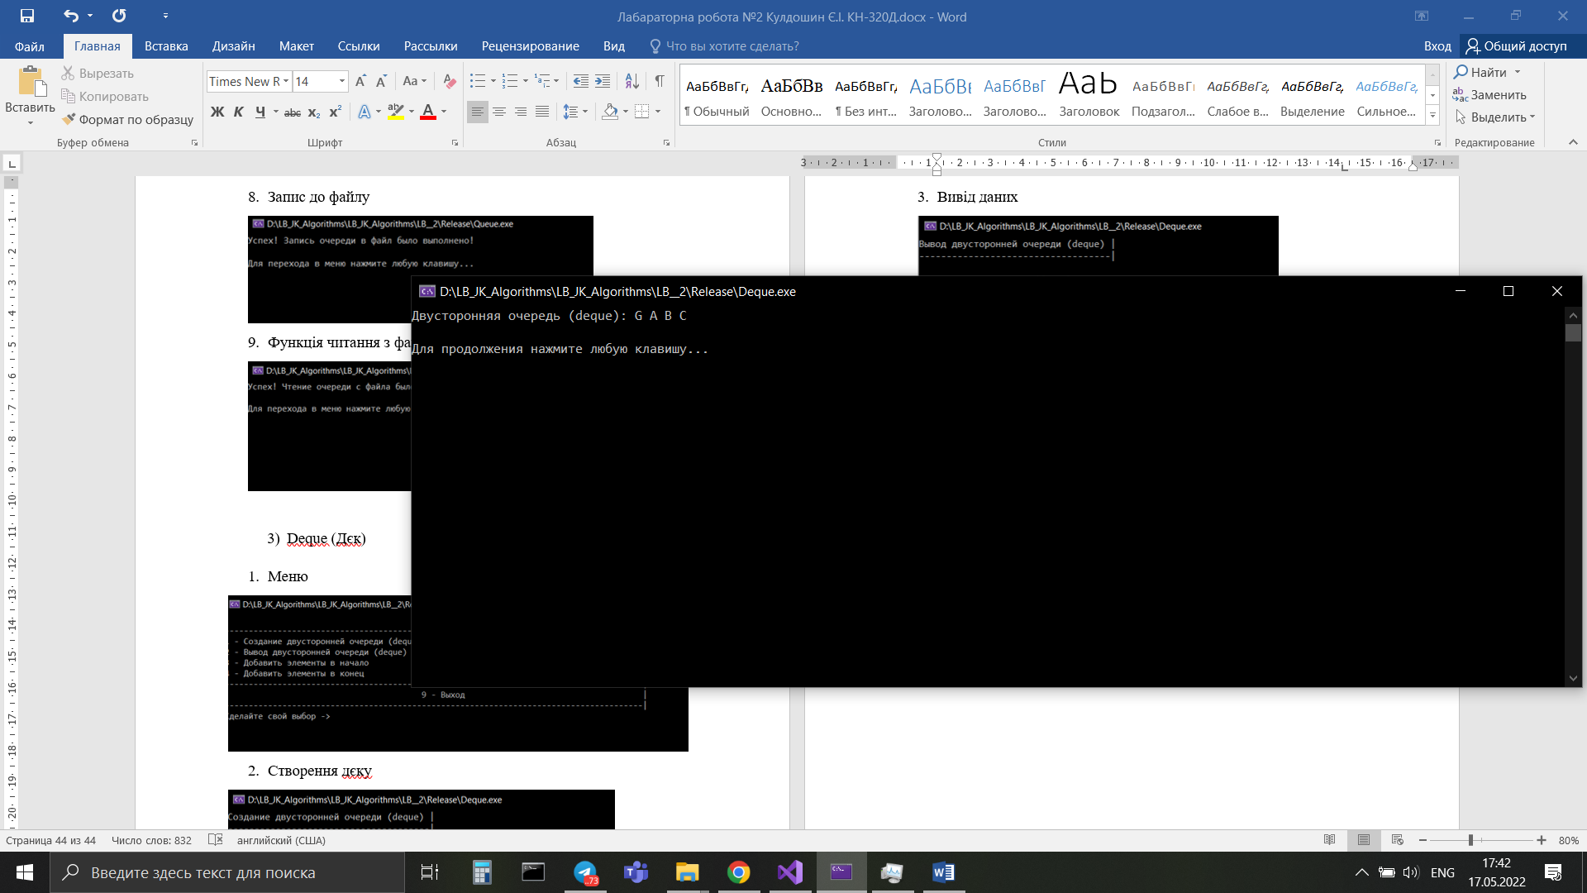

1. Додати до кінця черги:

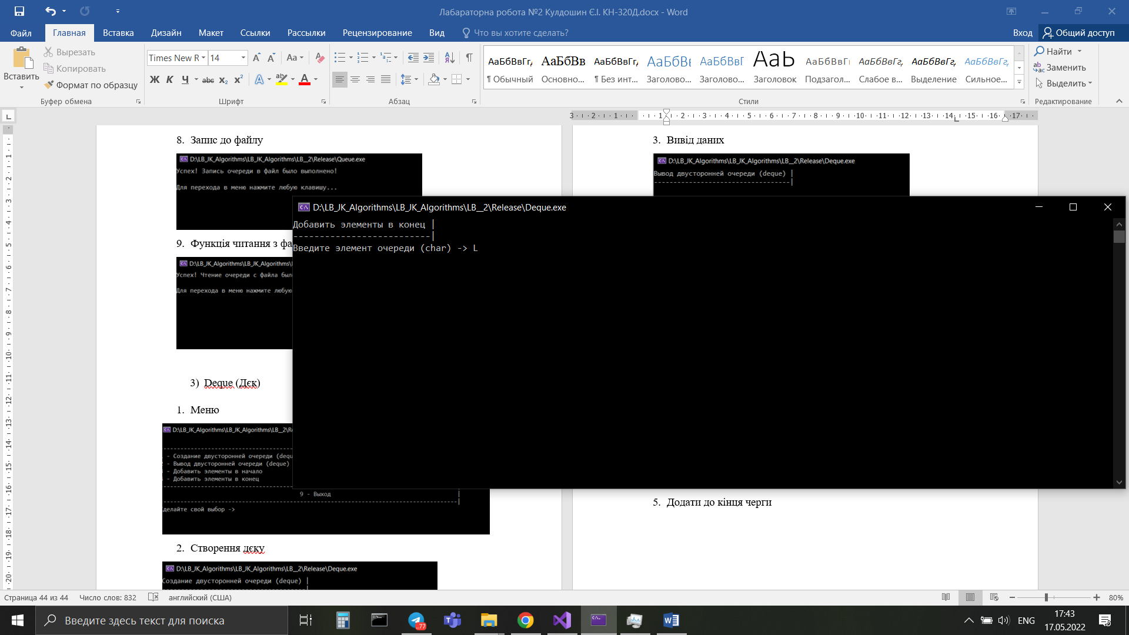

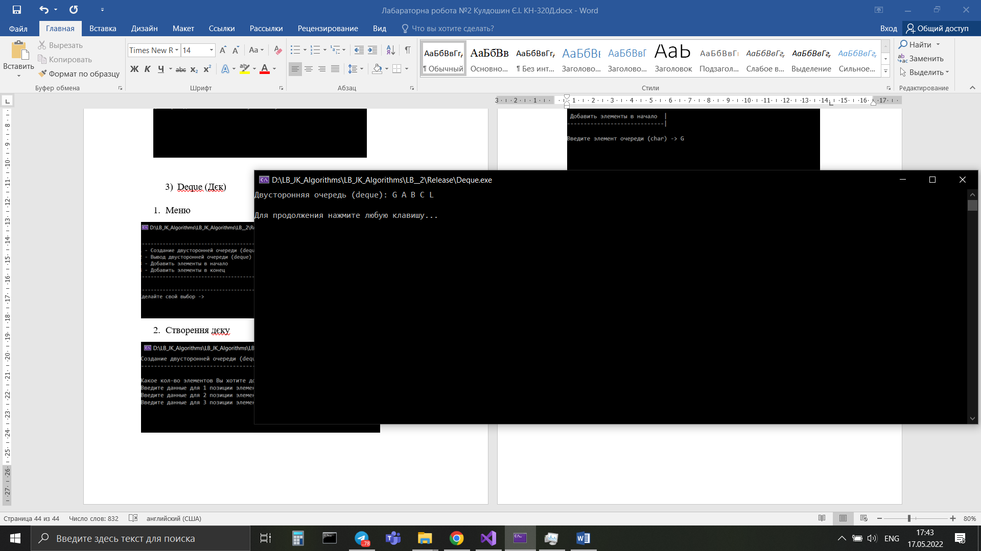

1. Вивести шостий елемент черги:

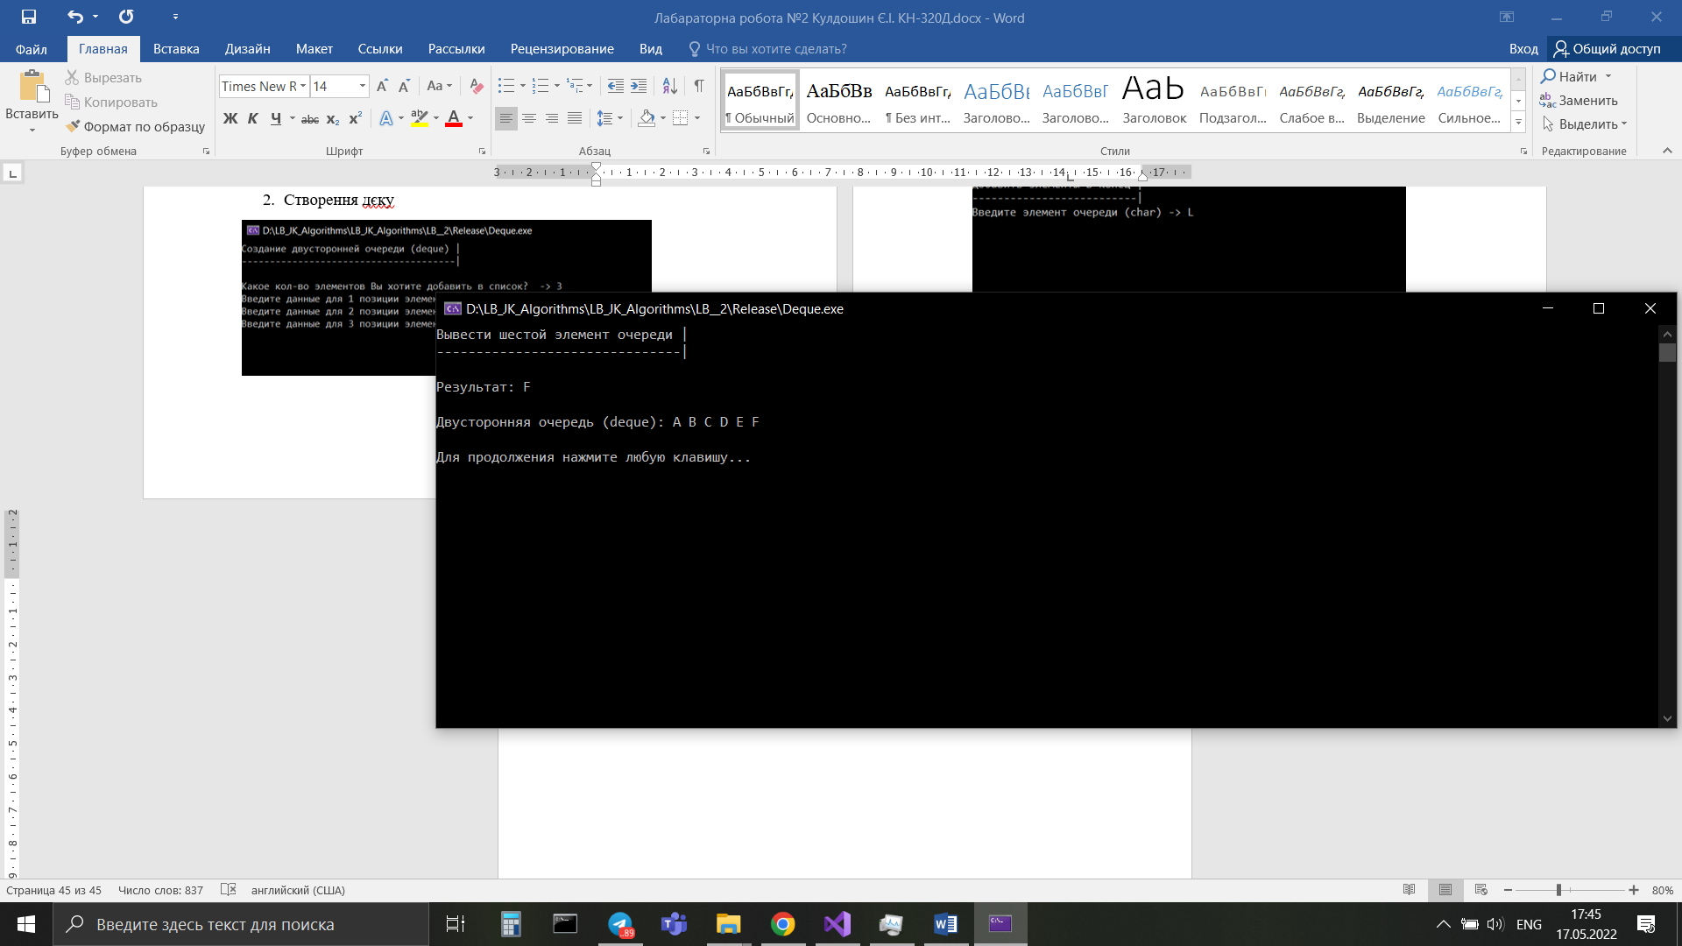

1. Вивести останній елемент черги:

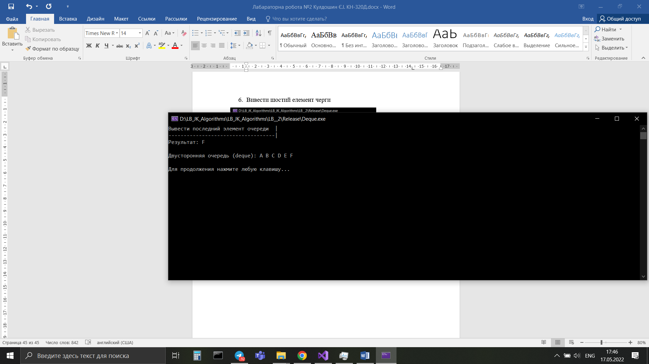

1. Функція запису елементів до файлу:

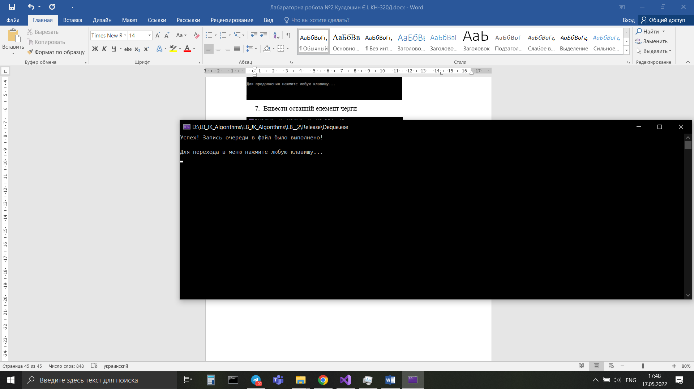

1. Функція читання з файлу:

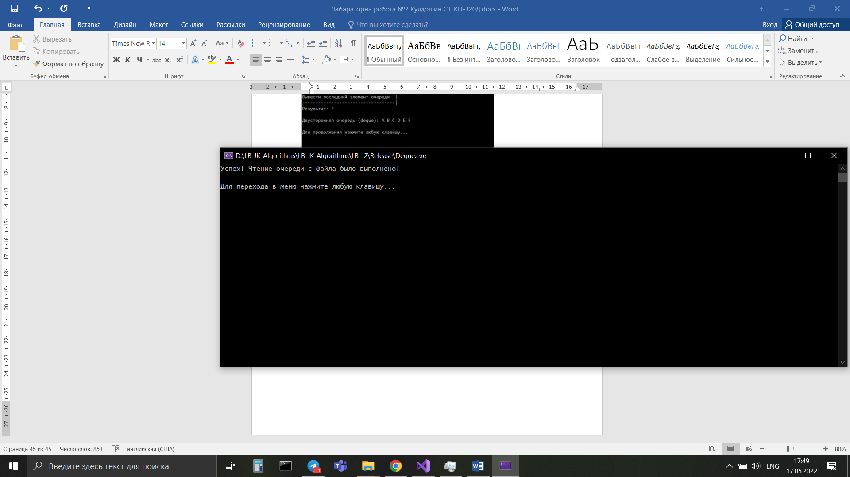

Висновок: При ознайомленні і роботі зі стеком, чергою, деком я навчився і застосував знання в створенні черг.

Стек – Абстрактний тип даних, що представляє собою список елементів, організованих за принципом LIFO (»останнім прийшов — першим вийшов"). Стек має Покажчик тільки на початок (верх), а при роботі з даними, покажчик на наступний елемент.

Черга – це структура даних, яка побудована за принципом LILO (last in – last out: останнім прийшов – останнім вийшов).Черга має покажчик на початок і кінець, а при роботі з даними, покажчик на попередній елемент.

Дек (deque) – це скорочена фраза «double – ended – queue», що, в перекладі з англійської, означає-двостороння черга. Структура даних типу "список", що функціонує одночасно за двома принципами організації даних: FIFO і LIFO. Визначити дек можна як чергу з двома сторонами, так і стек, що має два кінці. Тобто даний підвид списку характерний двостороннім доступом: виконання поелементної операції, визначеної над деком, передбачає можливість вибору однієї з його сторін в якості активної. Дек має покажчик на початок (ліво) і кінець (Право), а при роботі з даними, покажчик на наступний і минулий елемент.